**FORMATO PARA EL DESARROLLO DE COMPONENTE FORMATIVO**

| PROGRAMA DE FORMACIÓN | Tecnología en desarrollo de colecciones para la industria de la moda |
| --- | --- |

| NÚMERO DEL COMPONENTE FORMATIVO | 11_B |
| --- | --- |
| NOMBRE DEL COMPONENTE FORMATIVO | CAD: Diseño Asistido por Computador |
| BREVE DESCRIPCIÓN | Se abordan las herramientas básicas y su manejo para la realización de patrones básicos en formato digital, por medio del *software* Optitex. |
| PALABRAS CLAVE | Patronaje digital; diseño asistido por computador (CAD); moldería digital; *software* de diseño; *software* de patronaje. |

| COMPETENCIA | 290601216. Diseñar prendas de vestir según técnicas de diseño y normativa. | RESULTADOS DE APRENDIZAJE | 290601216-7. Graficar propuestas de vestuario por medio del *software* especializado. |
| --- | --- | --- | --- |

| AREA OCUPACIONAL | 9 - Procesamiento, fabricación y ensamble |
| --- | --- |
| IDIOMA | Español |

1. **TABLA DE CONTENIDOS:**

Introducción

**1. *Hardware* y *software***

1.1. Reconocimiento del sistema

1.2 Interfaz gráfica y herramientas

**2. Geometría básica: punto, línea, figura geométrica, crear pieza**

**3. Punto escalado y punto no escalado**

**4. Plano cartesiano, sentido horario y movimiento de puntos**

**5. Trazo de curvas**

**6. Construcción de piezas**

**7. Escalado**

**8. Industrialización, aplomo y marcado de piezas**

**9. Señales internas y piquetes**

1. **DESARROLLO DE CONTENIDOS:**

**Introducción**

En la actualidad, el sistema de la moda, al igual que los demás sectores industriales, emplea las tecnologías de la industria 4.0 en los diferentes procesos de la cadena de valor. El patronaje hace parte fundamental en el desarrollo de los productos y ha sido una de las áreas en adoptar sistemas de información y *software* que permiten agilizar el trabajo y, por ende, los procesos productivos.

**Figura 1**

*Patronistas*



Nota. Tomada de <https://www.shutterstock.com/es/image-photo/contemporary-fashion-designers-consulting-about-new-740048917>

Los patronistas adquieren habilidades en el desarrollo de diseño asistido por computador CAD (*Computer Aided Design*), lo cual ayuda a optimizar el espacio de almacenaje debido a que los archivos se guardan en carpetas de un ordenador o servidor y, además, ahorran tiempo ya que facilita la búsqueda de modelos en el computador. De igual manera, se hace más fácil y seguro enviar un trabajo o acceder a él por medio de las redes, teniendo la información en tiempo real, por ello, se convierte en una competencia fundamental del desarrollador de colecciones para la industria de la moda.

El diseño de patrones o moldes asistidos por computador es una de las áreas de desempeño de mayor demanda en el sistema moda. Un patronista integral conoce y domina las técnicas manuales para luego aplicarlas en el uso de *software*s de diseño asistido por computador (CAD).

| Figura 2  *Logo Optitex*  Nota. Tomada de [https://Optitex.com/es/](https://optitex.com/es/) | *Optitex es uno de los softwares más representativos y utilizados en el sistema moda en Colombia; permite el desarrollo de productos de moda asistido por computador en la mayoría de los procesos tales como digitalización, elaboración, escalado, trazo y corte de patrones de prendas de vestir con herramientas propias digitales para tal fin. Por tal motivo este componente se basa en su manejo.* |
| --- | --- |

Los CAD son programas computacionales para la creación de archivos 2D y 3D vectoriales, es decir, figuras geométricas compuestas por vectores, siendo los puntos, líneas, arcos y polígonos (planos o en dos dimensiones) las 2D, y las 3D la visualización de prototipos digitales (prendas con volumen) para validación de los productos.

**Figura 3**

*Optitex*



Nota. Tomada de [https://Optitex.com/es/](https://optitex.com/es/)

Ahora bien, Optitex es un *software* utilizado en el sector textil - confección -en todos sus campos de acción- para el desarrollo de patronaje, escalado y trazo de prendas de vestir. Funciona a través de CAD, el cual ha digitalizado tareas que antes se hacían de manera manual en la industria de la moda. De igual manera, el programa cuenta con periféricos CAM (por sus siglas en inglés *Computer Aided Manufacturing* o fabricación asistida por computador) para la sistematización de procesos de manufactura tales como ploteo (impresión), extendido y corte automatizados y semiautomatizados.

**Nota:** las figuras de este componente se derivan de ejercicios en el *software* Optitex, salvo donde se indique lo contrario.

1. ***Hardware* y *software***

Todos los dispositivos tecnológicos que se encuentran en el mercado como computadores, *smartphones*, *tablets*, entre otros, están compuestos por *hardware* y *software*.

**Figura 4**

*Upgrade Hardware and update software*

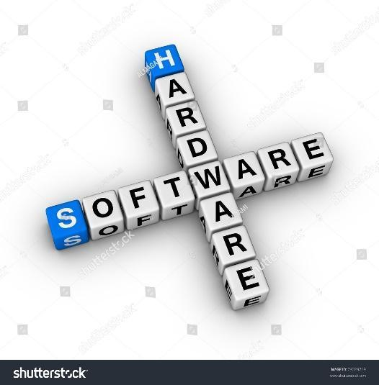

Nota. Tomada de [https://www.shutterstock.com/es/image-illustration/upgrade-hardware-update-*software*-73029769](https://www.shutterstock.com/es/image-illustration/upgrade-hardware-update-software-73029769)

| Hardware | *Software* |
| --- | --- |

El *software* y el *hardware* trabajan de la mano, mientras que el *software* aporta las operaciones, el *hardware* es el canal físico por el cual dichas funciones pueden realizarse, ambos son la base del desarrollo tecnológico.

**Figura 5**

*Hardware*



Nota. Tomada de <https://www.instagram.com/p/CFw5yyvDssH/>

Para el correcto uso del *software* Optitex se debe tener conocimiento en el manejo del sistema operativo Windows, debido a que es el sistema operativo en el cual funciona el programa.

**1.1 Reconocimiento del sistema**

El programa fue creado específicamente como una solución al desarrollo automatizado de patrones y, aunque se le conoce en todo lo concerniente al vestuario, también comprende lo relacionado a los interiores del transporte, tapicería, marroquinería y la industria textil. A continuación, se presentan los módulos que componen Optitex



| Además de todos los módulos anteriores el *software* proporciona un reporte de información de piezas en Excel para integrarlas a las con fichas técnicas. |  |
| --- | --- |

|  | |
| --- | --- |
| SENA. (s. f.-a). *Diseño básico de productos textiles asistido por computador. Actividad de aprendizaje 1: Reconocimiento del software.* | CF11_B_Anexos _Material-de-Formacion-AAP1.pdf |

**1.2 Interfaz gráfica y herramientas**

El primer paso para conocer las funciones de Optitex es familiarizarse con su interfaz gráfica mediante la identificación de las herramientas en el programa. Al igual que todos los *software*s que funcionan bajo Windows, el programa distribuye su espacio de trabajo en ventanas; a la ubicación de estas ventanas, los menús y las herramientas que ofrece se le llaman interfaz. Al hacer el reconocimiento de la ubicación de estos elementos se tendrá la oportunidad no solo de hacer uso de ellas, sino realizar los patrones de forma rápida, optimizando así tiempo y recursos.

**Figura 6***Interfaz gráfica Optitex*

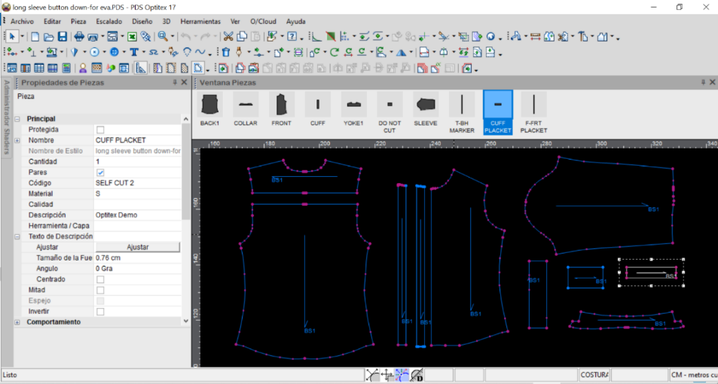

A continuación, se presentan las características y los usos principales de la interfaz gráfica, veamos:



|  | |
| --- | --- |
| *ATAJOS PDS 12*. (s. f.). | Carpeta CF11_B_Anexos -ATAJOS PDS 12.xls |
| *TECLAS RAPIDAS PRINCIPALES PDS*. (s. f.). | Carpeta CF11_B_Anexos -TECLAS RAPIDAS PRINCIPALES PDS.xls |

1. **Geometría básica: punto, línea, figura geométrica, crear pieza**

Para comprender el patronaje sistematizado y su funcionamiento, se hace necesario comenzar por los conceptos básicos de geometría asociándolos al manejo del *software* Optittex.

**Figura 7**  
 *Patrón geométrico*

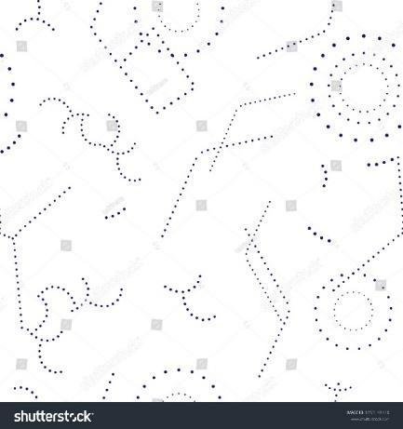

Nota. Tomada de <https://www.shutterstock.com/es/image-vector/black-white-seamless-geometric-pattern-vector-1653148420>

El programa Optitex, como se explicó, funciona por medio de vectores que conforman figuras geométricas a partir de:

* **Punto**: marca o señal que se realiza en el plano, en este caso es el área de trabajo y los puntos son cada una de las marcas con las que se construye el patrón o la figura.
* **Línea**: es la sucesión de puntos o el recorrido que marca un punto sobre el plano, en el *software* las hay externas, que delimitan el contorno de las piezas o figuras, e internas, que se marcan al interior del patrón en caso de ser necesario, por ejemplo: un bolsillo, un corte, etc.
* **Figura geométrica**: se refiere a cada una de las formas delimitadas por el contorno, que a su vez está constituido por líneas y puntos.

Para crear una pieza en el *software* existen varias rutas, dependerá de la necesidad utilizar una u otra. La más común es partir de una figura, generalmente de un rectángulo y, sobre este, marcar los puntos y líneas necesarias. Puede hacerse desde el menú Pieza / Nueva Pieza / Crear rectángulo, polígono, círculo, arco o la que se requiera (figura 8).

**Figura 8**

*Crear pieza por menú*

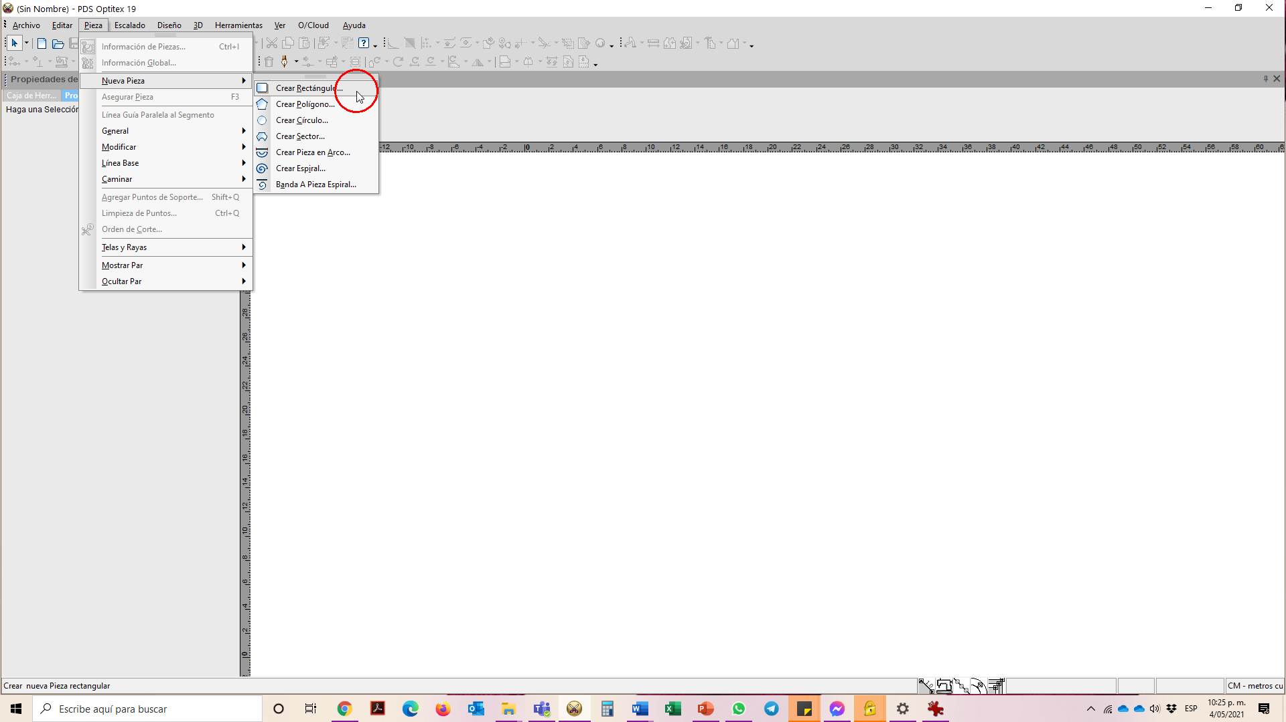

Otra forma de hacer una pieza por figura es hacer clic derecho (con la herramienta selección “Z” activada) sobre un espacio libre en el área de trabajo, se desplegará un menú emergente en el que se puede escoger entre las mismas opciones que brinda el menú como se indica en la siguiente figura.

**Figura 9**

*Crear pieza clic derecho*

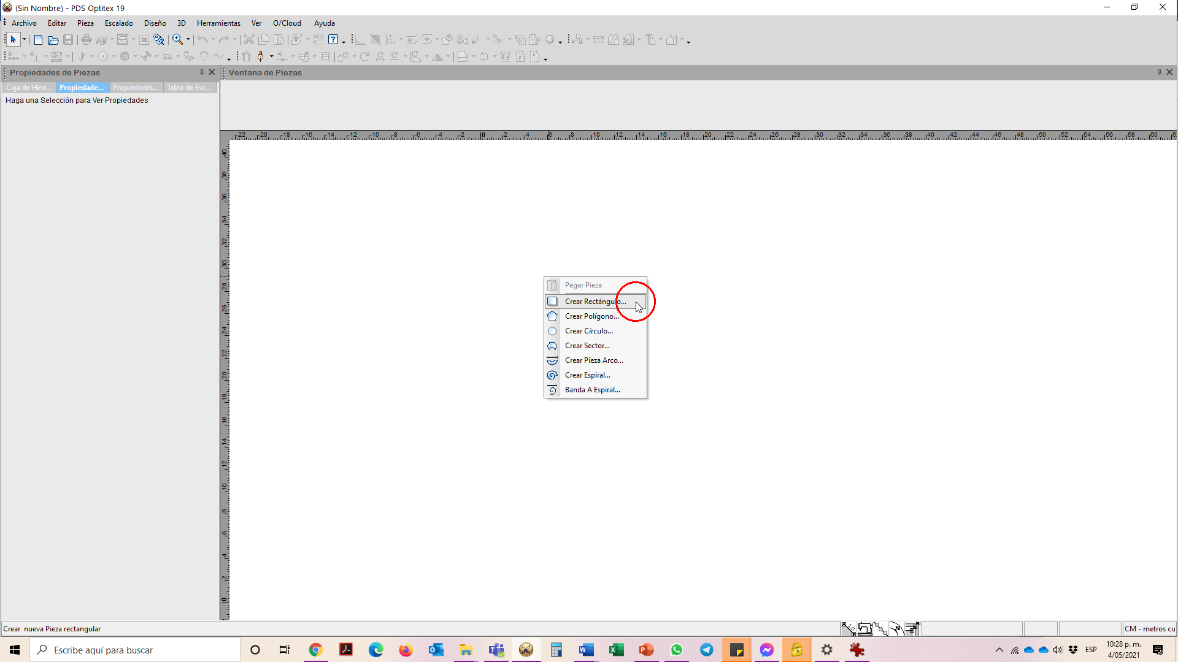

Debido a que es la más común de las opciones, para el ejemplo se creará una pieza desde un rectángulo, así:

Una vez se elige crear rectángulo, se abre un cuadro de diálogo emergente en el que se le da un nombre a la pieza, este paso es muy importante, ya que facilitará al patronista distinguir cada una de las piezas entre todas; el largo de la pieza y el ancho cabe recordar que, en los *softwares* de patronaje, se asume de manera horizontal el hilo de la tela, por lo cual la pieza se creará apaisada o acostada (figuras 10 y 11).

**Figura 10**

*Crear pieza - Paso 1*

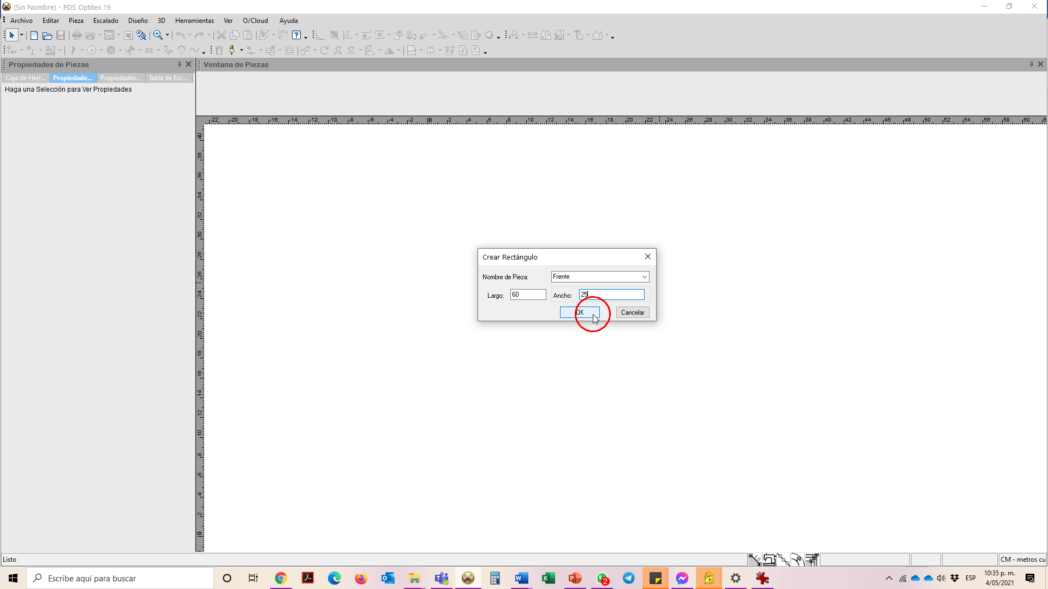  

**Figura 11**

*Crear pieza - Paso 2*

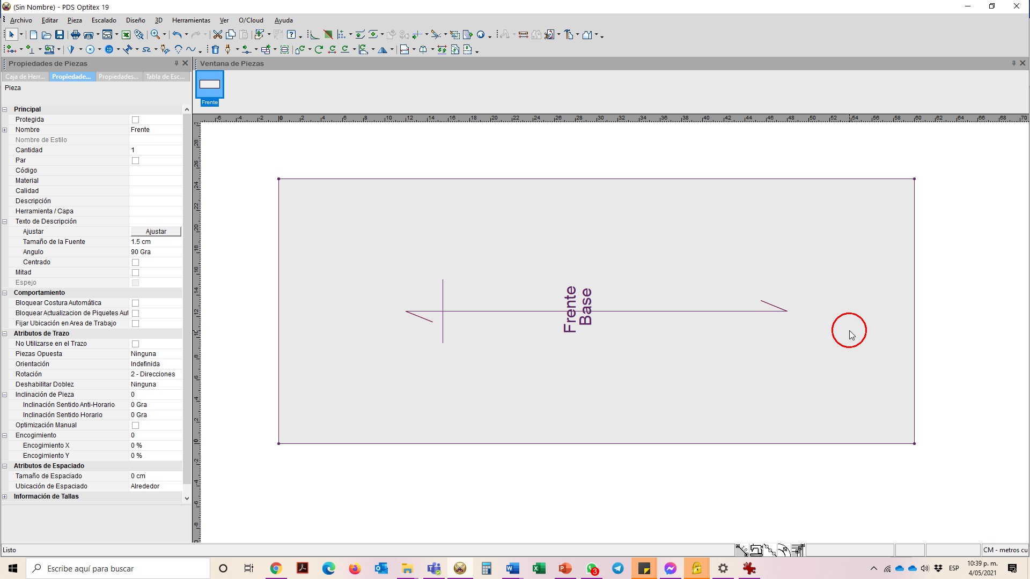

De esta manera, se crean las figuras y, como se observa, aparece la pieza en la ventana de piezas, así se crearán las diferentes partes que componen un molde.

Otra manera de crear una pieza es dibujando o digitalizando el contorno, para lo cual se emplea la herramienta Dibujo, representada en la barra de herramientas por una pluma o desde el atajo de teclado “D”. Una vez activada la herramienta se va haciendo clic en cada uno de los puntos y en el menú emergente se ingresan las coordenadas del punto siguiente, hasta cerrar la pieza (figuras 12 a 19).

| Nota: es fundamental cerrar la pieza para poder crearla, de lo contrario el programa no asumirá la digitalización. |  |
| --- | --- |

**Figura 12 Figura 13**

*Crear pieza por dibujo - paso 1- . Crear pieza por dibujo - paso 2-*

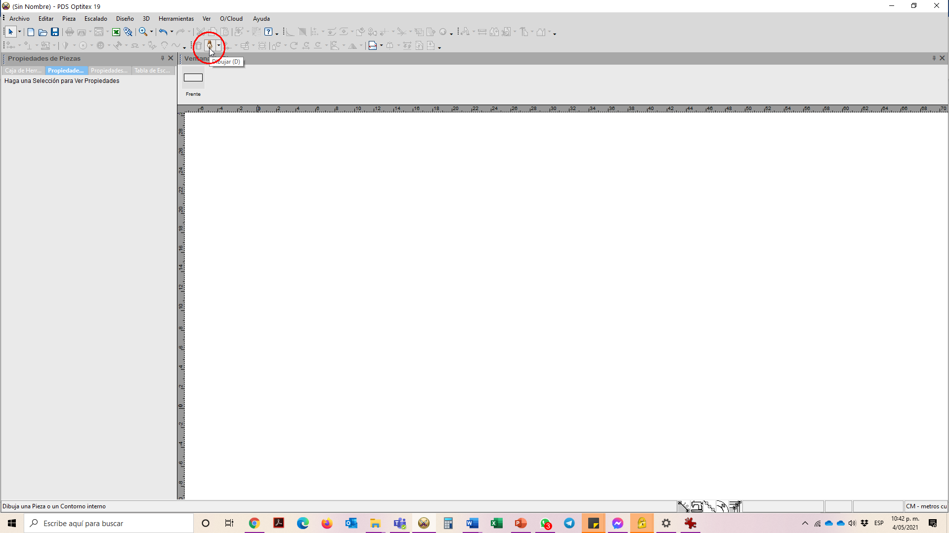 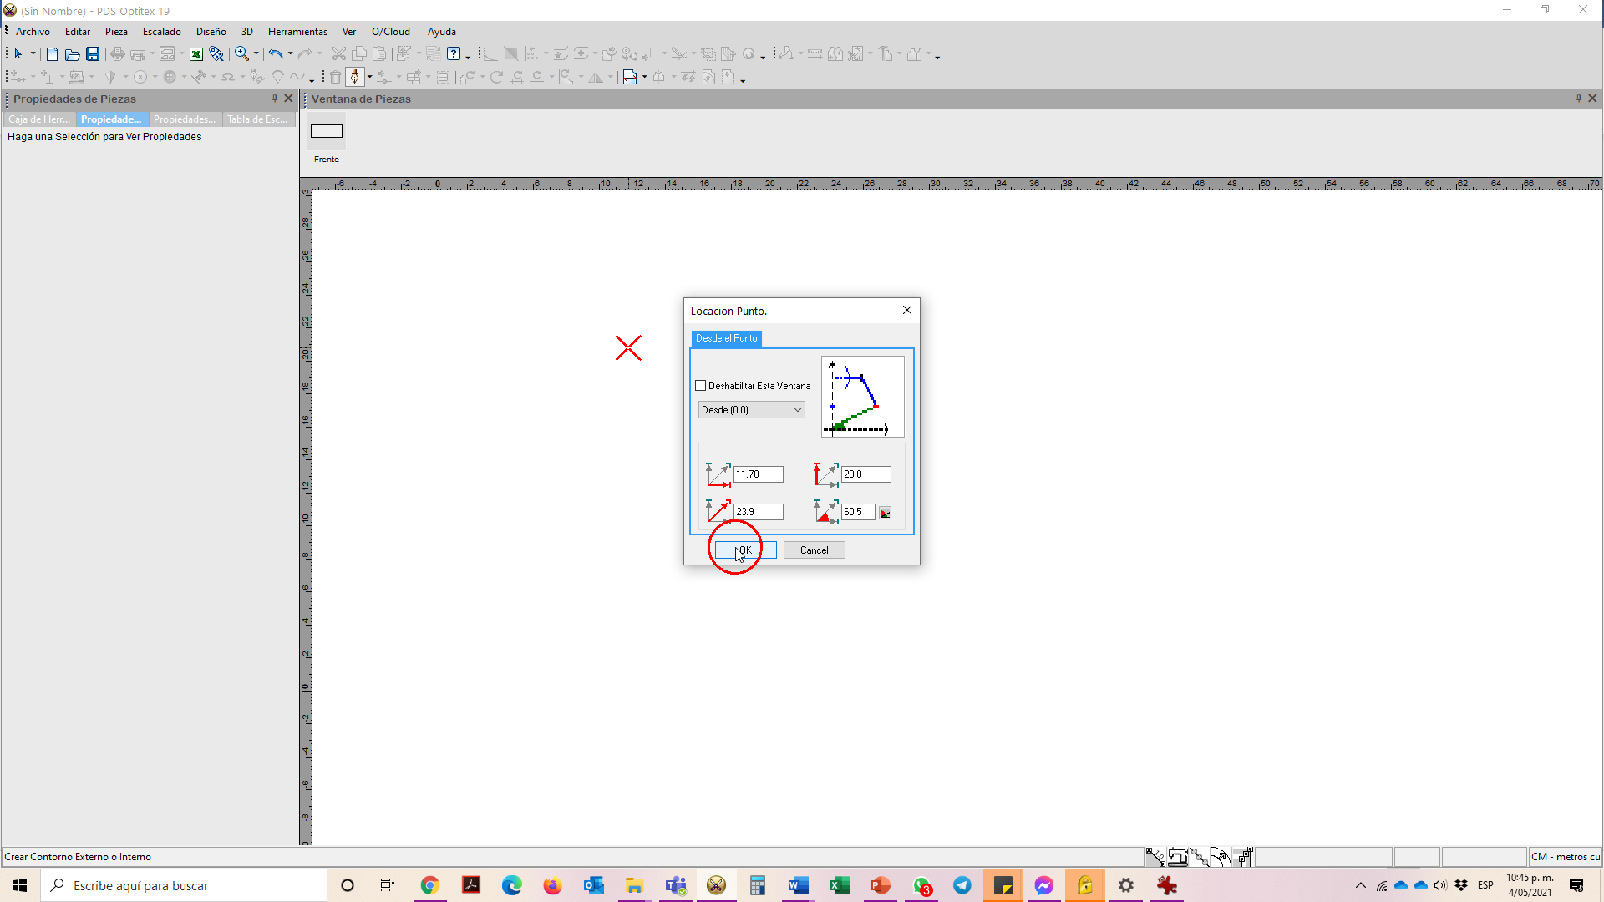

**Figura 14 Figura 15**

*Crear pieza por dibujo - paso 3- Crear pieza por dibujo - paso 4-*

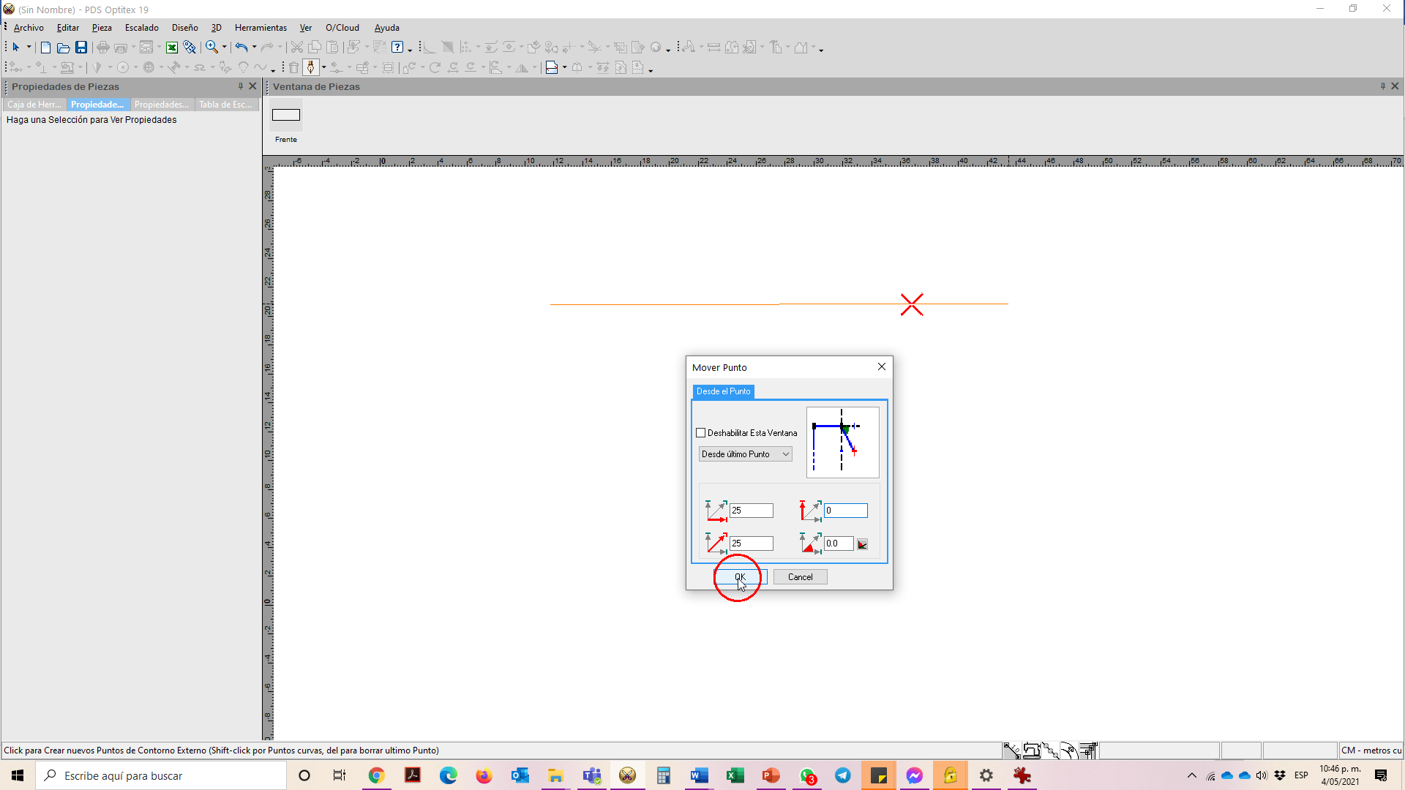 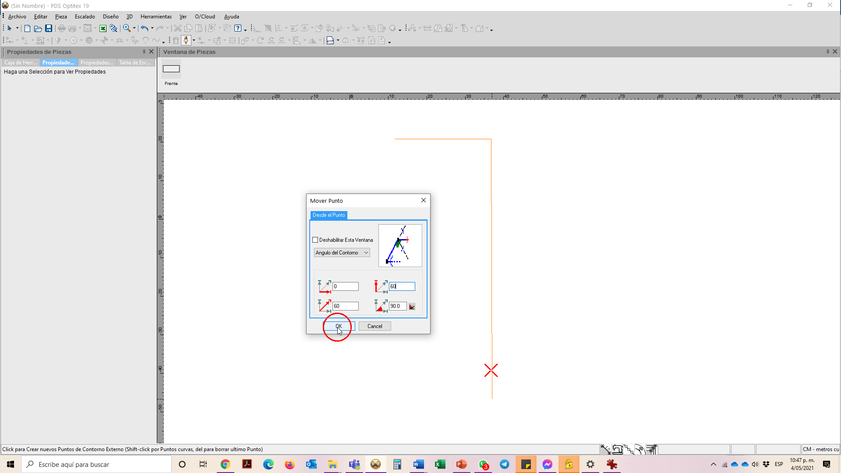

**Figura 16 Figura 17.**

*Crear pieza por dibujo - paso 5- Crear pieza por dibujo - paso 6-*

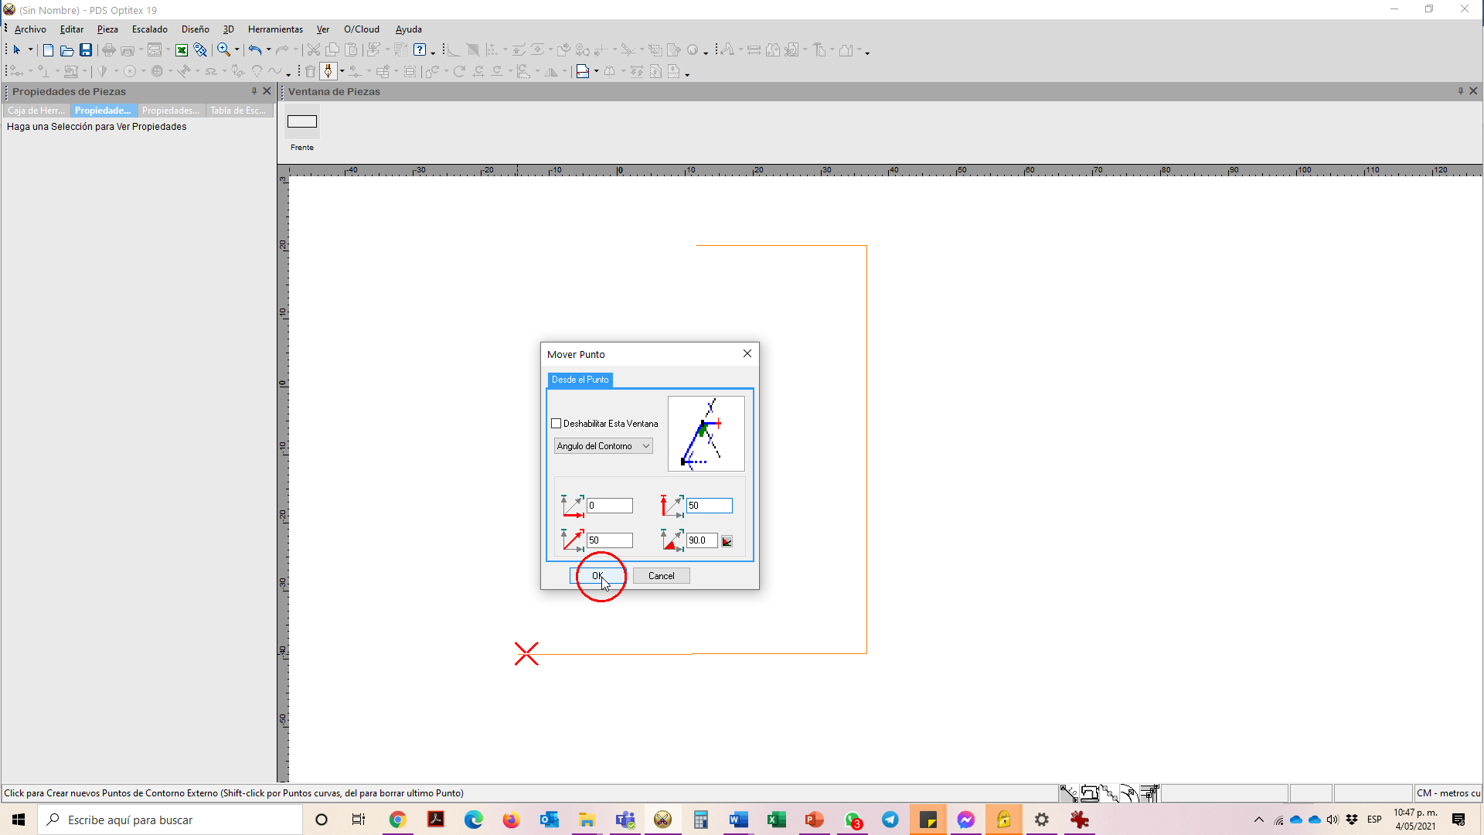 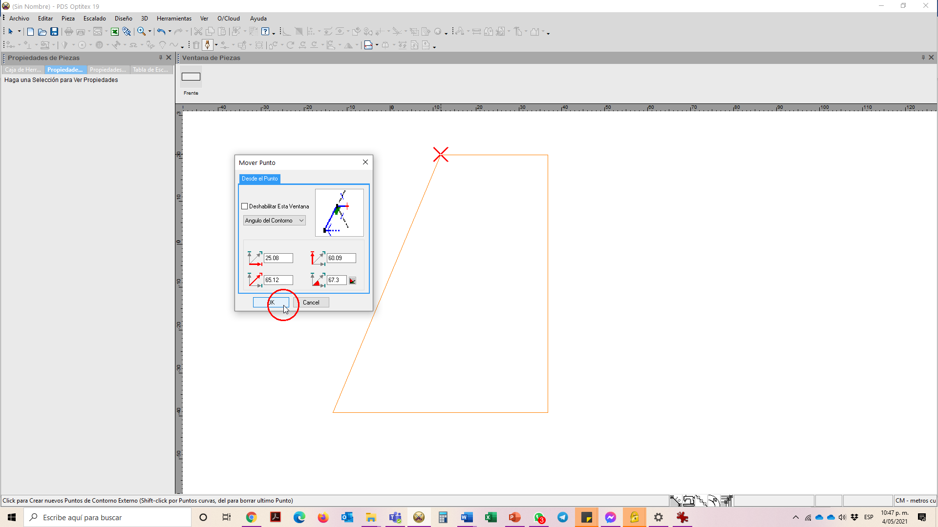

**Figura 18 Figura 19**

*Crear pieza por dibujo - paso 7- . Crear pieza por dibujo - paso 8-*

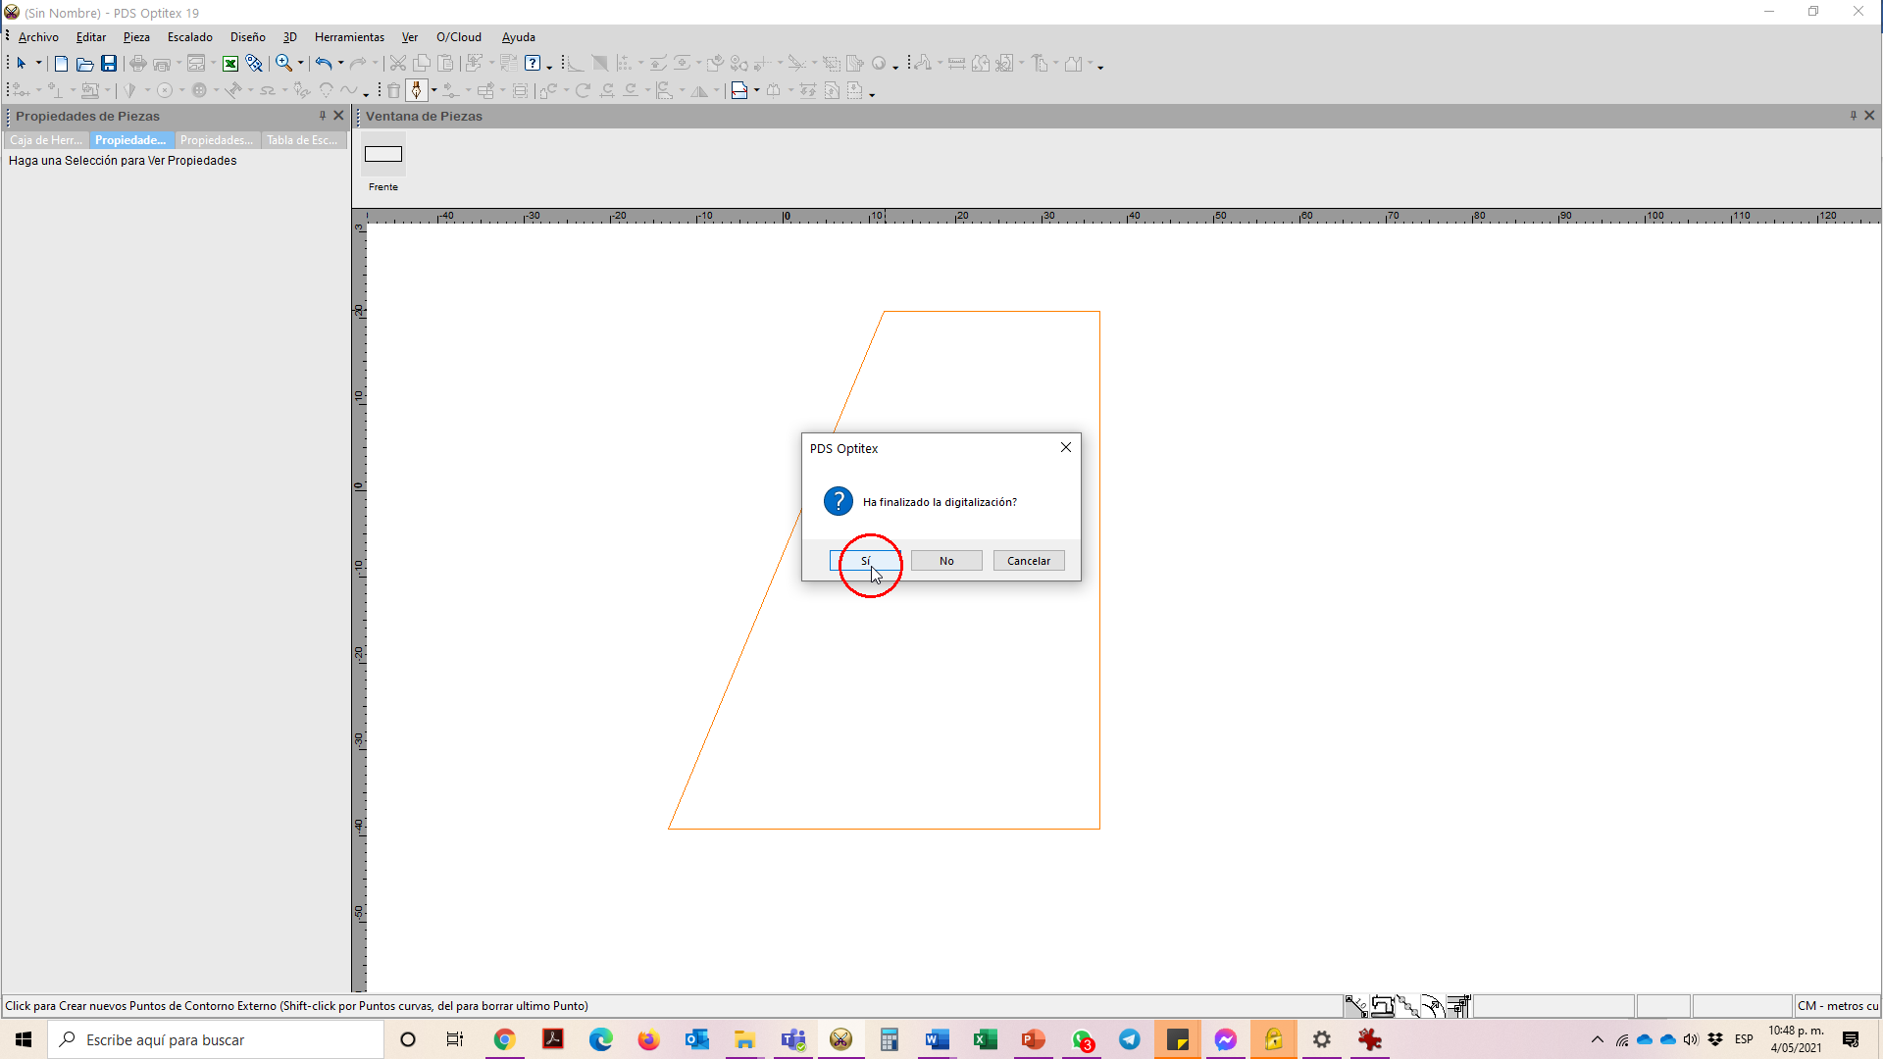 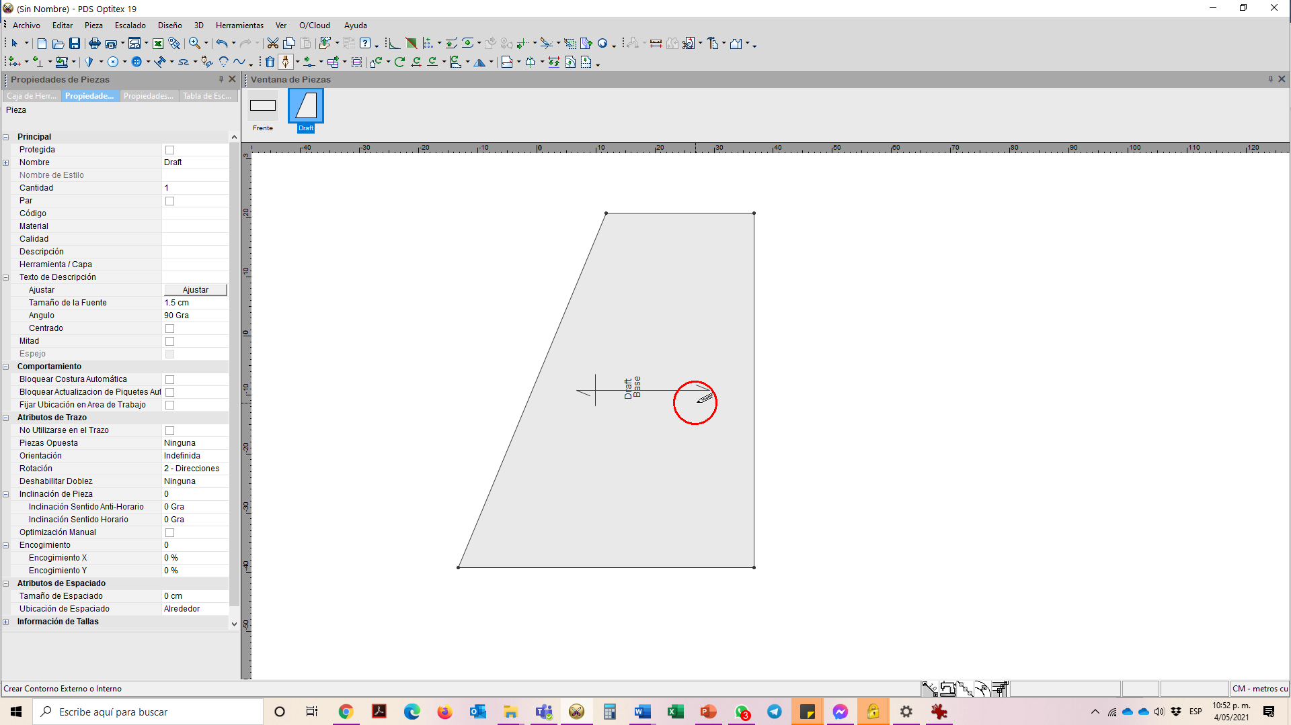

**Zoom**: para alejar o acercar la visualización de las piezas se emplea el *scroll* del mouse (botón en forma de pequeña rueda o perilla ubicado sobre el mouse), así: hacia arriba alejar, hacia abajo acercar y al hacer clic sobre el *scroll* o en la tecla inicio del teclado se encajan las piezas en el área de trabajo.

1. **Punto escalado y punto no escalado**

El programa construye los patrones por medio de puntos, para lo cual es preciso diferenciar entre los puntos escalados y no escalados.

| Punto escalado | Punto no escalado |
| --- | --- |

Al igual que con las piezas para abrir la ventana de propiedades de los puntos, con la herramienta de selección se hace doble clic sobre un punto y de inmediato se abrirá a la izquierda de la pantalla la ventana de propiedades.

**Figura 20**

*Ventana de propiedades del punto*

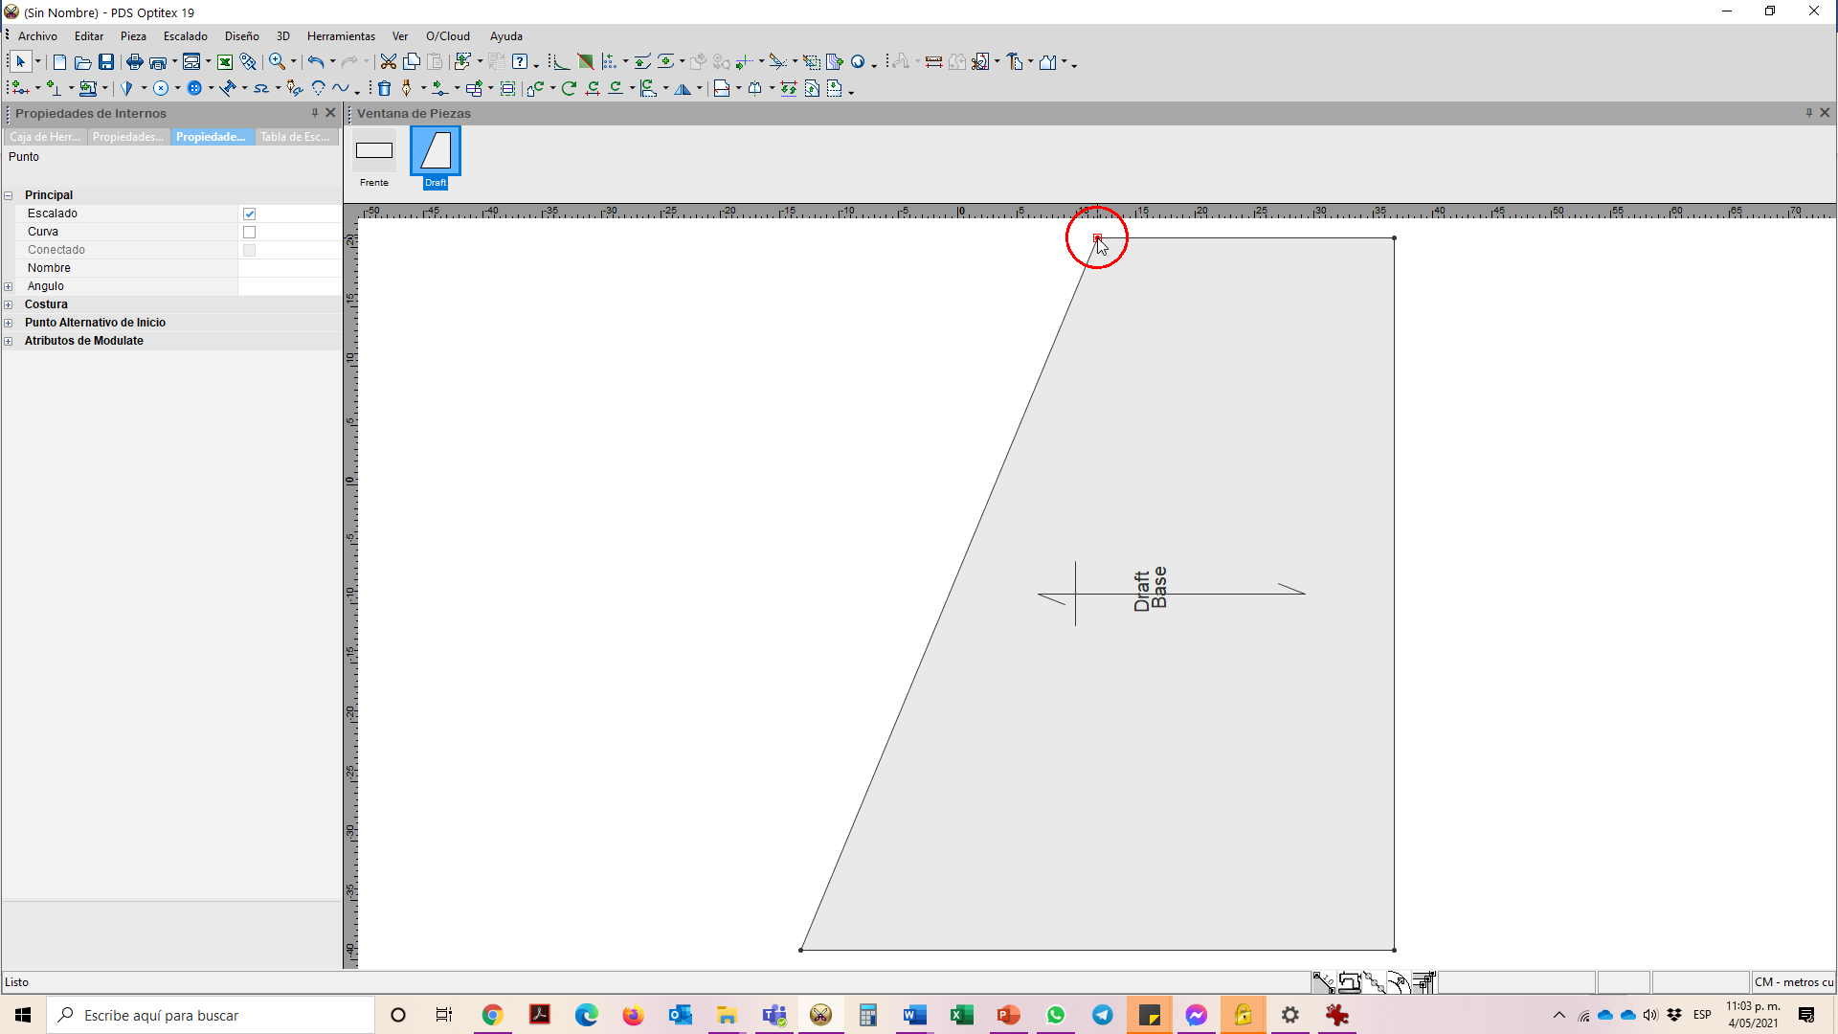

Los puntos son elementos fundamentales en la creación de los patrones, pues, como se vio al crear la figura, esta se compone de puntos, por lo que es fundamental conocer y emplear la herramienta “Punto sobre contorno” –para adicionar o crear puntos– y se encuentra en la Caja de herramientas / Puntos y piquetes / Punto sobre el contorno; en la barra de botones o con el atajo de teclado “O”, tal como se ve en las figuras 21 y 22.

**Figura 21**  
*Herramienta Punto sobre contorno - paso 1-*

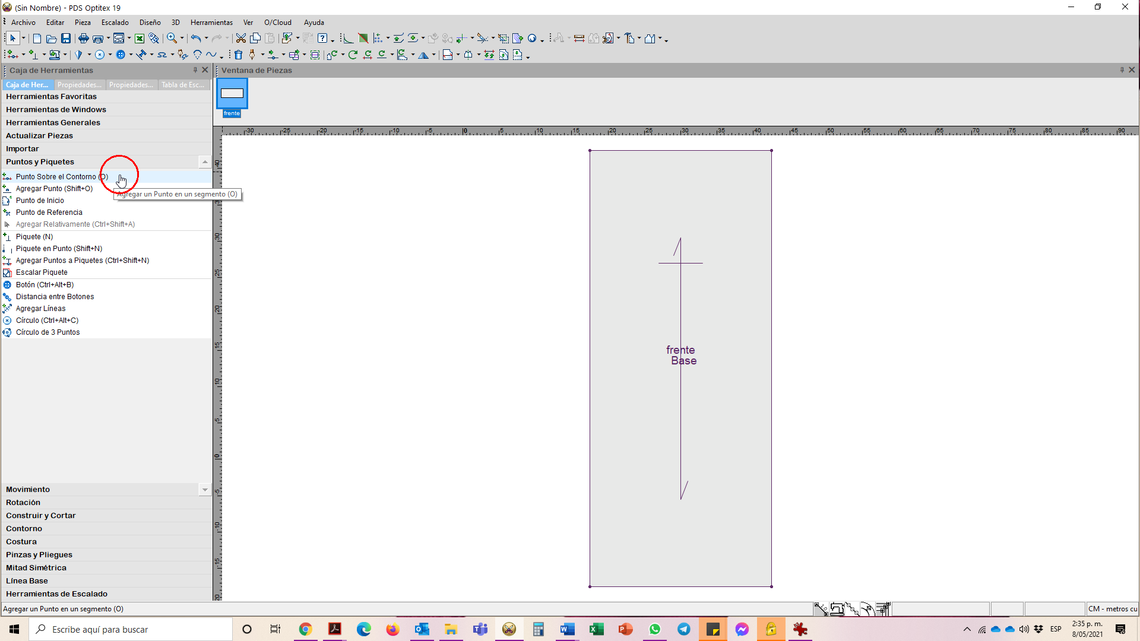

**Figura 22**

*Herramienta Punto sobre contorno - paso 2-*

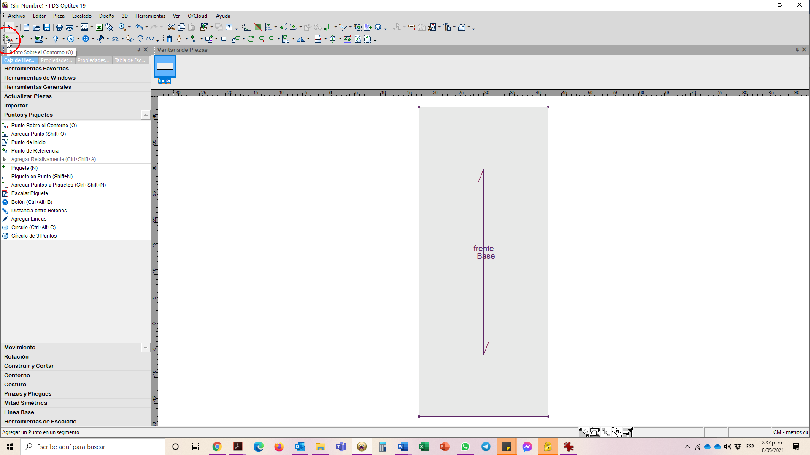

Esta herramienta ayuda a construir los patrones, permitiendo agregar puntos en cualquiera parte de los segmentos o contornos; para activarla, se hace clic en el punto deseado sobre el contorno e inmediatamente se abre un cuadro de diálogo –llamado “Atributos de punto”– en el que se indica la distancia en la que se ubicará el punto (tener en cuenta que el *software* solamente se referencia con los demás puntos escalados), desde esta ventana se puede marcar si este punto será escalado o curvo según sea necesario. Si posteriormente se requieren cambiar estos atributos a un punto, con la herramienta selección se hace doble clic y se abrirá la caja de propiedades de punto en la que se podrán hacer los cambios necesarios.

**Figura 23**  
*Atributos de Puntos en Optitex*

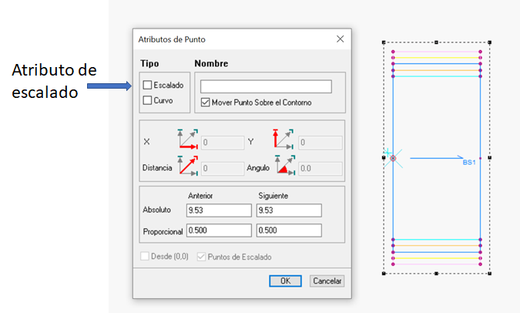

| Nota: el *software* solamente toma como referencia los puntos escalados. |  |
| --- | --- |

En el patrón se pueden distinguir los puntos escalados de los no escalados por su tamaño y fuerza de marcado, siendo los puntos escalados más grandes y fuertes, mientras que los no escalados son más pequeños y menos notorios (figura 24).

**Figura 24**

*Puntos en Optitex*

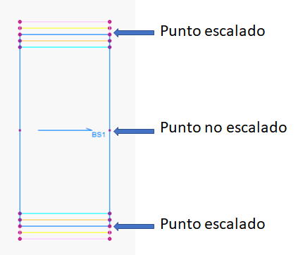

1. **Plano cartesiano, sentido horario y movimiento de puntos**

A continuación, se explicará la forma en que se presentan en pantalla las diferentes utilidades del *software* en lo referente a la interfaz del sistema y la interpretación de la información representada en el plano cartesiano y la forma en que se representan y transforman los patrones elaborados en el *software*.

* 1. **Plano cartesiano**

Optitex es un *software* vectorial, por lo tanto, sus elementos se ubican en un espacio conocido como plano cartesiano o coordenadas cartesianas, es decir, en dos dimensiones o ejes: el horizontal denominado “X” y el vertical denominado “Y”. El eje “X” tiene dirección de izquierda a derecha, es decir que incrementa en este sentido, o sea hacia la derecha es positivo y a la izquierda es negativo, mientras que “Y” va de abajo hacia arriba, por lo cual, arriba es positivo y abajo negativo. A la ubicación en el espacio con respecto a los ejes X y Y se le denomina coordenada e indica la posición del punto o el elemento. Esta información es fundamental para la construcción de las figuras y el movimiento de los puntos en los sistemas vectoriales.

**Figura 25**  
*Plano cartesiano*

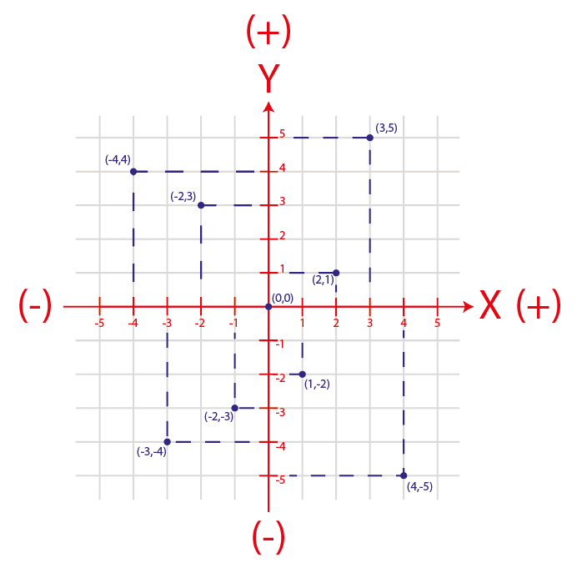

* 1. **Sentido horario**

Se podría decir que las representaciones que se pueden realizar sobre el plano cartesiano son infinitas con líneas rectas, curvas, figuras y una de estas, los ángulos, son fundamentales para la creación de patrones. Los ángulos generalmente tienen una recta como referencia que gira en torno al origen del sistema cartesiano.

Según el giro que se presente en la recta se determina el signo que tiene el ángulo a trabajar, es decir que el sentido del giro permite identificar los ángulos positivos o negativos (Planocartesiano.net, s. f.).

| Ángulos positivos | Ángulos negativos |
| --- | --- |
| Son ángulos con giros en sentido antihorario, es decir que van en sentido contrario al giro de las manecillas del reloj.  Además, es importante acotar que la magnitud de dicho ángulo se toma desde el eje de las coordenadas hasta el punto en la recta más cercano al seguir el giro en el sentido mencionado. | Los ángulos negativos son aquellos cuyo giro se realiza con un sentido horario, tomando como referencia el eje de las coordenadas.  Su magnitud será la existente entre el eje ya mencionado y el punto de la gráfica más cercano en el sentido de las agujas del reloj. |
| Figura 26 *Movimiento positivo y negativo*    Nota: Tomado de Plano cartesiano (s. f). | |

Para realizar patrones en Optitex se aplica la **ley de trabajo en sentido del reloj.**

**Figura 27**  
*Sentido horario*

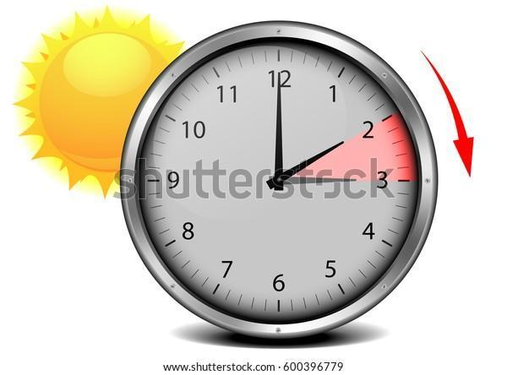

Nota. Tomada de <https://www.shutterstock.com/es/image-vector/switch-summer-time-concept-daylight-saving-600396779>

Lo cual quiere decir que siempre se trabajará de izquierda a derecha y de arriba hacia abajo, para cualquier acción, ya sea para agregar un punto, seleccionar un segmento o realizar un movimiento.

A continuación, se observa el patrón de un delantero de blusa y el sentido en que se trabajará en el sistema.

**Figura 28**  
*Movimiento de puntos sentido horario Optitex*

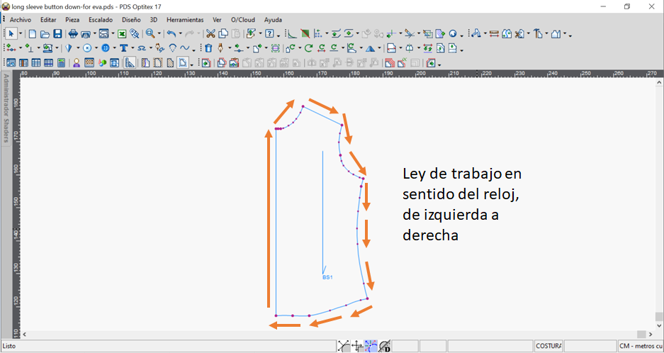

Es así como al agregar un punto, teniendo en cuenta el sentido horario, el punto de referencia **siguiente** será el que continúe al avanzar en el sentido de las manecillas y el **anterior** será el que se deja atrás en el movimiento.

**Figura 29**  
*Puntos anterior y siguiente*

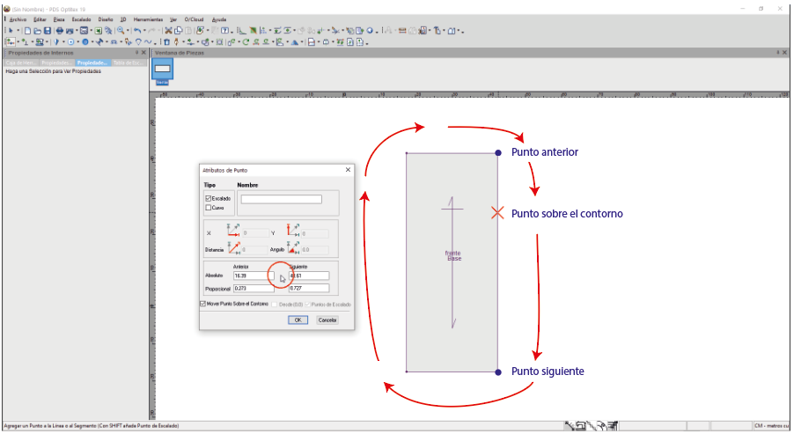

* 1. **Movimiento de puntos**

Al igual que para la creación de figuras o puntos, al mover un punto es fundamental tener en cuenta su posición actual en el plano cartesiano y hacia la coordenada que se va a desplazar.

* + 1. **Movimiento sencillo de punto**

Para mover un solo punto se emplea la herramienta mover punto, ubicada en la caja de herramientas / Movimiento / Mover punto; en la barra de botones Mover punto, o por medio del atajo de teclado “M”.

**Figura 30**  
*Herramienta mover punto - paso 1-*

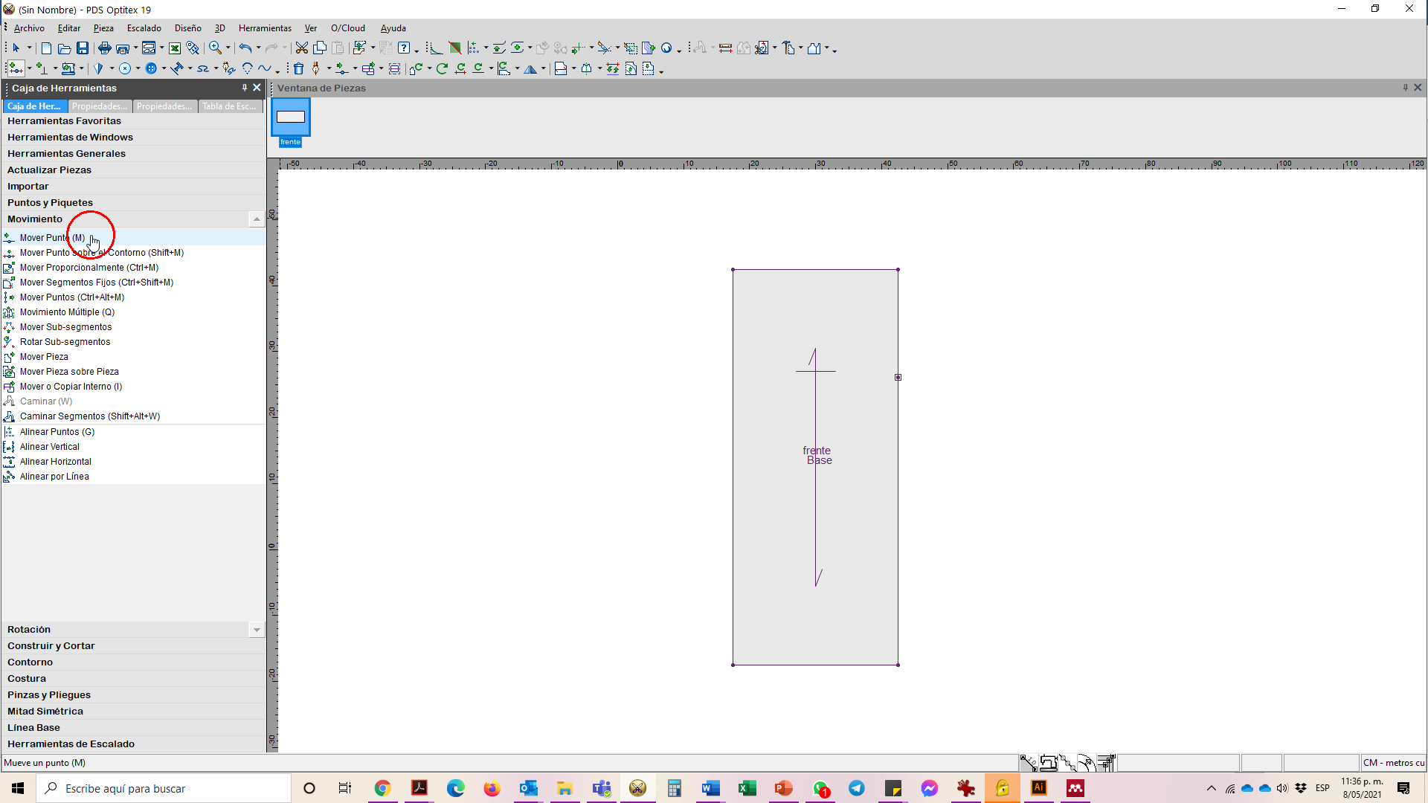

**Figura 31**  
*Herramienta mover punto - paso 2-*

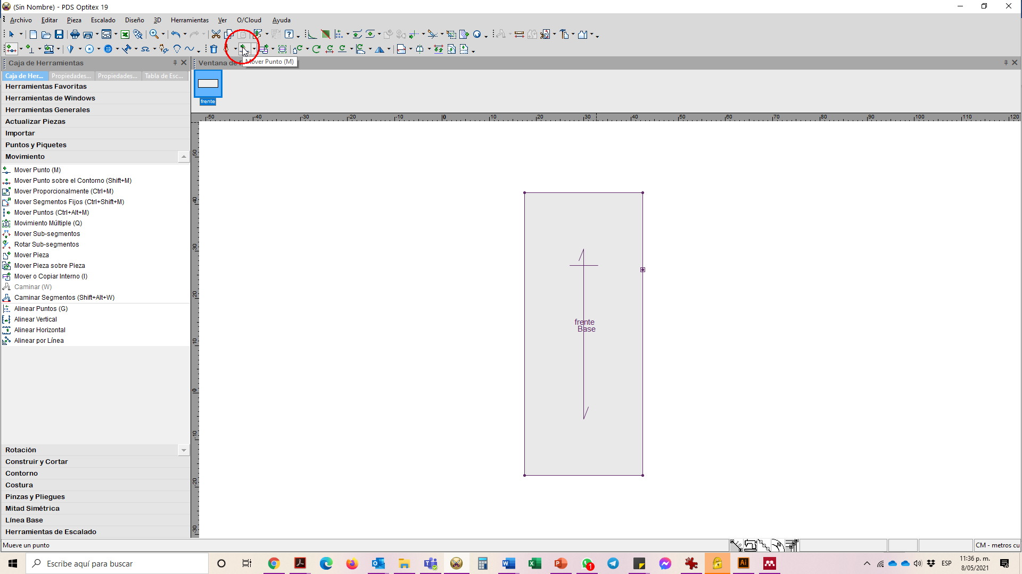

Una vez activa la herramienta, se hace clic sobre el punto a mover, se hace un desplazamiento previo con el mouse hacia el nuevo punto y al hacer clic se abre un cuadro de diálogo en el que se establece el movimiento por medio de las coordenadas X y Y. Es fundamental tener en cuenta el sentido de las coordenadas y su signo positivo o negativo.

Cuando es positivo no es necesario utilizar el signo, mientras que para los movimientos negativos es fundamental escribir el signo menos antes del valor. De igual manera, es importante cerciorarse que en el cuadro de diálogo esté seleccionada la opción desde el último punto, así el movimiento se realizará desde la posición original en la que se encuentra el punto a mover.

**Figura 32 Figura 33**

*Movimiento de punto - paso 1- . Movimiento de punto - paso 2-*

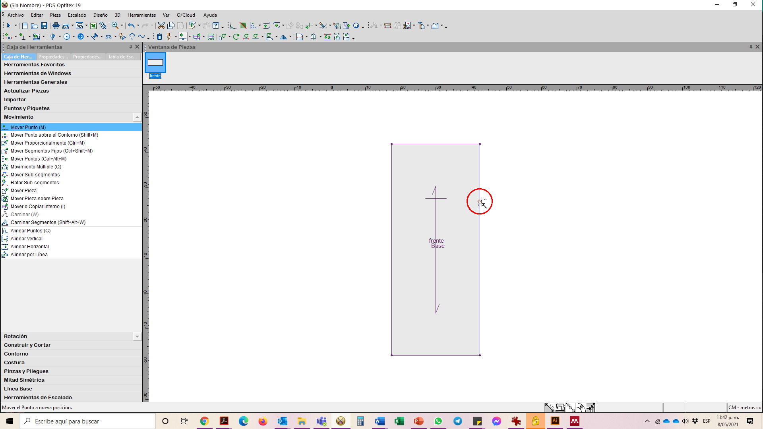 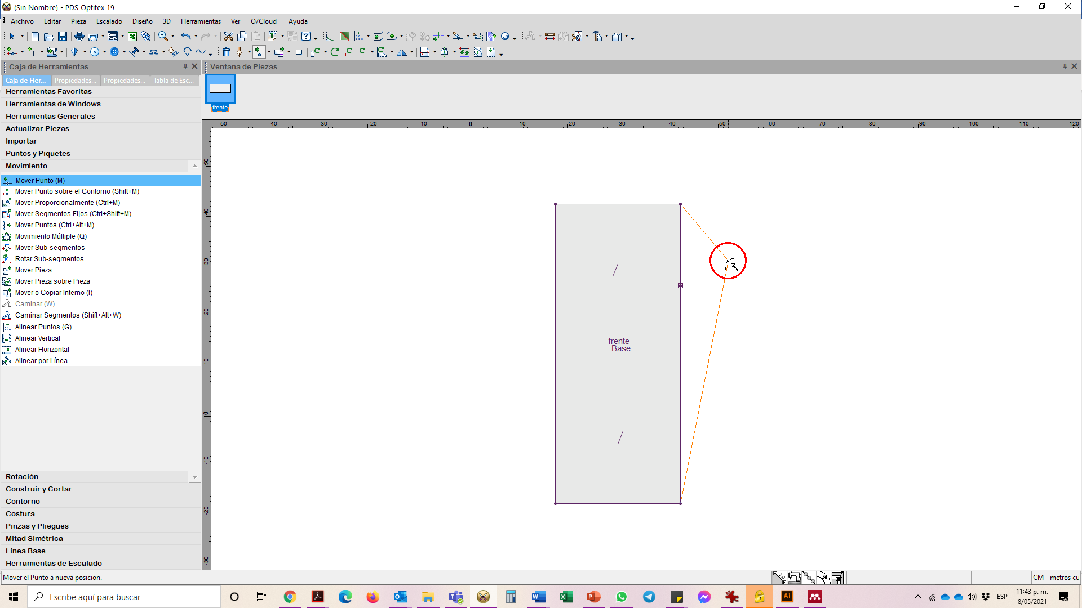

**Figura 34 Figura 35**

*Movimiento de punto - paso 3- Movimiento de punto - paso 4-*

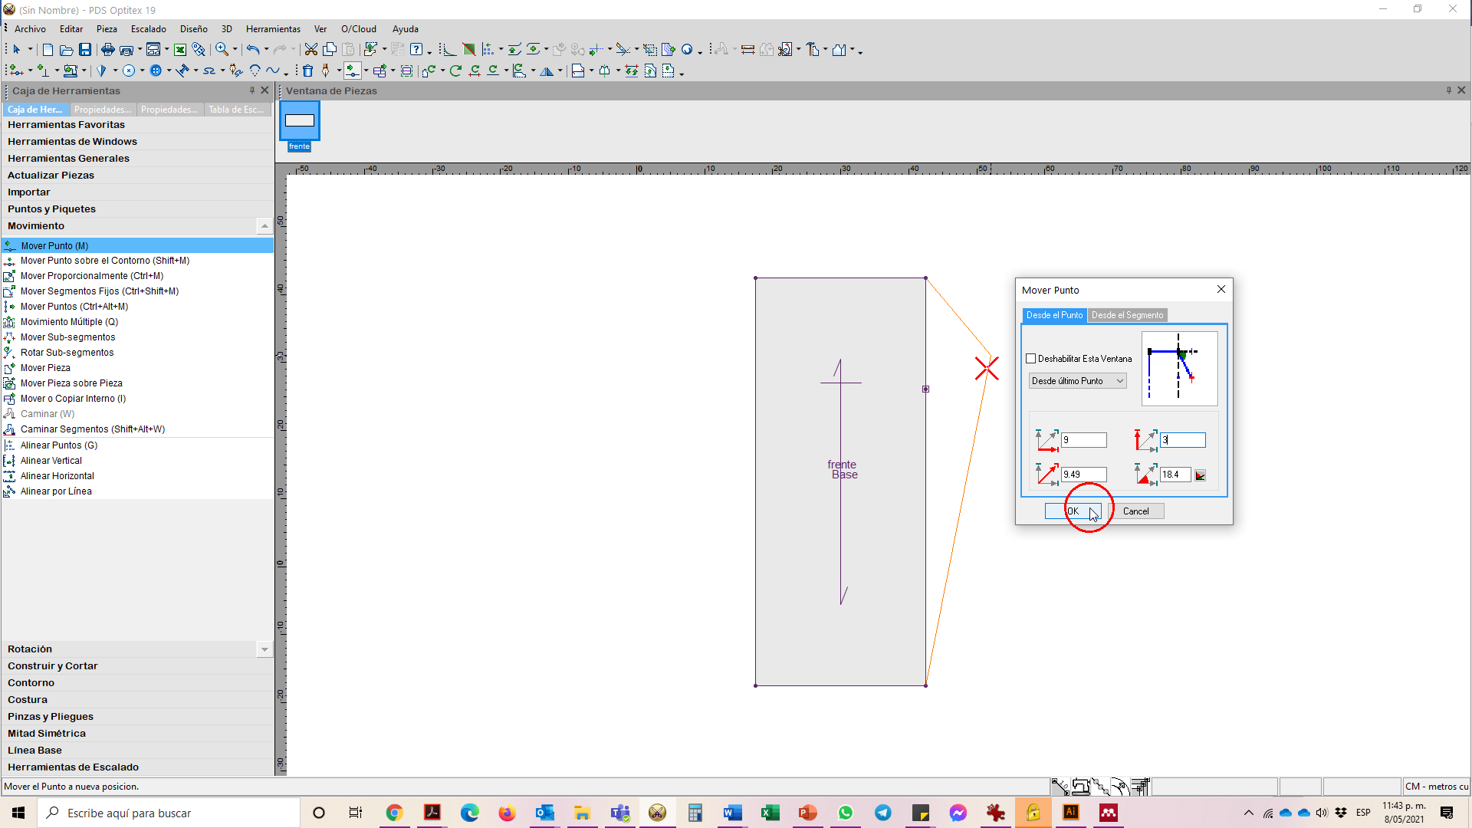 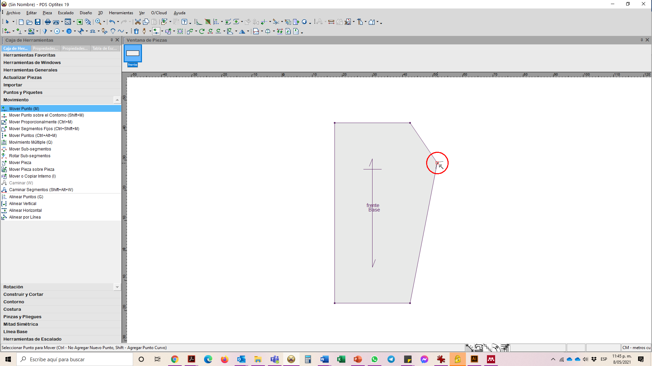

De esta manera, se pueden hacer todos los movimientos necesarios tales como entrar, salir, subir o bajar.

* + 1. **Movimiento múltiple de puntos**

En algunas ocasiones se requiere mover varios puntos a la vez, como ejemplo: alargar una prenda, dar un aumento a un punto de sisa, entre otros, para lo cual se emplean las siguientes herramientas:

* ***Movimiento paralelo***

Se usa para mover todos los puntos de un segmento de manera paralela, se encuentra en la Caja de Herramientas / Movimiento / Movimiento paralelo (o mover segmentos fijos en versiones superiores) o la combinación de Ctrl + Shift + M; se hace clic en el primer punto, clic en el último punto (recordar el sentido horario), luego clic en un punto del segmento que servirá como referencia del movimiento, clic hacia donde se va a mover el tramo y se abre un cuadro de diálogo en el que se especifica, al igual que con el movimiento de punto, las nuevas coordenadas del movimiento.

**Figura 36 Figura 37**

*Pasos herramienta movimiento paralelo - paso 1- Pasos herramienta movimiento paralelo - paso 2-*

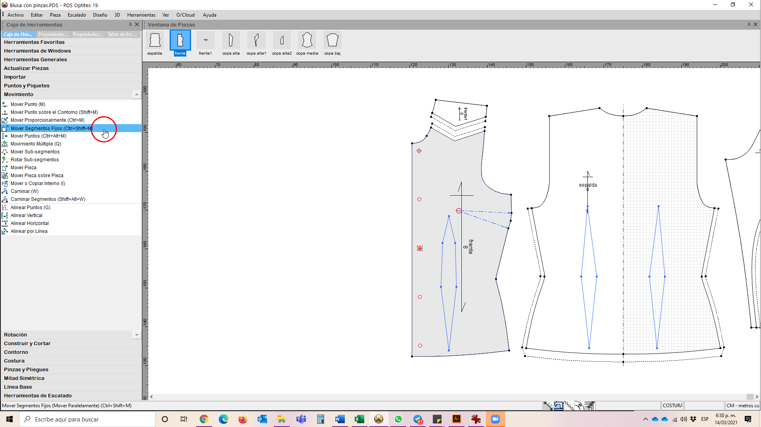 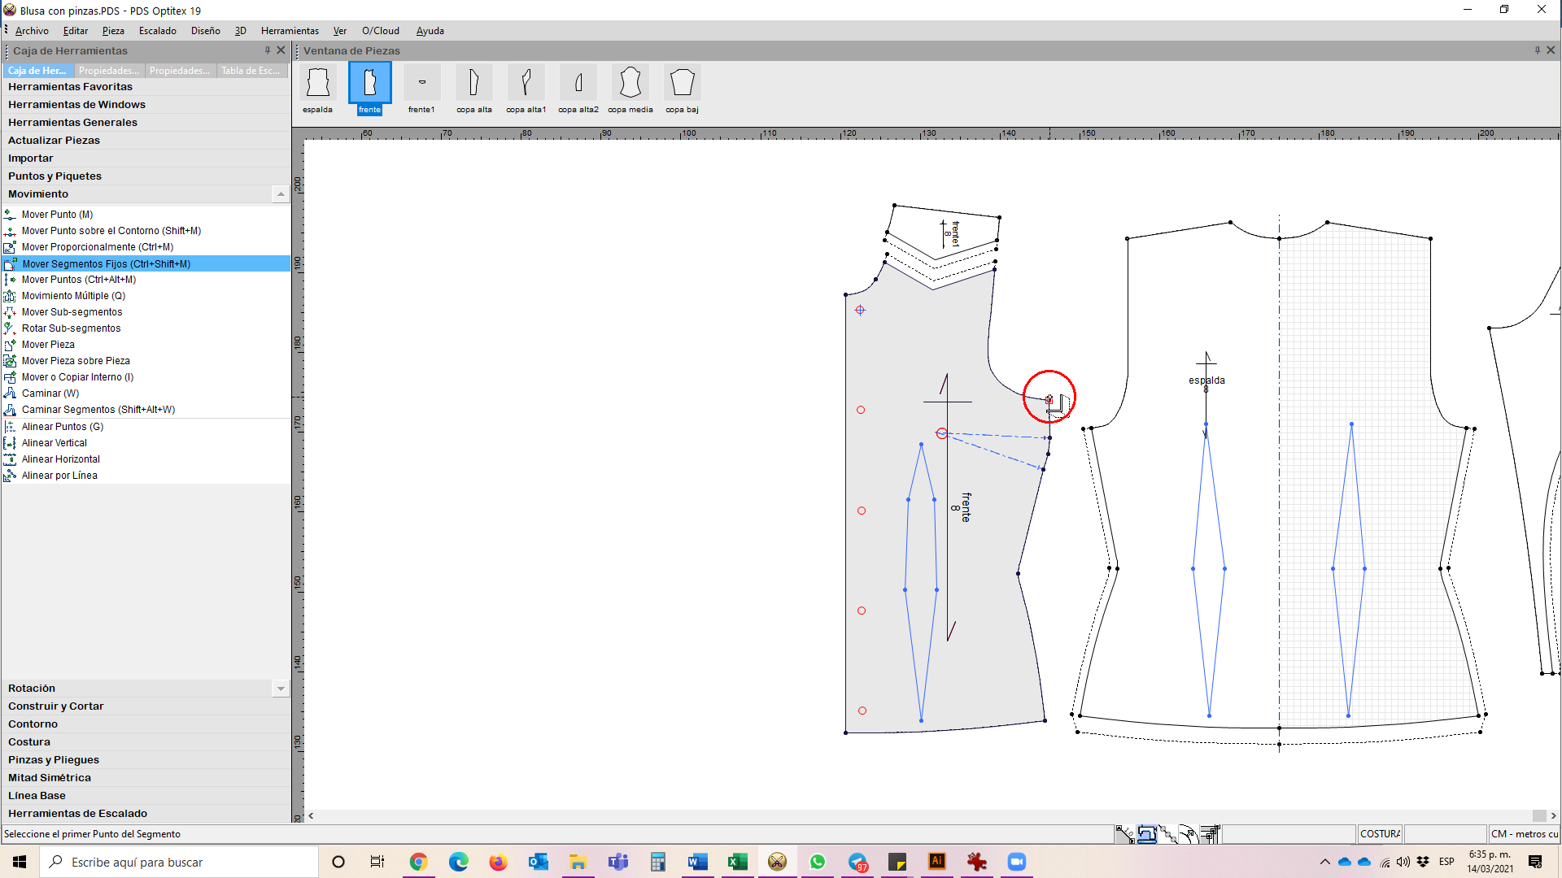

**Figura 38 Figura 39**

*Pasos herramienta movimiento paralelo - paso 3- Pasos herramienta movimiento paralelo - paso 4-*

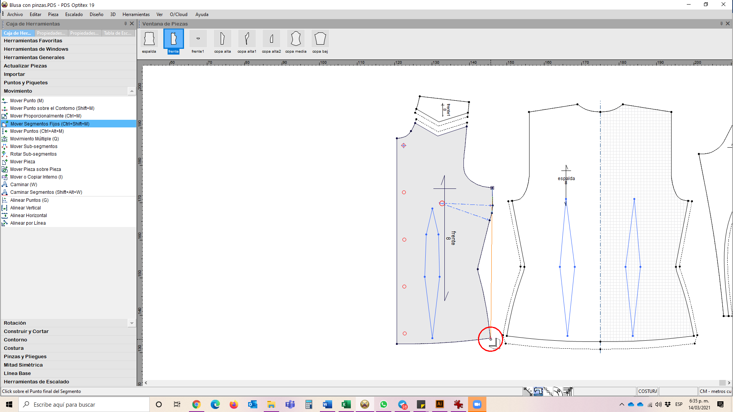 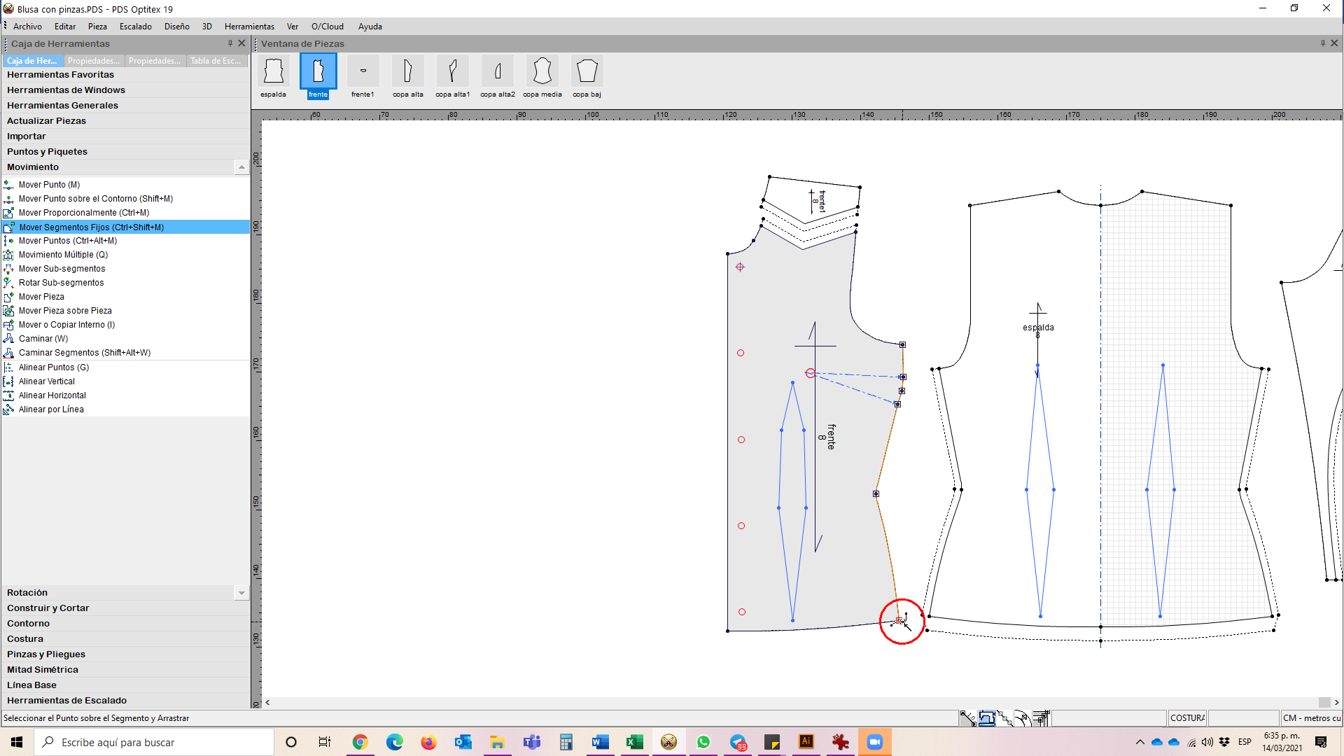

**Figura 40 Figura 41**

*Pasos herramienta movimiento paralelo - paso 5- . Pasos herramienta movimiento paralelo - paso 6-*

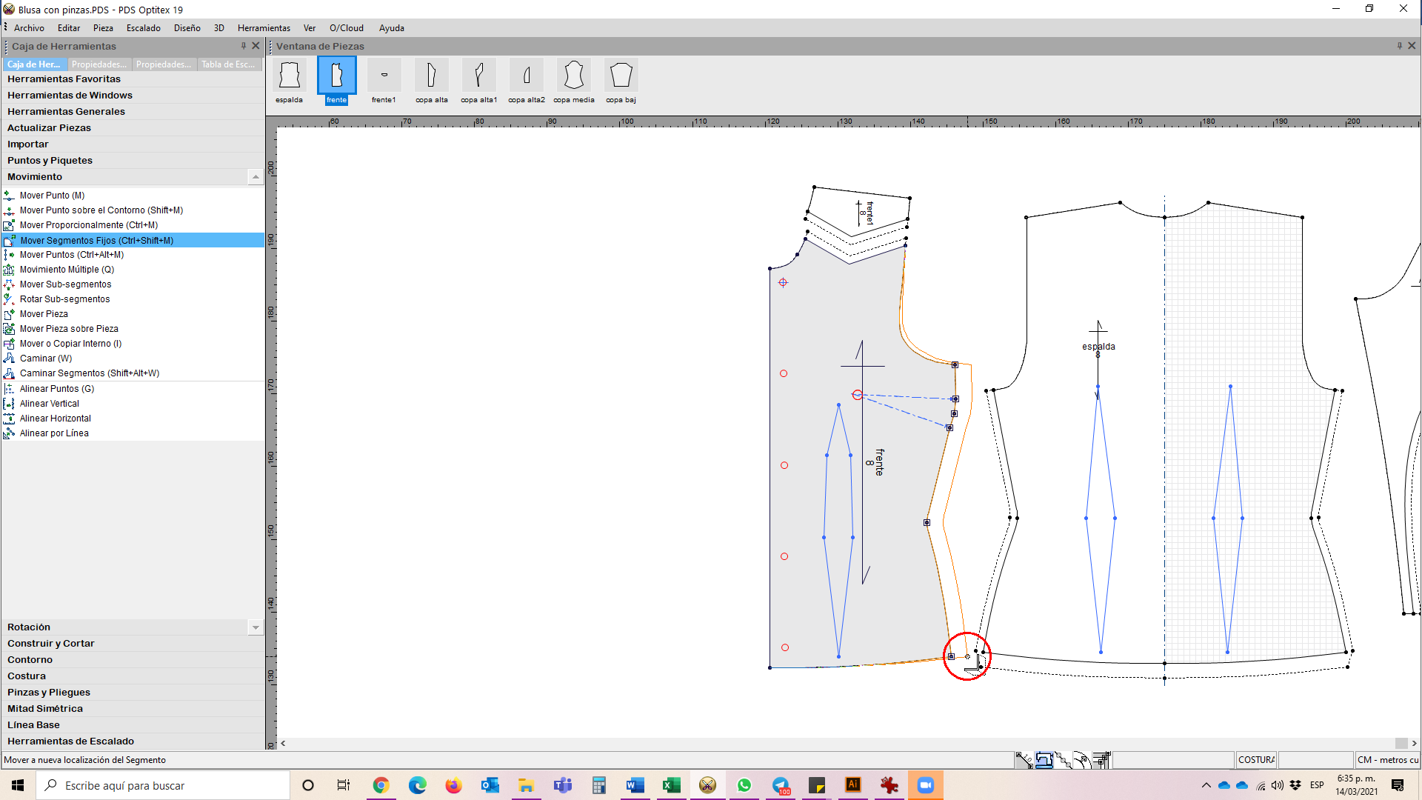 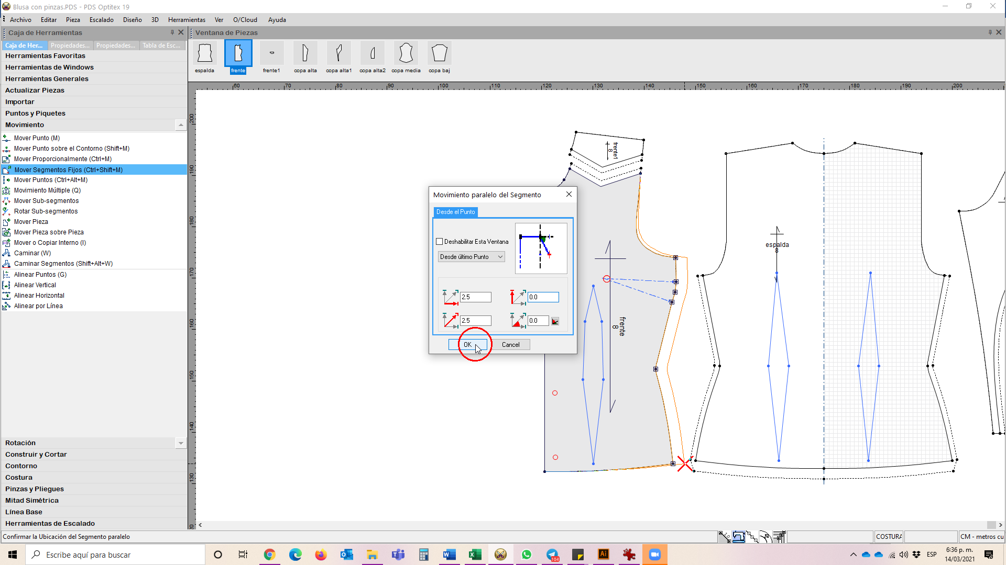

**Figura 42**

*Pasos herramienta movimiento paralelo - paso 7-*

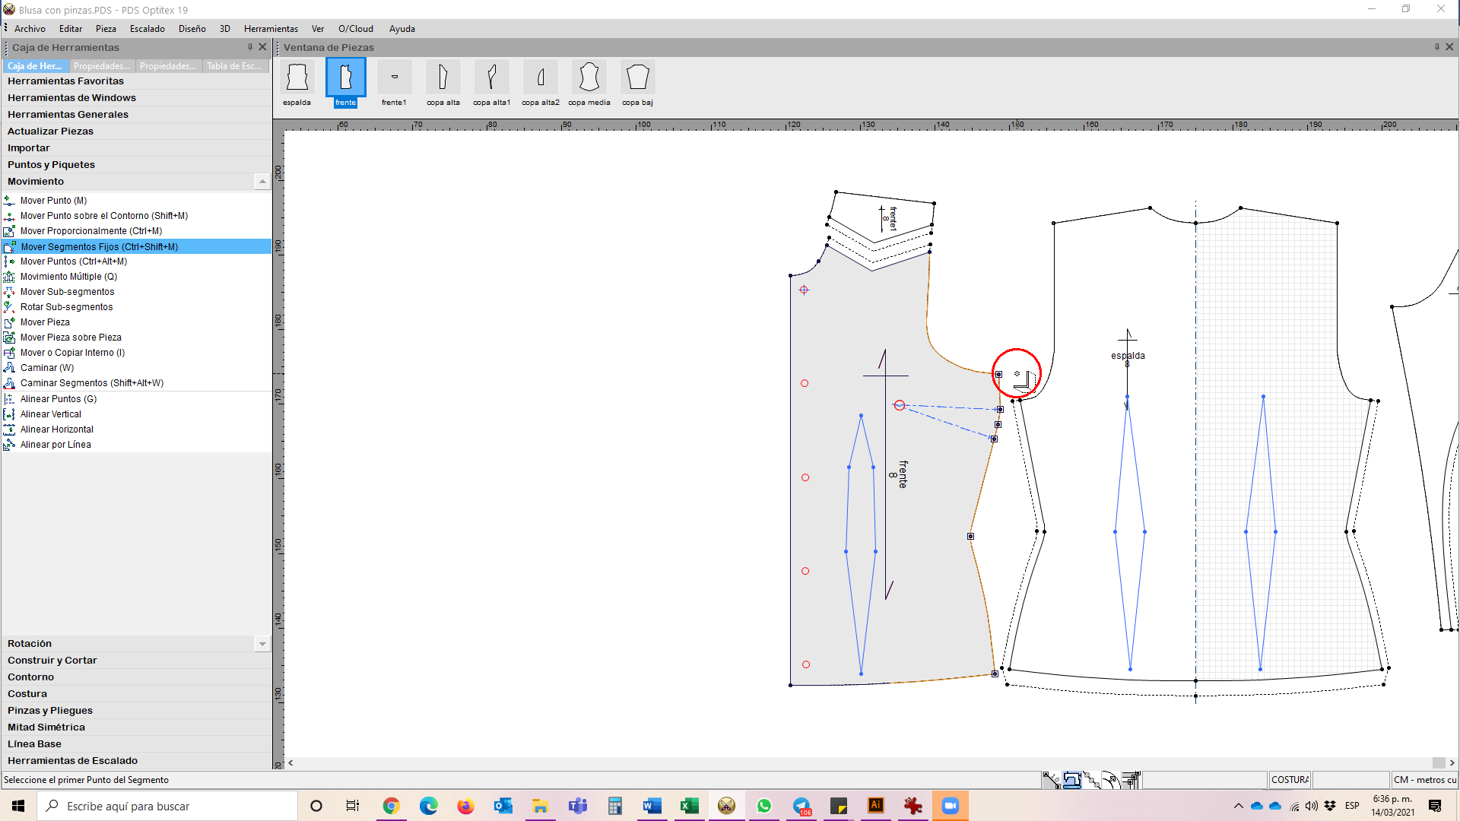

* ***Movimiento proporcional***

Es un movimiento múltiple que se realiza a partir del movimiento de un solo punto de referencia y en el cual los demás puntos (preseleccionados) se mueven de manera proporcional. Se encuentra en la Caja de Herramientas / Movimiento / Movimiento proporcionalmente o el atajo de teclado Ctrl + M. Se procede de igual manera que en la anterior, se hace clic en el primer punto a mover, clic en el último punto (sentido horario), clic en el punto de referencia del movimiento y luego clic en el lugar al que se va a mover, se abre el cuadro de diálogo en el que se dan las coordenadas de movimiento (figuras 43 a 49).

**Figura 43 Figura 44**

*Pasos herramienta movimiento proporcional - paso 1- Pasos herramienta movimiento proporcional - paso 2-*

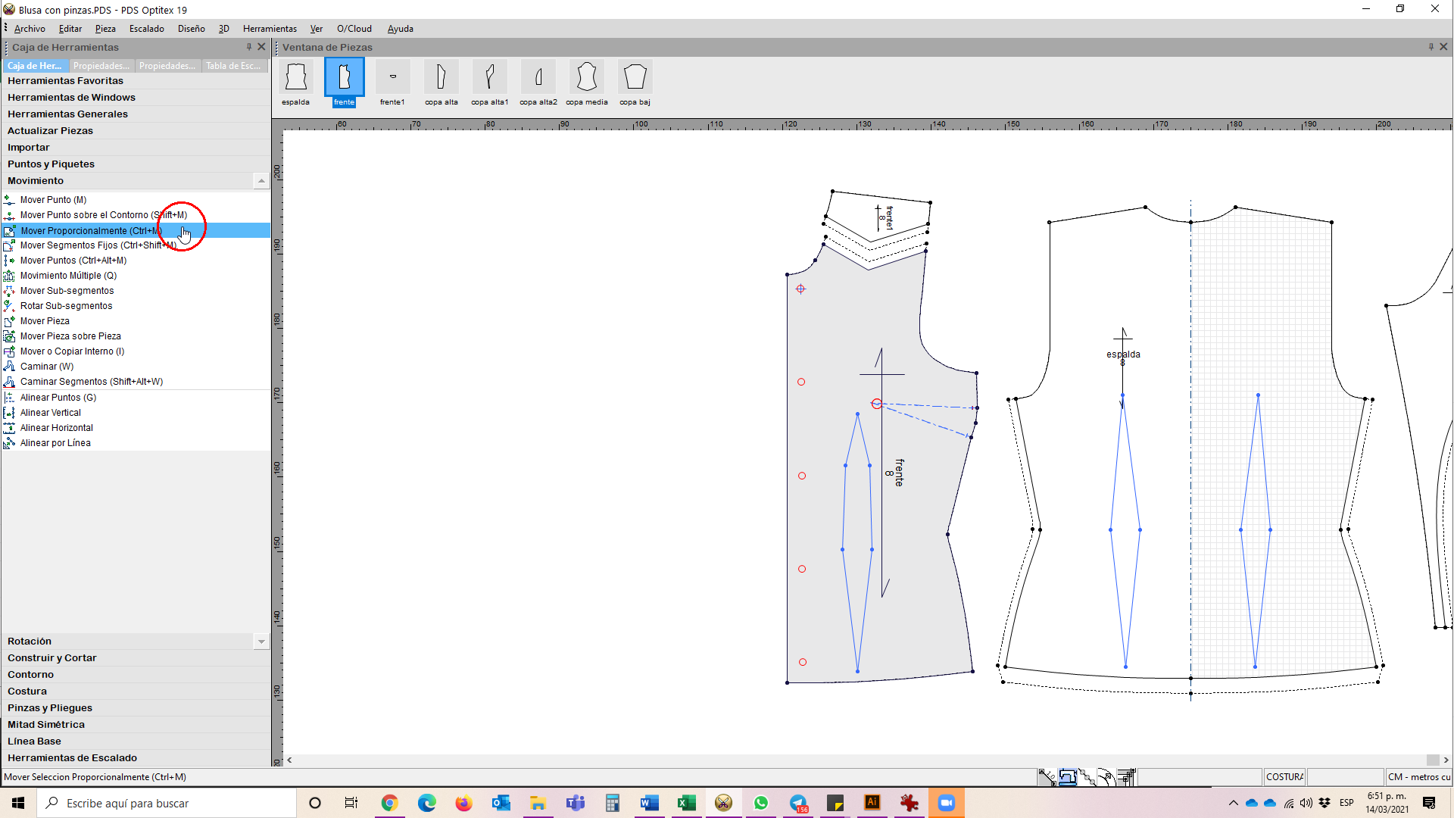 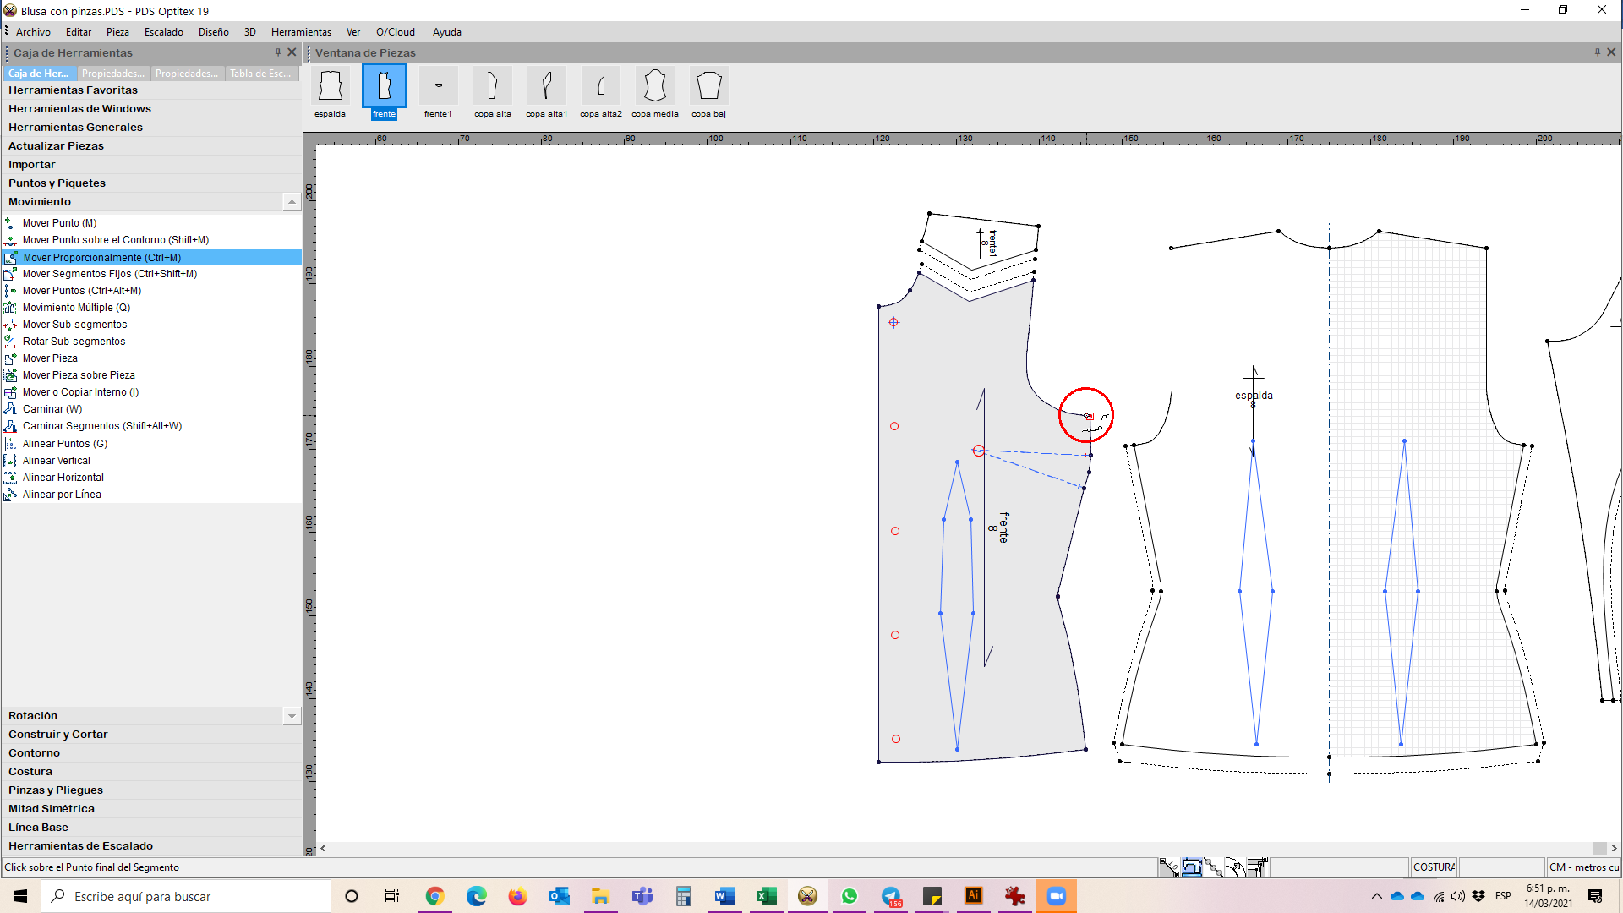

**Figura 45 Figura 46**

*Pasos herramienta movimiento proporcional - paso 3- Pasos herramienta movimiento proporcional - paso 4*

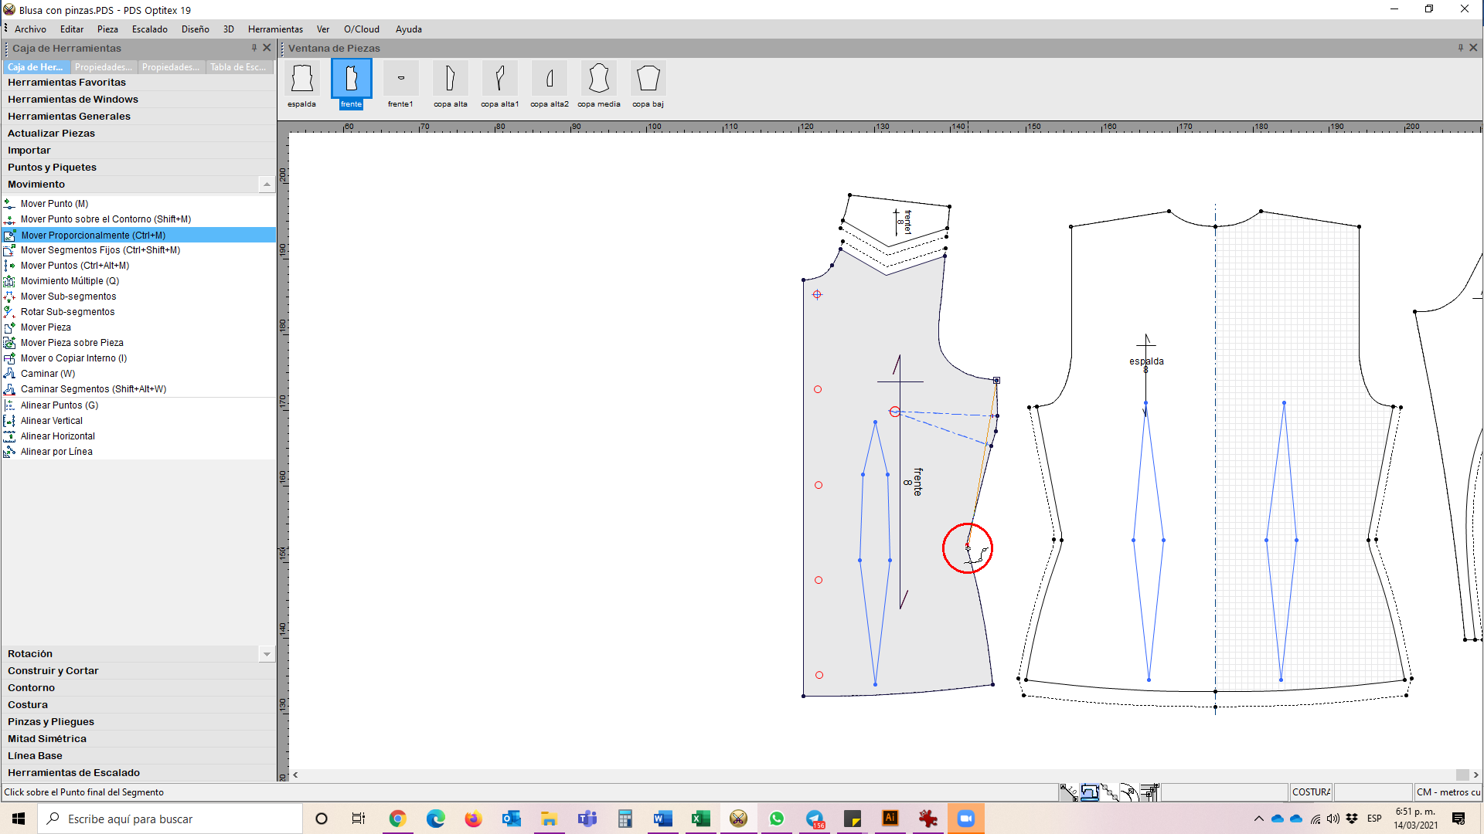 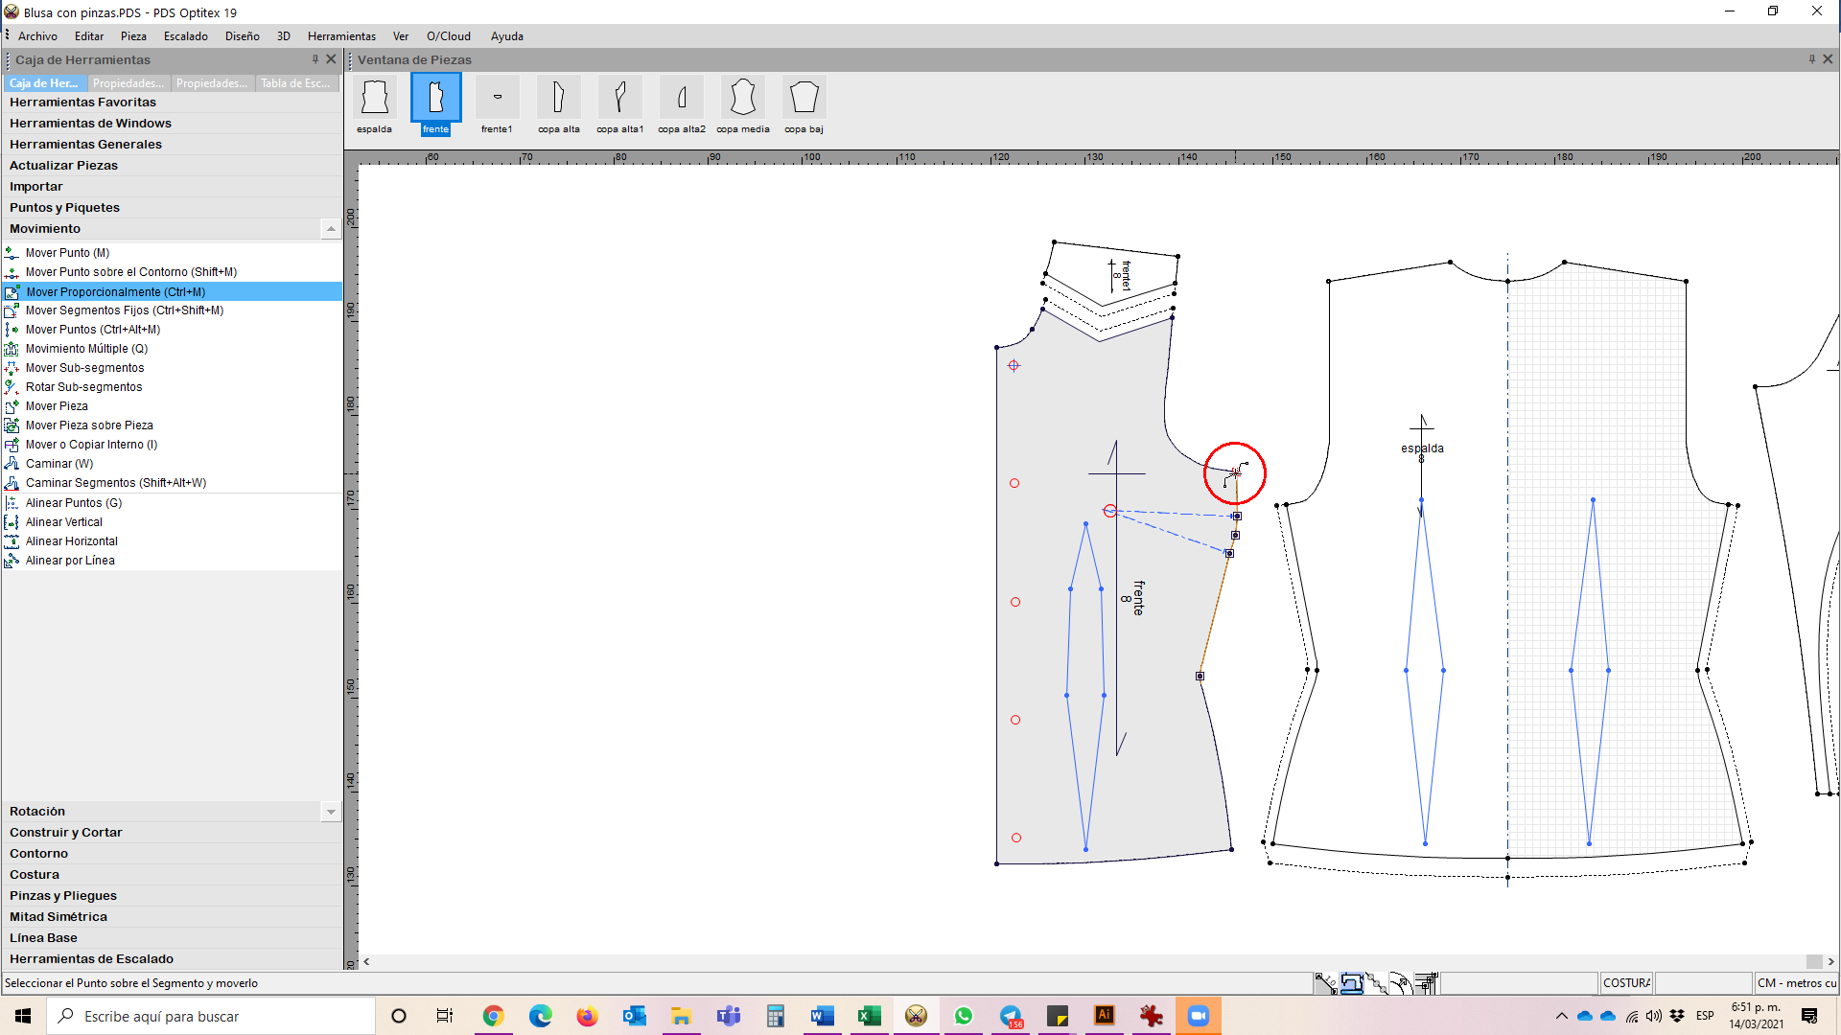

**Figura 47 Figura 48**

*Pasos herramienta movimiento proporcional - paso 5- Pasos herramienta movimiento proporcional - paso 6*

-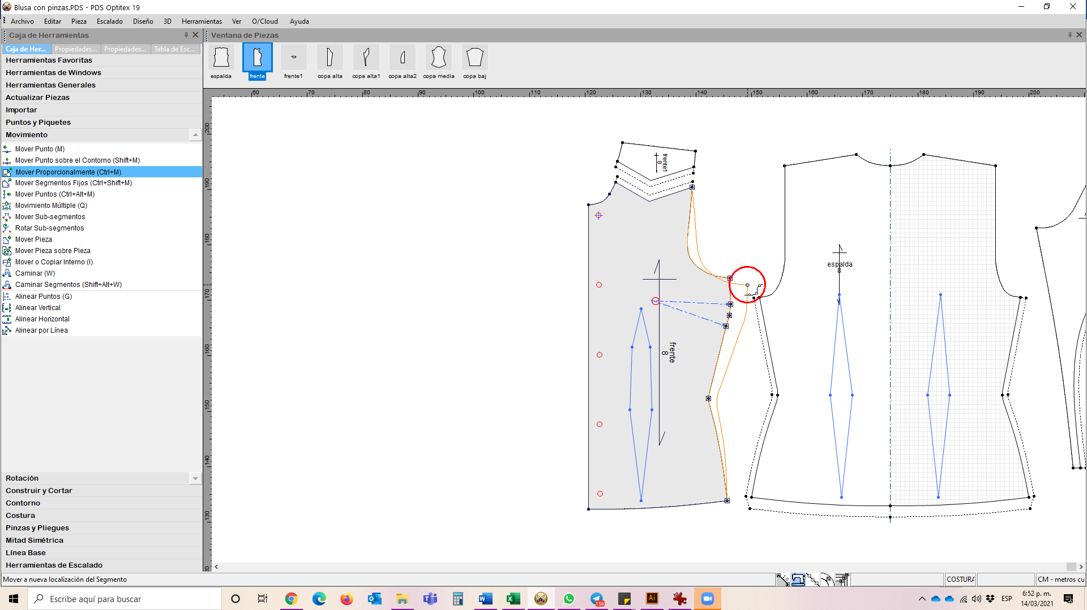 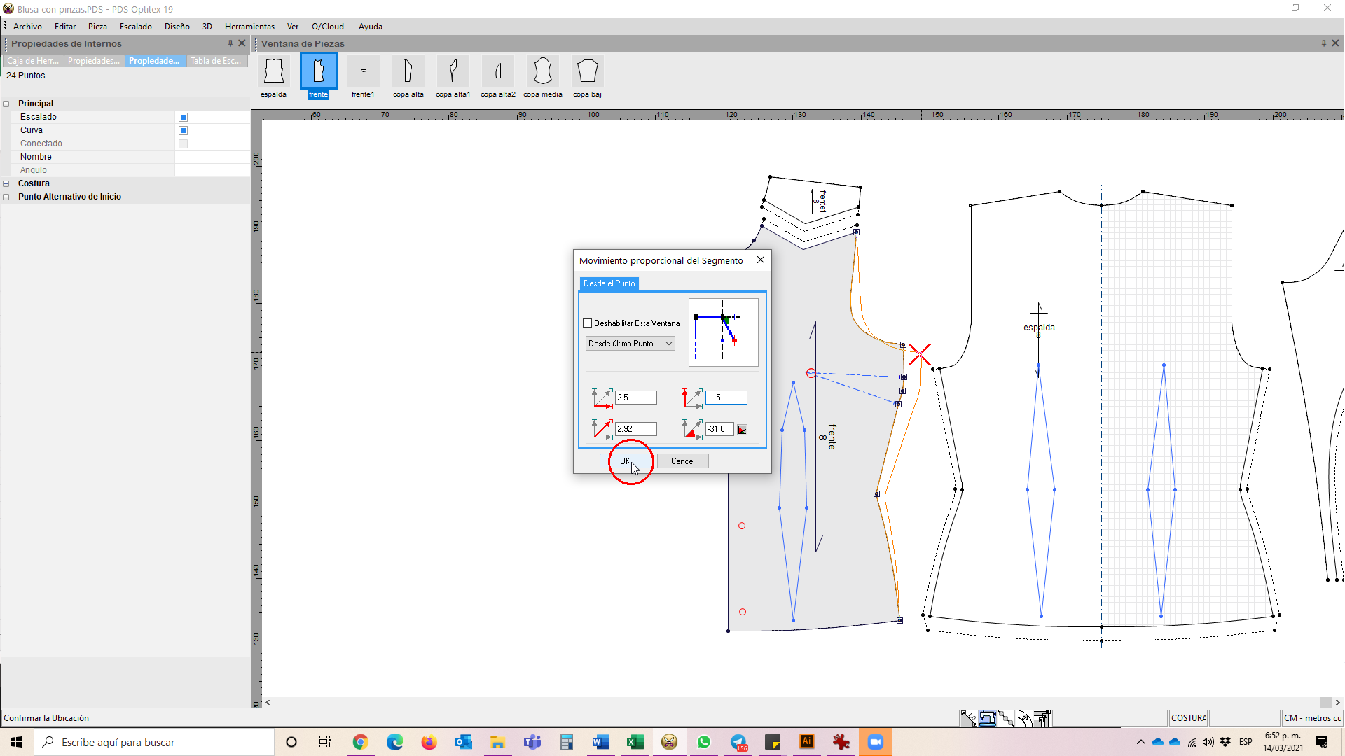

**Figura 49**  
*Pasos herramienta movimiento proporcional - paso 7-*

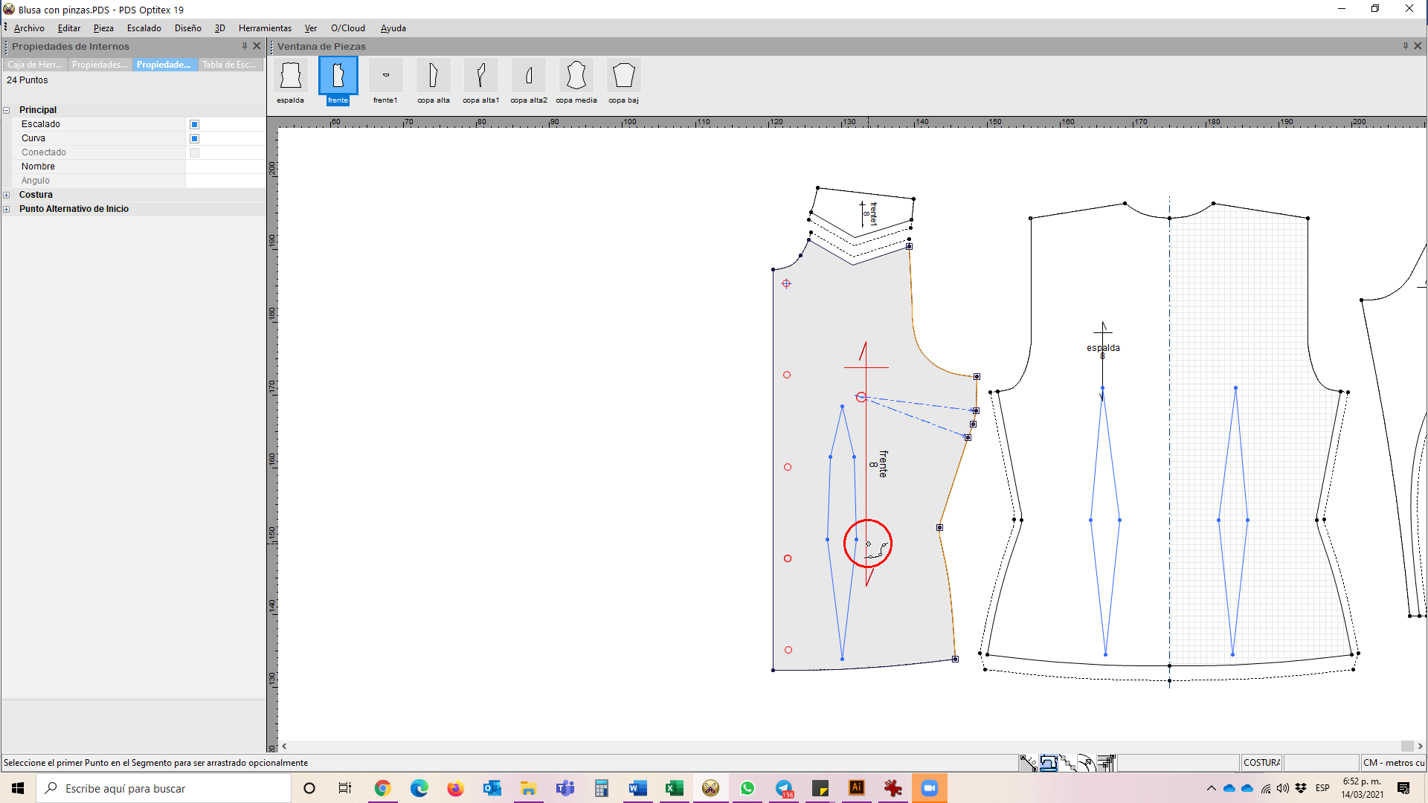

El *software* cuenta con más opciones de movimiento, en este componente se presentan las más empleadas y se recomienda a los aprendices practicarlas y explorar las otras opciones.

1. **Trazo de curvas**

Una curva es la sucesión de puntos o el recorrido que traza un punto al desplazarse alejándose de su dirección (recta) sin formar ángulos. En los patrones son fundamentales para trazar segmentos como el escote, la sisa, la cintura, la cadera, tiros, entre otros. Para trazar una curva se pueden emplear variadas herramientas, tales como dibujar, mover punto, arco y onda, entre otras.

**a. Dibujar**

La herramienta dibujar, como se vio anteriormente, se emplea para dibujar líneas en sobre el patrón. Al igual que las demás funciones estas líneas deberán estar enganchadas a un punto sobre el contorno. Para trazar líneas curvas con la herramienta dibujar, se activa la herramienta (tecla “O” o con en la ubicación presentada con antelación) se hace clic sobre el punto del contorno (existente o no), se ingresa la información en el cuadro de diálogo de atributos del punto, y se comienza a dibujar el interno o la línea que se requiera.

Cuando se necesite un punto curvo se debe mantener presionada la tecla *Shift* (mayúscula) antes de hacer clic, lo que le indicará al sistema que ese punto será curvo, como en las demás operaciones con puntos se abrirá un cuadro de diálogo en el que se deben especificar las coordenadas de este punto (si es necesario), así se adicionarán los puntos curvos requeridos hasta llegar al siguiente punto en el contorno, el cual será el punto final de la línea, una vez finalizado el trazo o dibujo se debe dar la orden al programa de finalizar, para lo cual se emplea la tecla fin o *End* (según el idioma en que se encuentre el teclado(figuras 50 a 54).

**Figura 50 Figura 51**  
*Trazado de curvas - paso 1- Trazado de curvas - paso 2-*

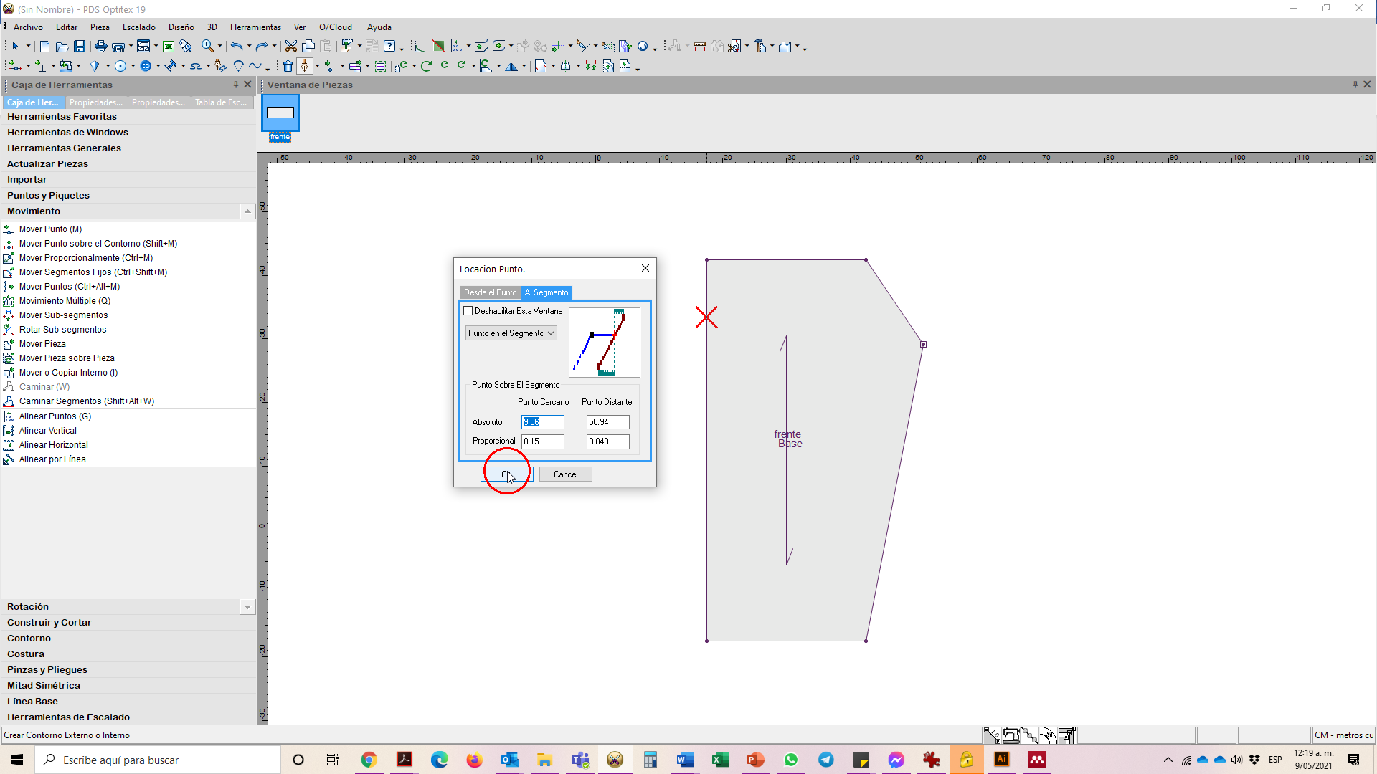 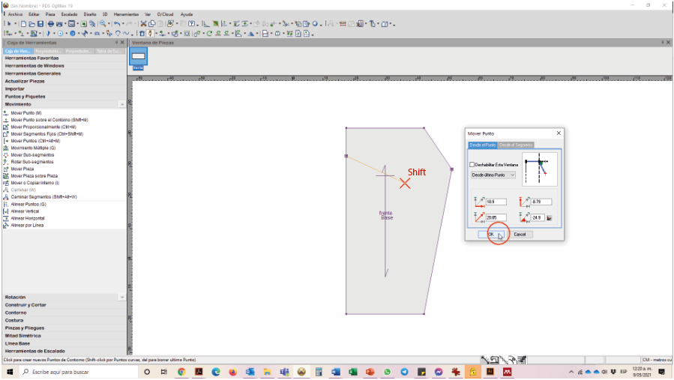

**Figura 52 Figura 53**

*Trazado de curvas - paso 3- Trazado de curvas - paso 4-*

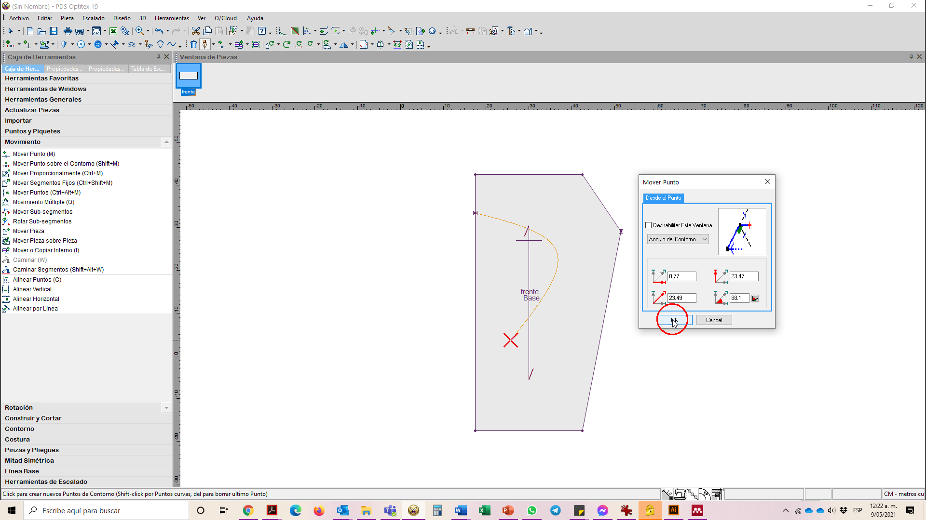 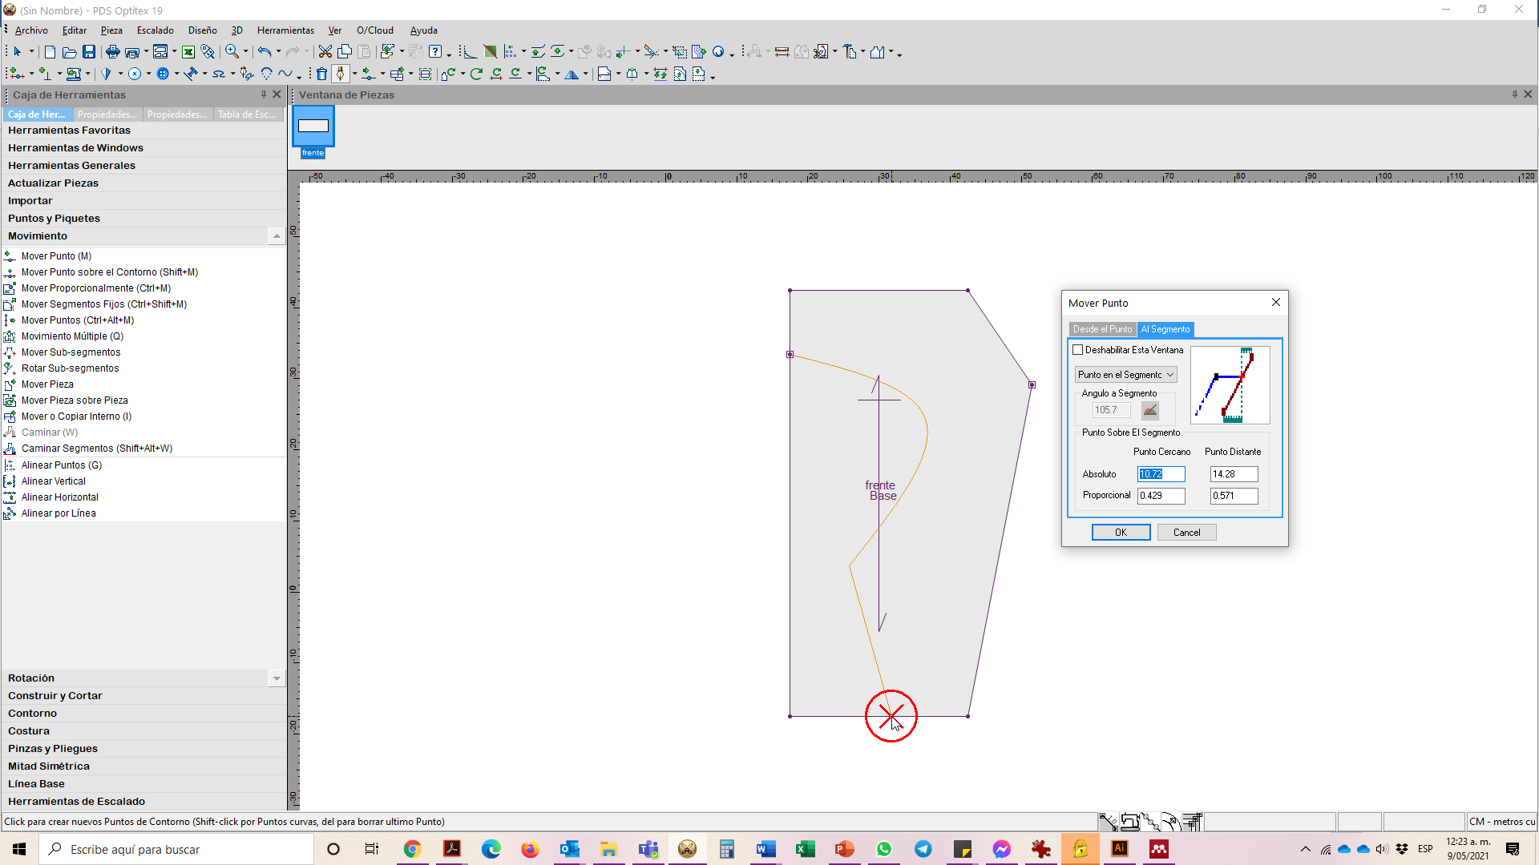

**Figura 54**

*Trazado de curvas - paso 5-*

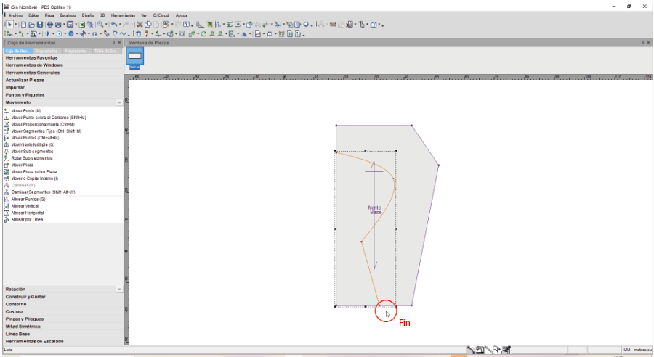

Es así como se obtienen líneas curvas o con ángulos; cuando el punto sea curvo se presiona mayúsculas y cuando sea recto no se presiona.

**b. Punto curvo**

Otra manera es convertir un punto que ya está creado como recto en uno curvo, para realizarlo se procede así: con la herramienta selección se hace doble clic sobre el punto a convertir y en la caja de propiedades del punto (que se despliega a la izquierda de la pantalla), se activa la opción “curvo”. De igual manera que cuando se activa o desactiva el escalado, la opción de punto curvo se puede activar o desactivar (figuras 55 y 56).

**Figura 55 Figura 56**

*Punto curvo - paso 1- Punto curvo - paso 2-*

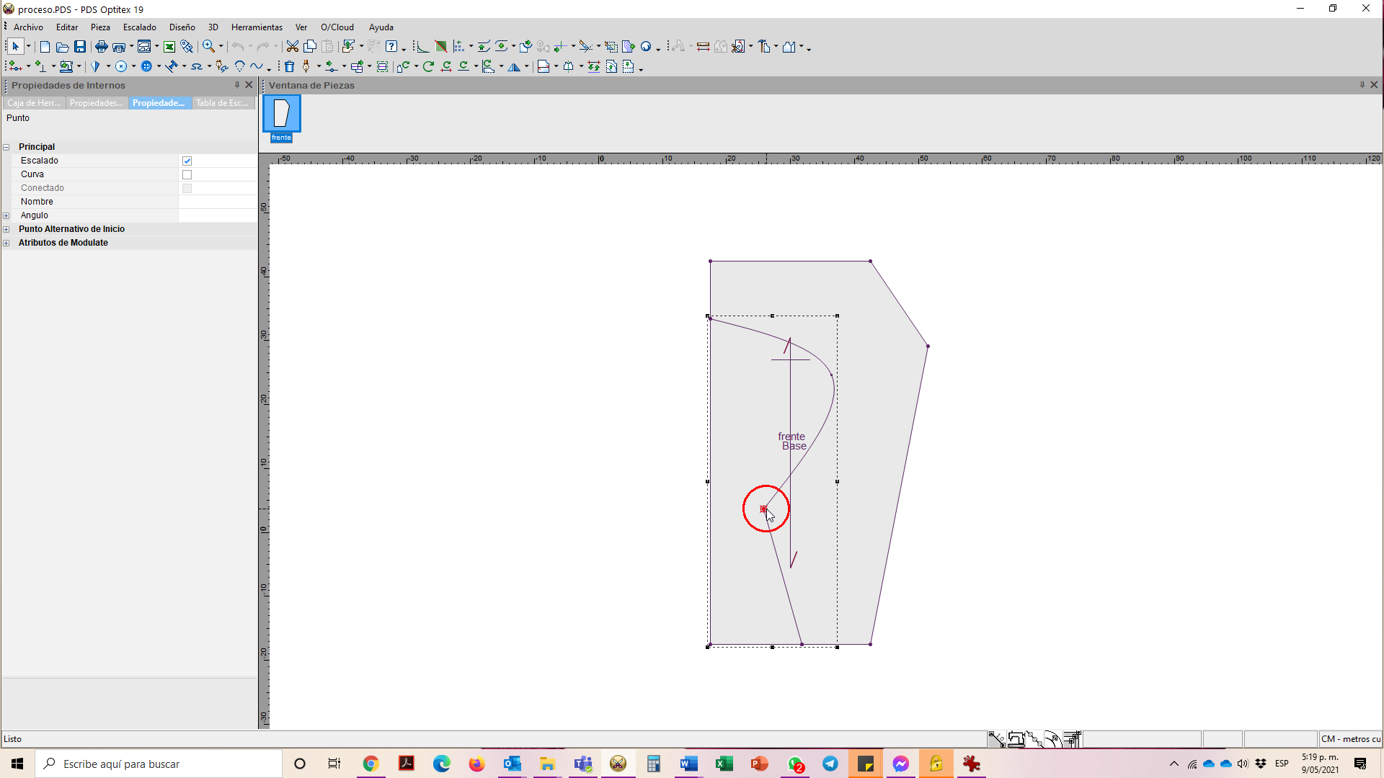 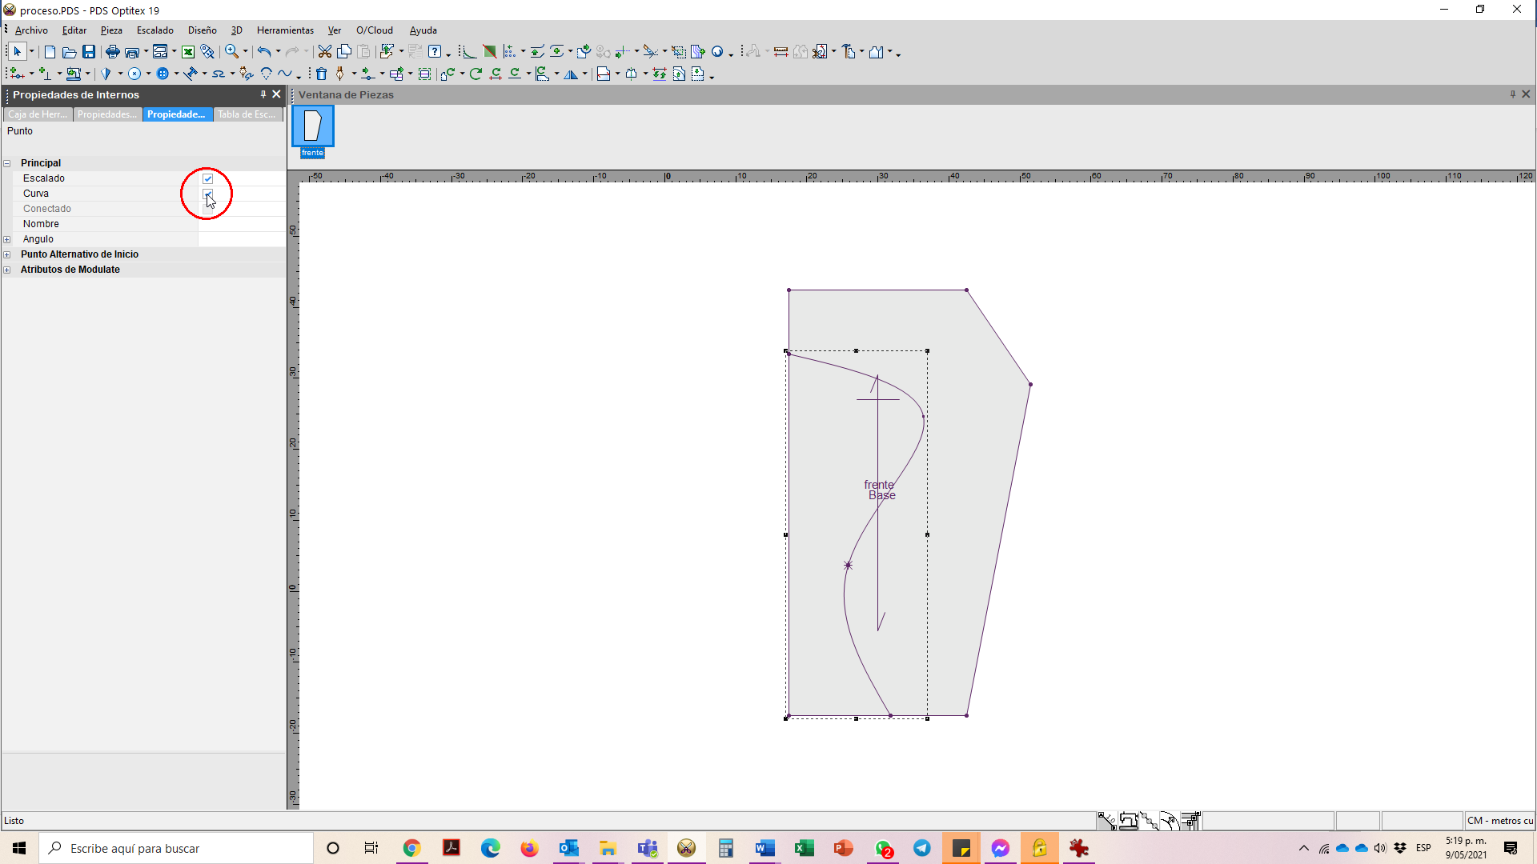

1. **Mover punto**

Una forma alternativa de convertir una recta en curva es utilizando la herramienta mover punto (M), así: con la herramienta mover activada y la tecla mayúscula (*Shift*) presionada se hace clic sobre un tramo recto de la pieza o línea interna (donde no haya un punto), luego se mueve al lugar deseado y ese tramo se habrá convertido en curvo.

**Figura 57 Figura 58***Mover punto curvo - paso 1- Mover punto curvo - paso 2-*

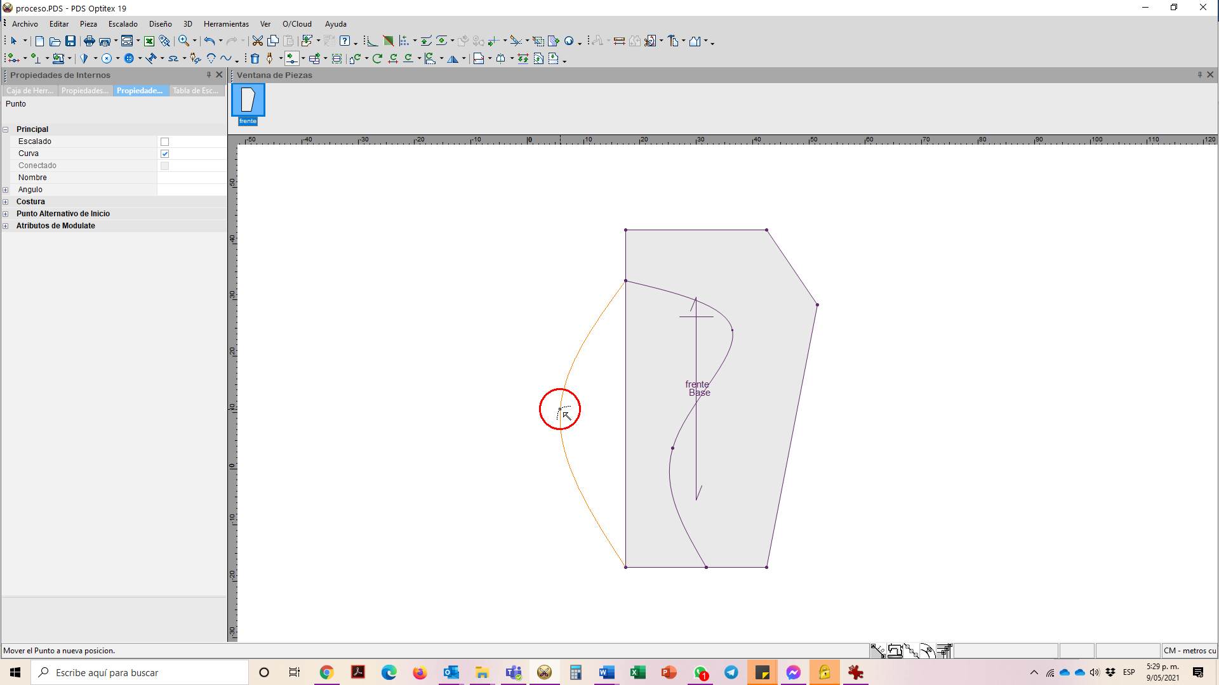 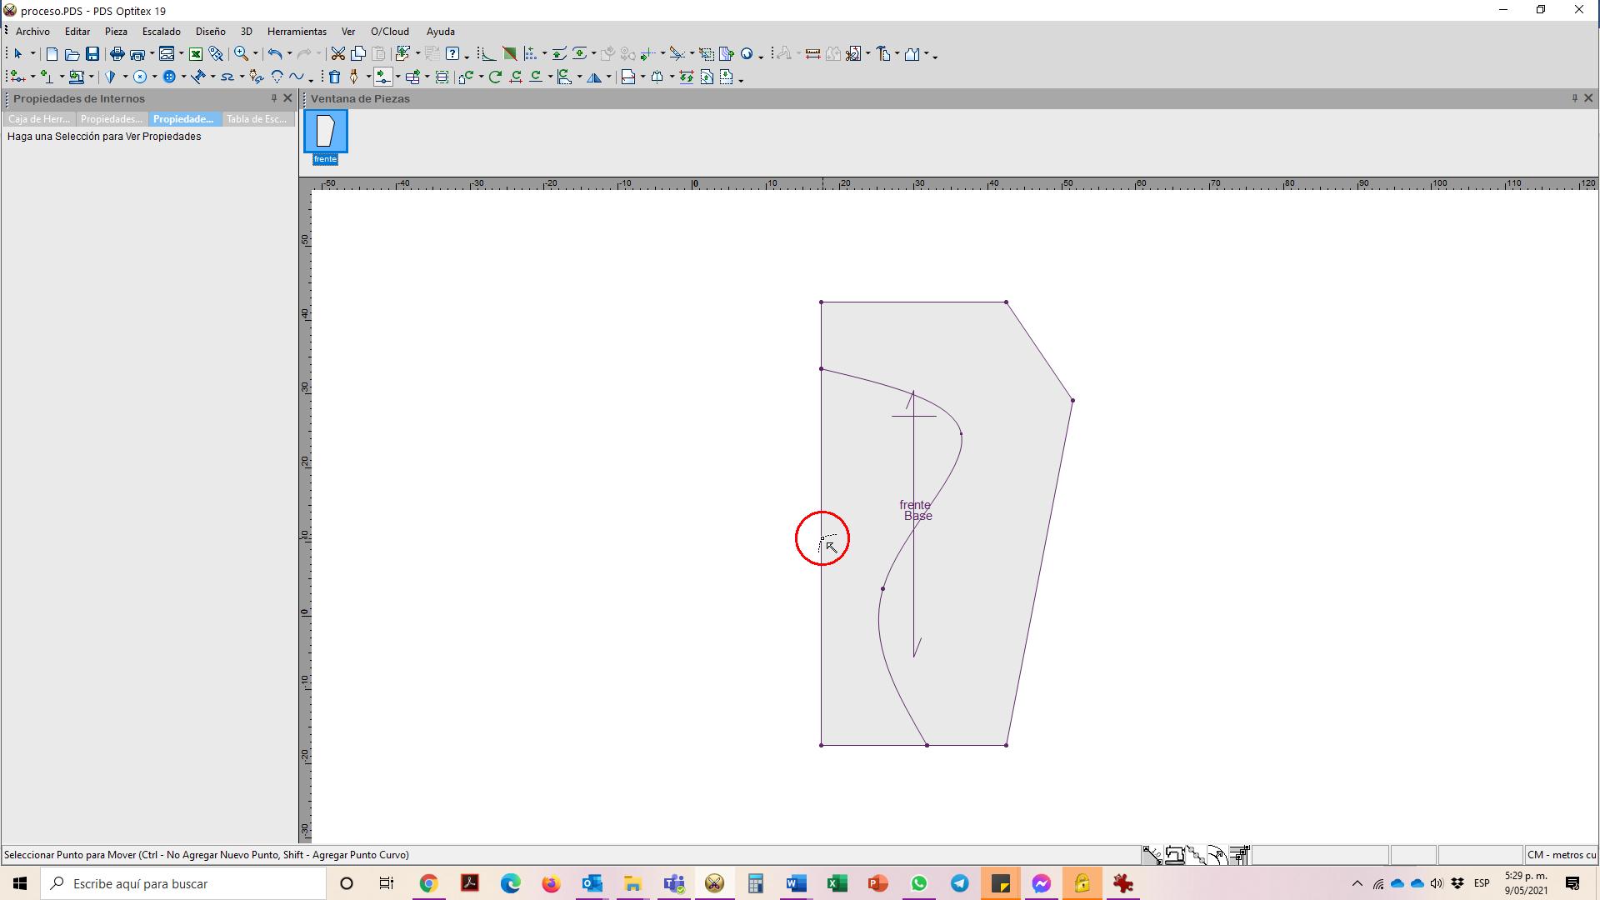

**Figura 59 Figura 60***Mover punto curvo - paso 3- Mover punto curvo - paso 4-*

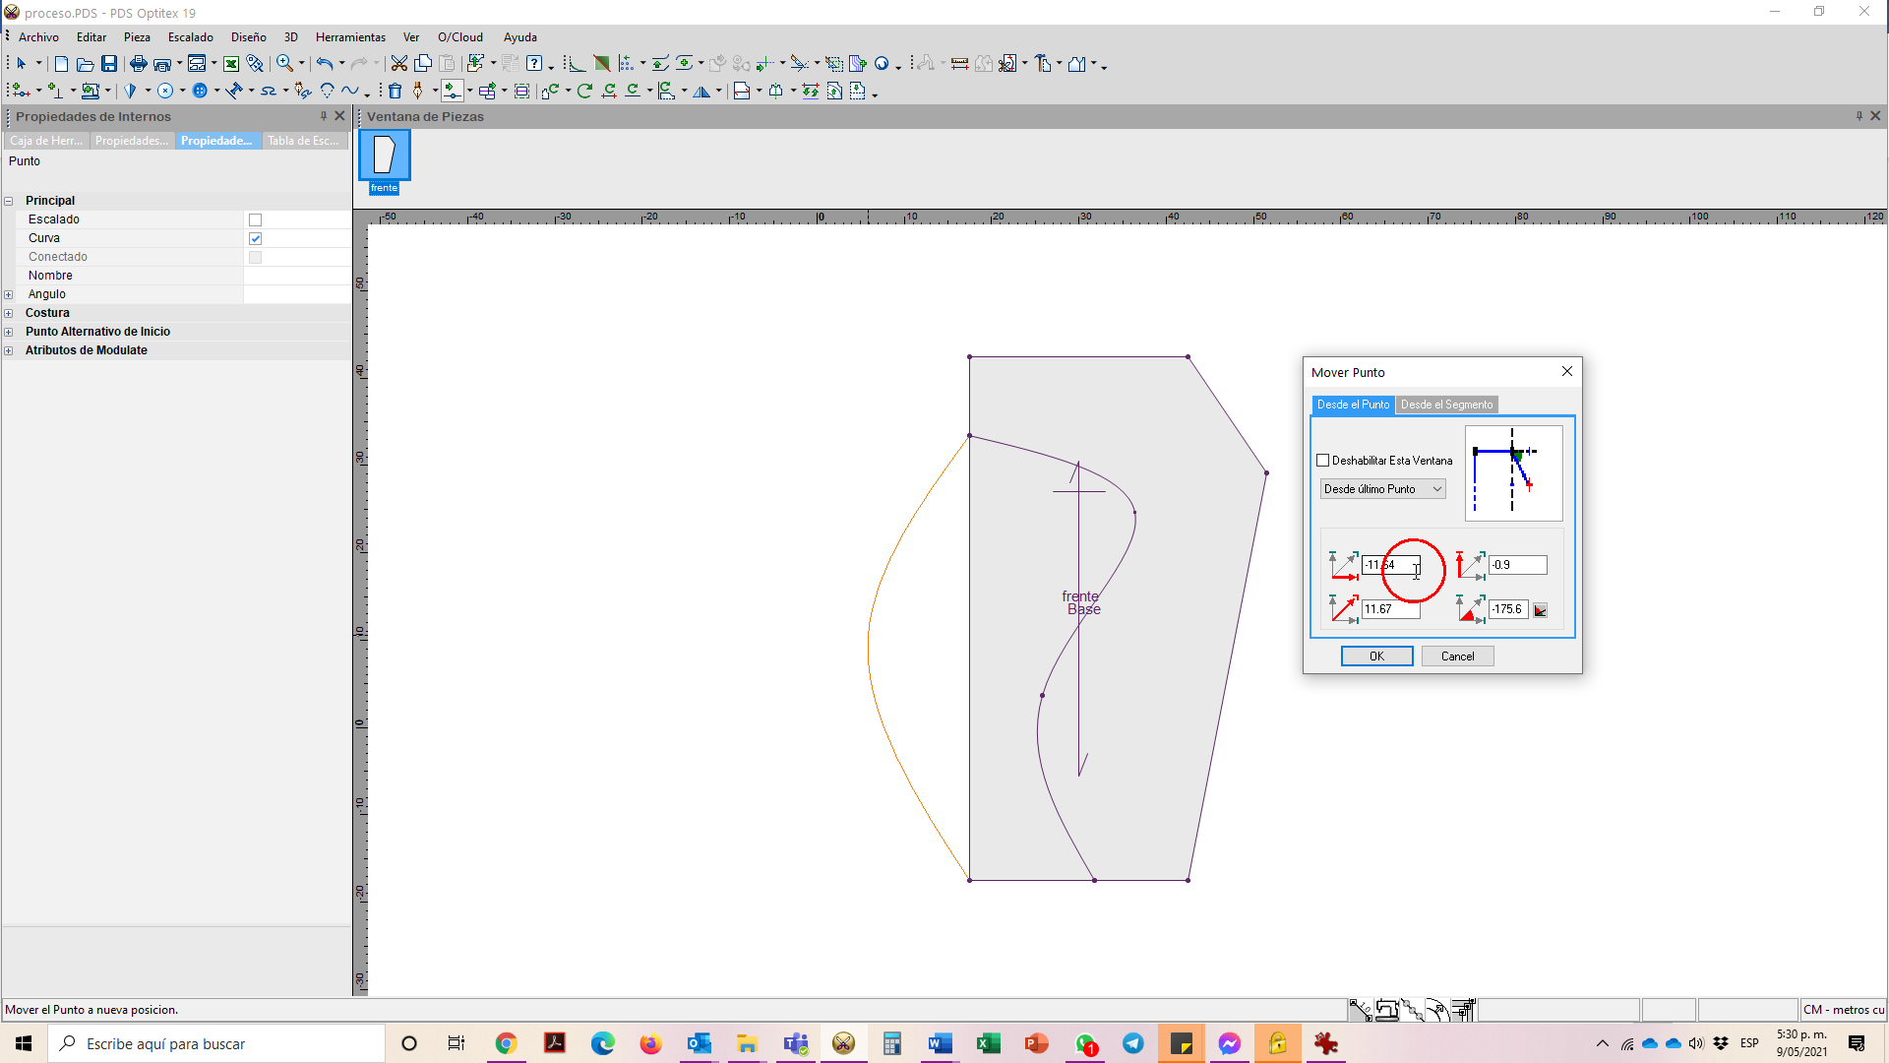 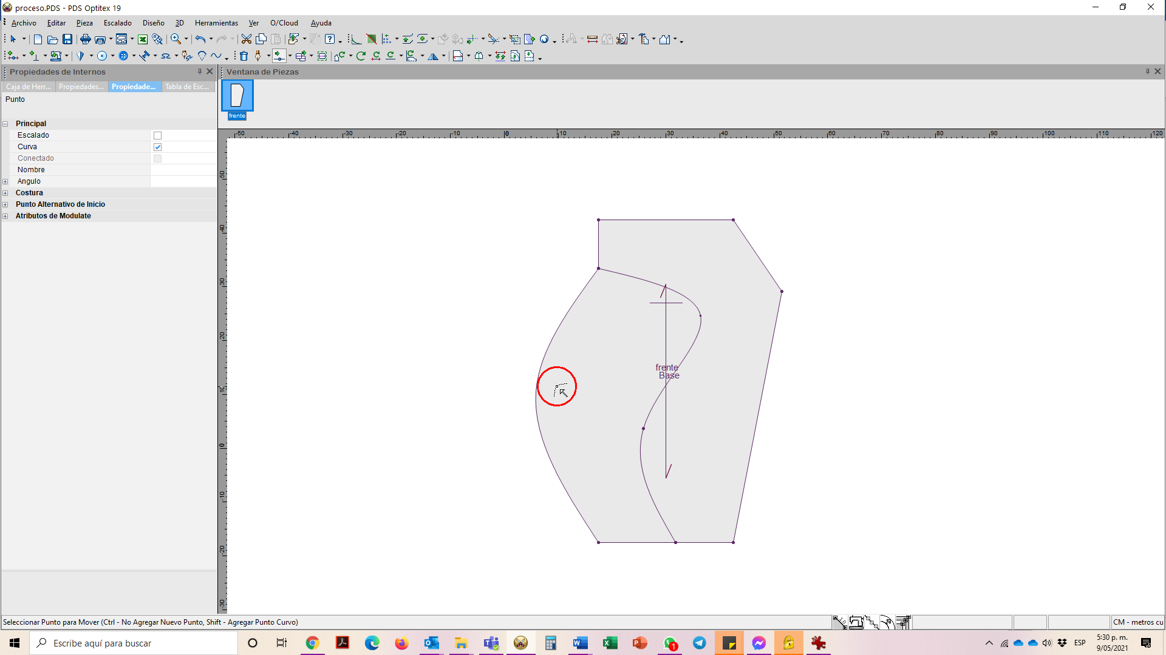

De estas formas, y dependiendo del requerimiento, el patronista que trabaja en el programa Optitex puede crear curvas en líneas existentes.

1. **Arco**

Para la elaboración de curvas sobre un contorno, por ejemplo un escote o una sisa, se puede emplear la herramienta Arco, la cual se encuentra en la Caja de herramientas / Contorno / Arco o por medio de la tecla “A”. Haciendo clic en el primer punto sobre el contorno, clic en el último punto del contorno (recordar el sentido horario), mover hacia donde se requiere la curvatura, en caso de necesitar que la curva sea asimétrica – presionar y mantener presionada la tecla *Shift,* mientras se hace el movimiento–, hacer clic en el punto final del movimiento, se abre el cuadro de diálogo en el que se pueden modificar las propiedades (en caso de ser necesario).

**Figura 61 Figura 62***Herramienta Arco - paso 1-* *Herramienta Arco - paso 2-*

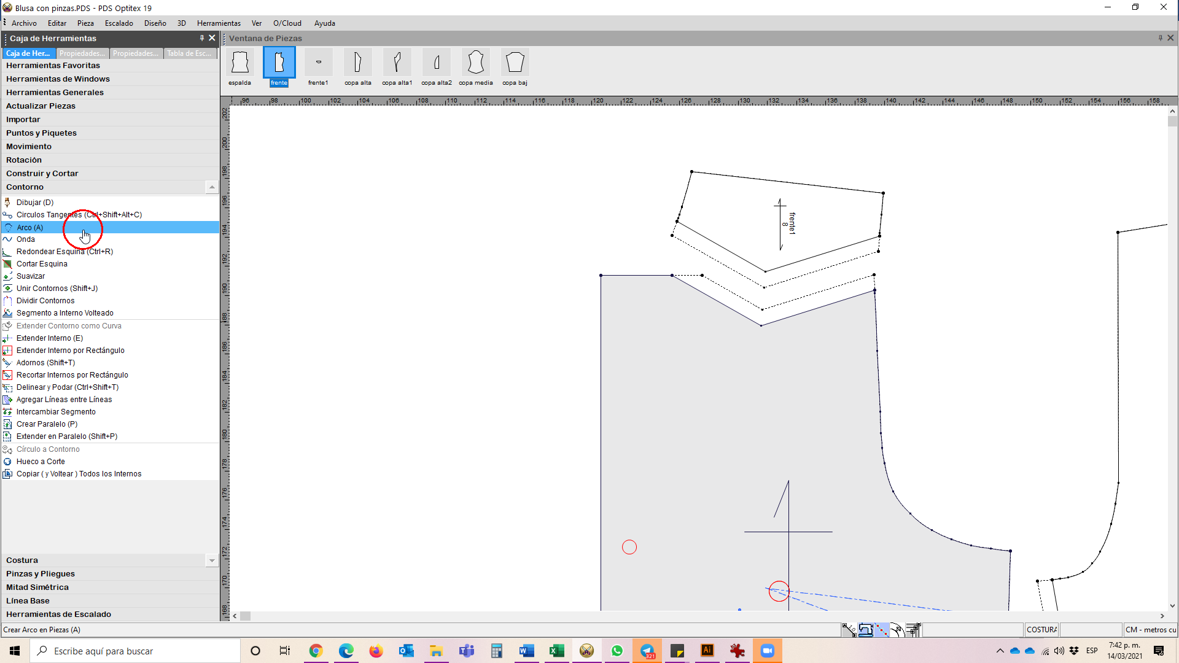 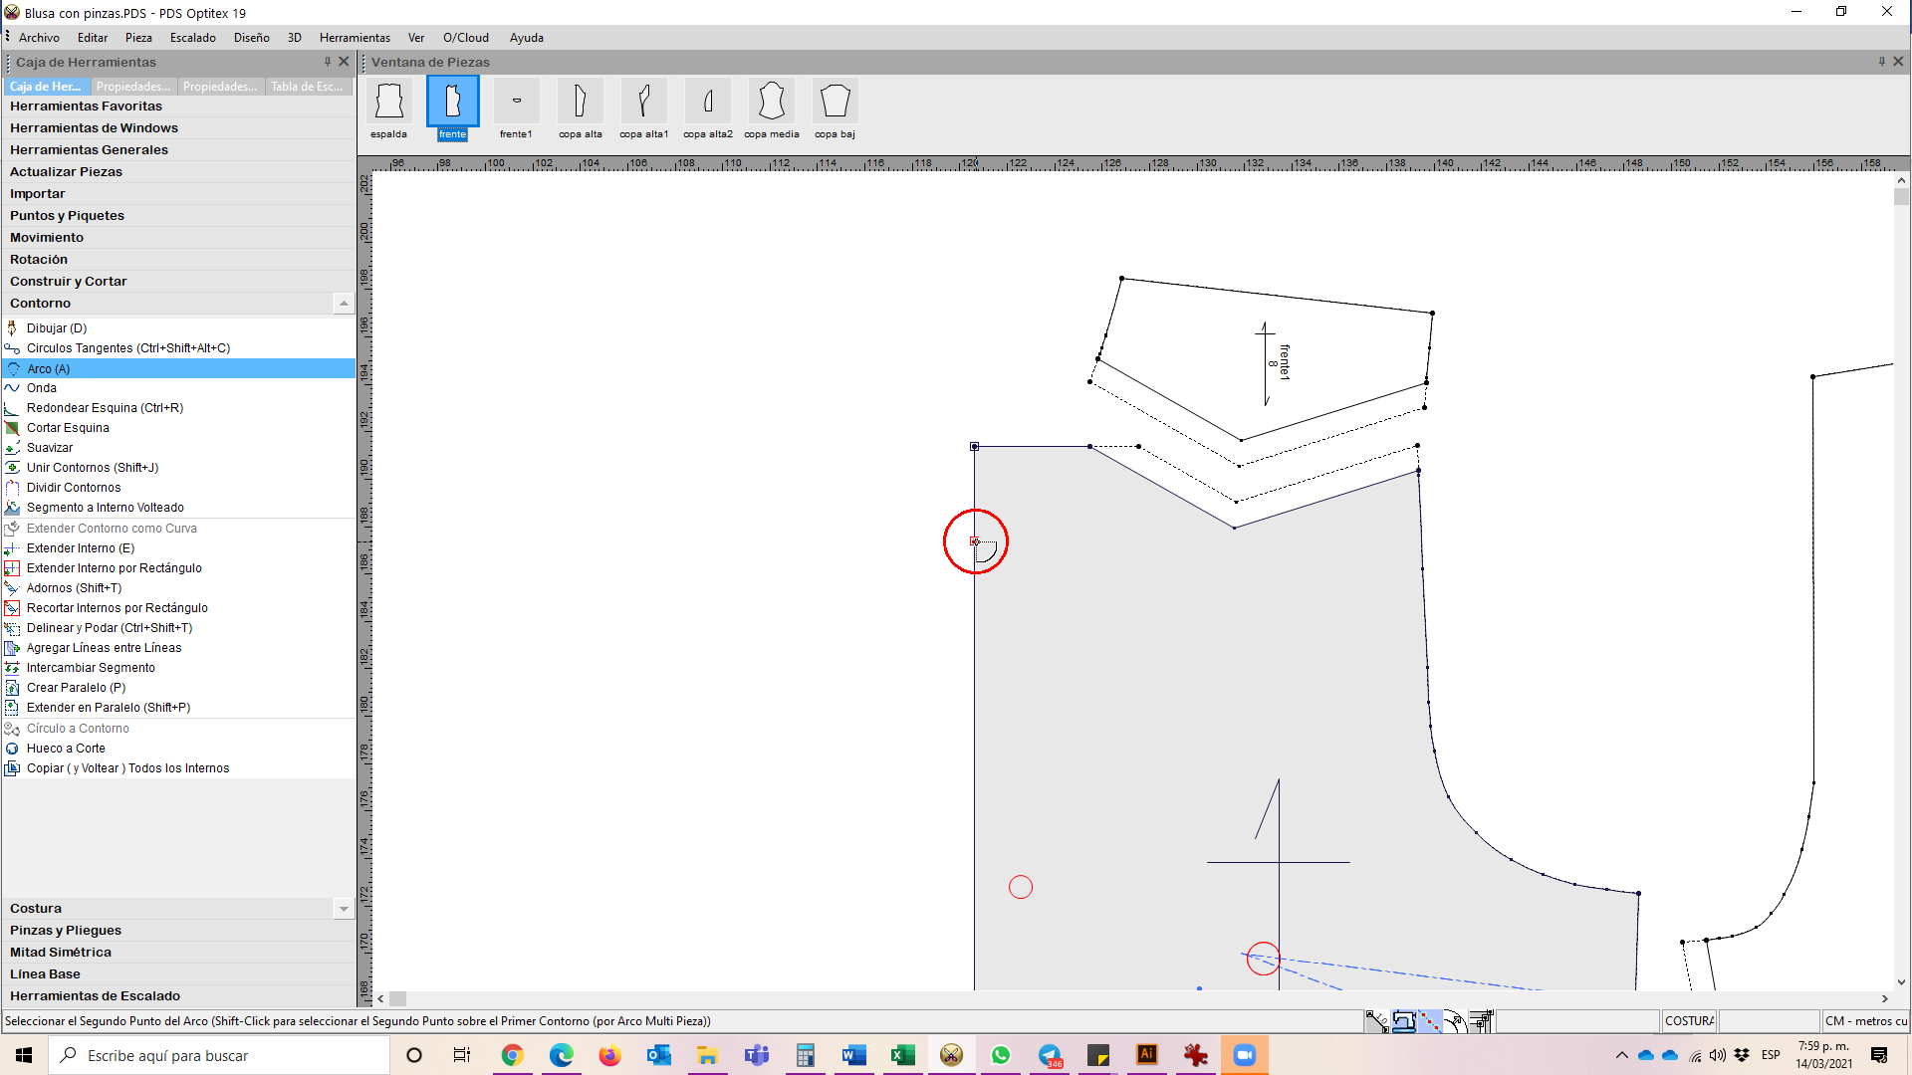

**Figura 63 Figura 64**  
*Herramienta Arco - paso 3- Herramienta Arco - paso 4-*

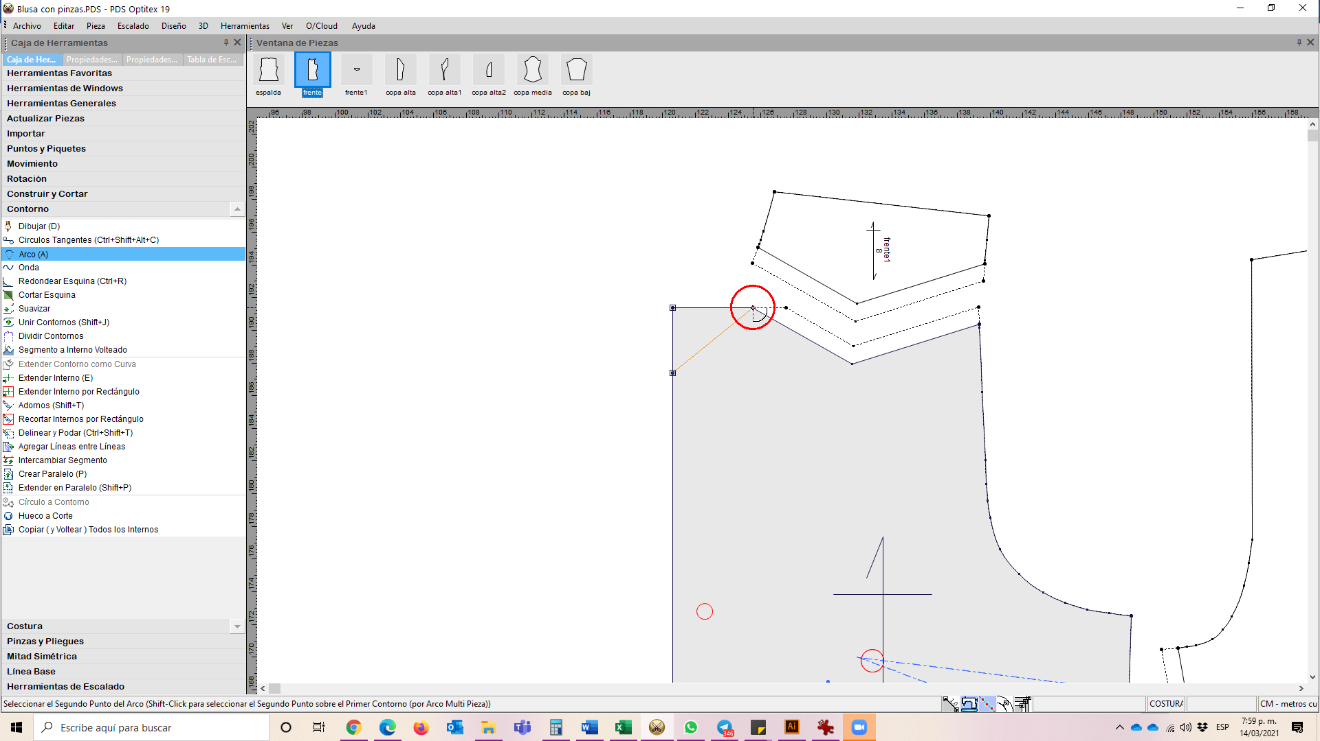 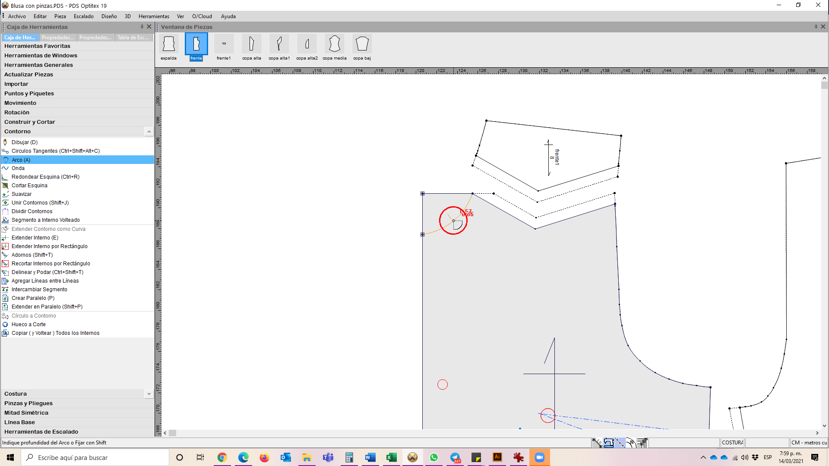

**Figura 65 Figura 66**  
*Herramienta Arco - paso 5- Herramienta Arco - paso 6-*

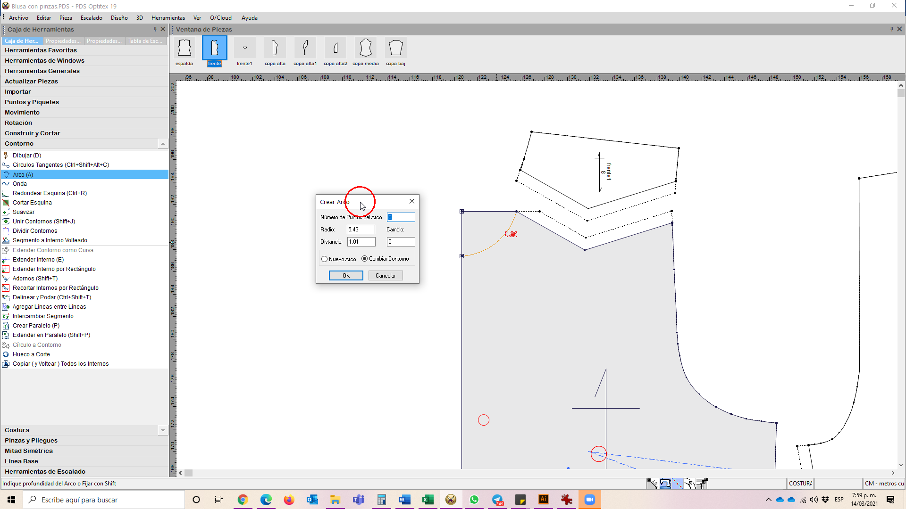 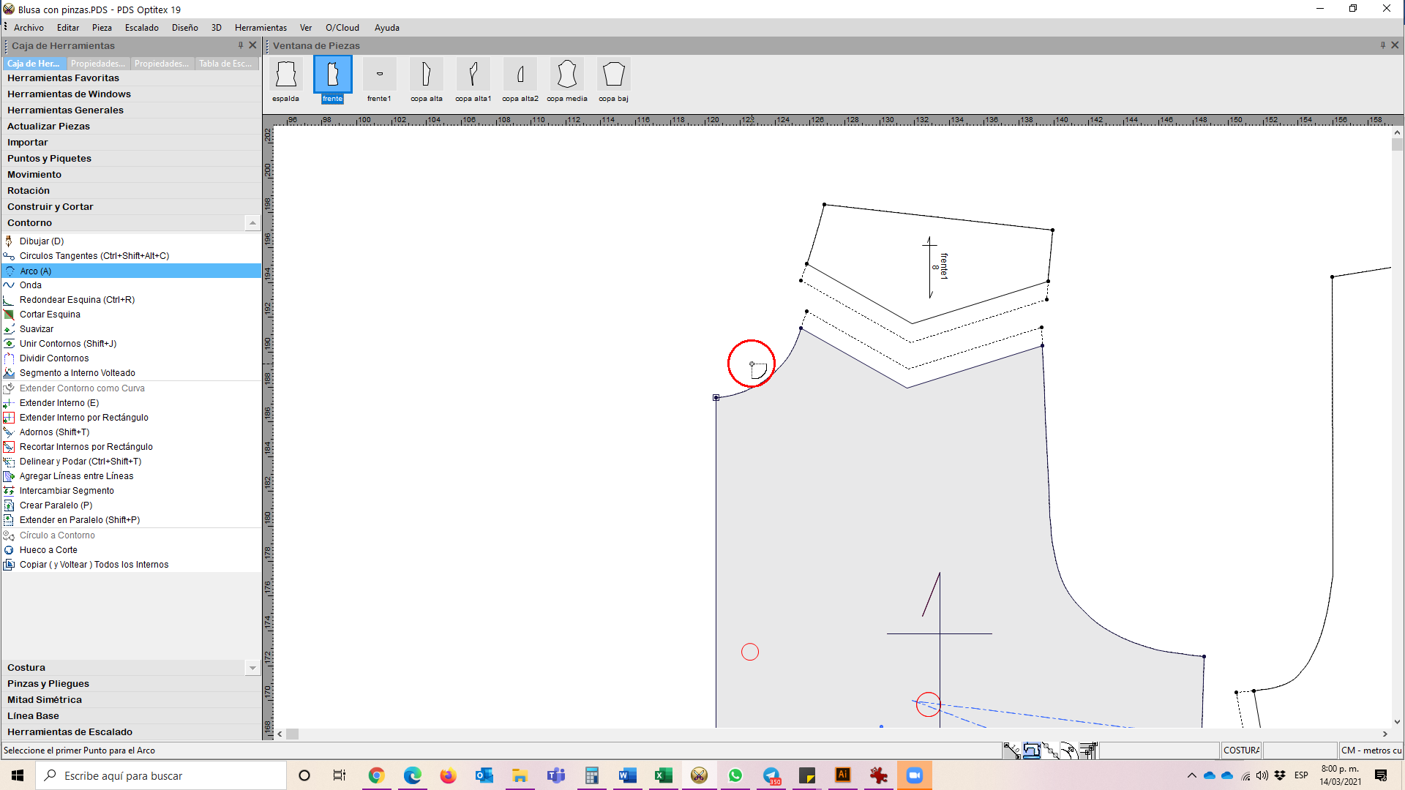

Es necesario recordar que, al igual que las demás herramientas, el provecho que se obtenga de estas, dependerá del patronista, el uso que les dé y su creatividad.

1. **Onda**

Al igual que la herramienta Arco, la de Onda se emplea para hacer curvaturas sobre un contorno y resulta útil para el desarrollo de curvatura de los ruedos, la copa de la manga, entre otros. La herramienta se encuentra en la Caja de herramientas / Contorno / Onda (no tiene atajo de teclado). Se emplea de la misma manera que la herramienta arco (figuras 67 a 72).

**Figura 67 Figura 68**

*Herramienta Onda - paso 1- Herramienta Onda - paso 2*

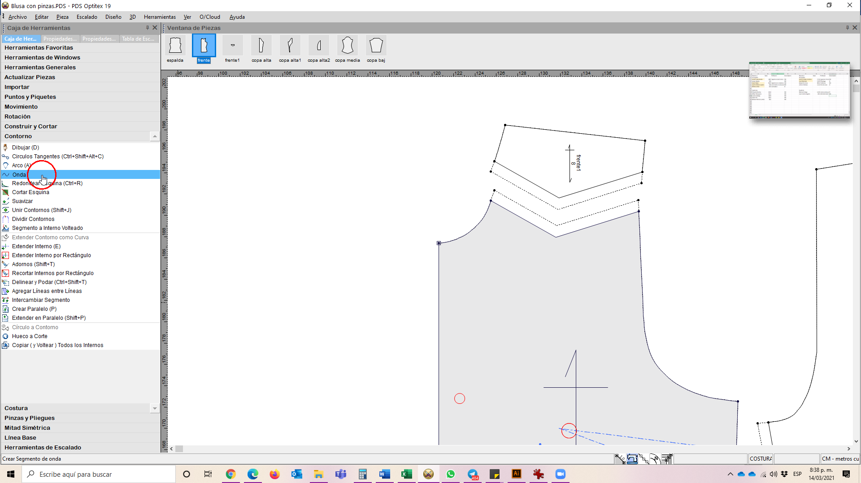 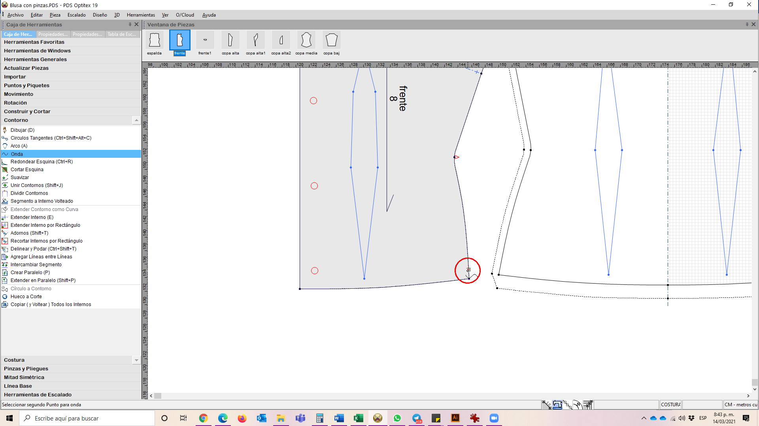

**Figura 69 Figura 70**

*Herramienta Onda - paso 3- Herramienta Onda - paso 4-*

-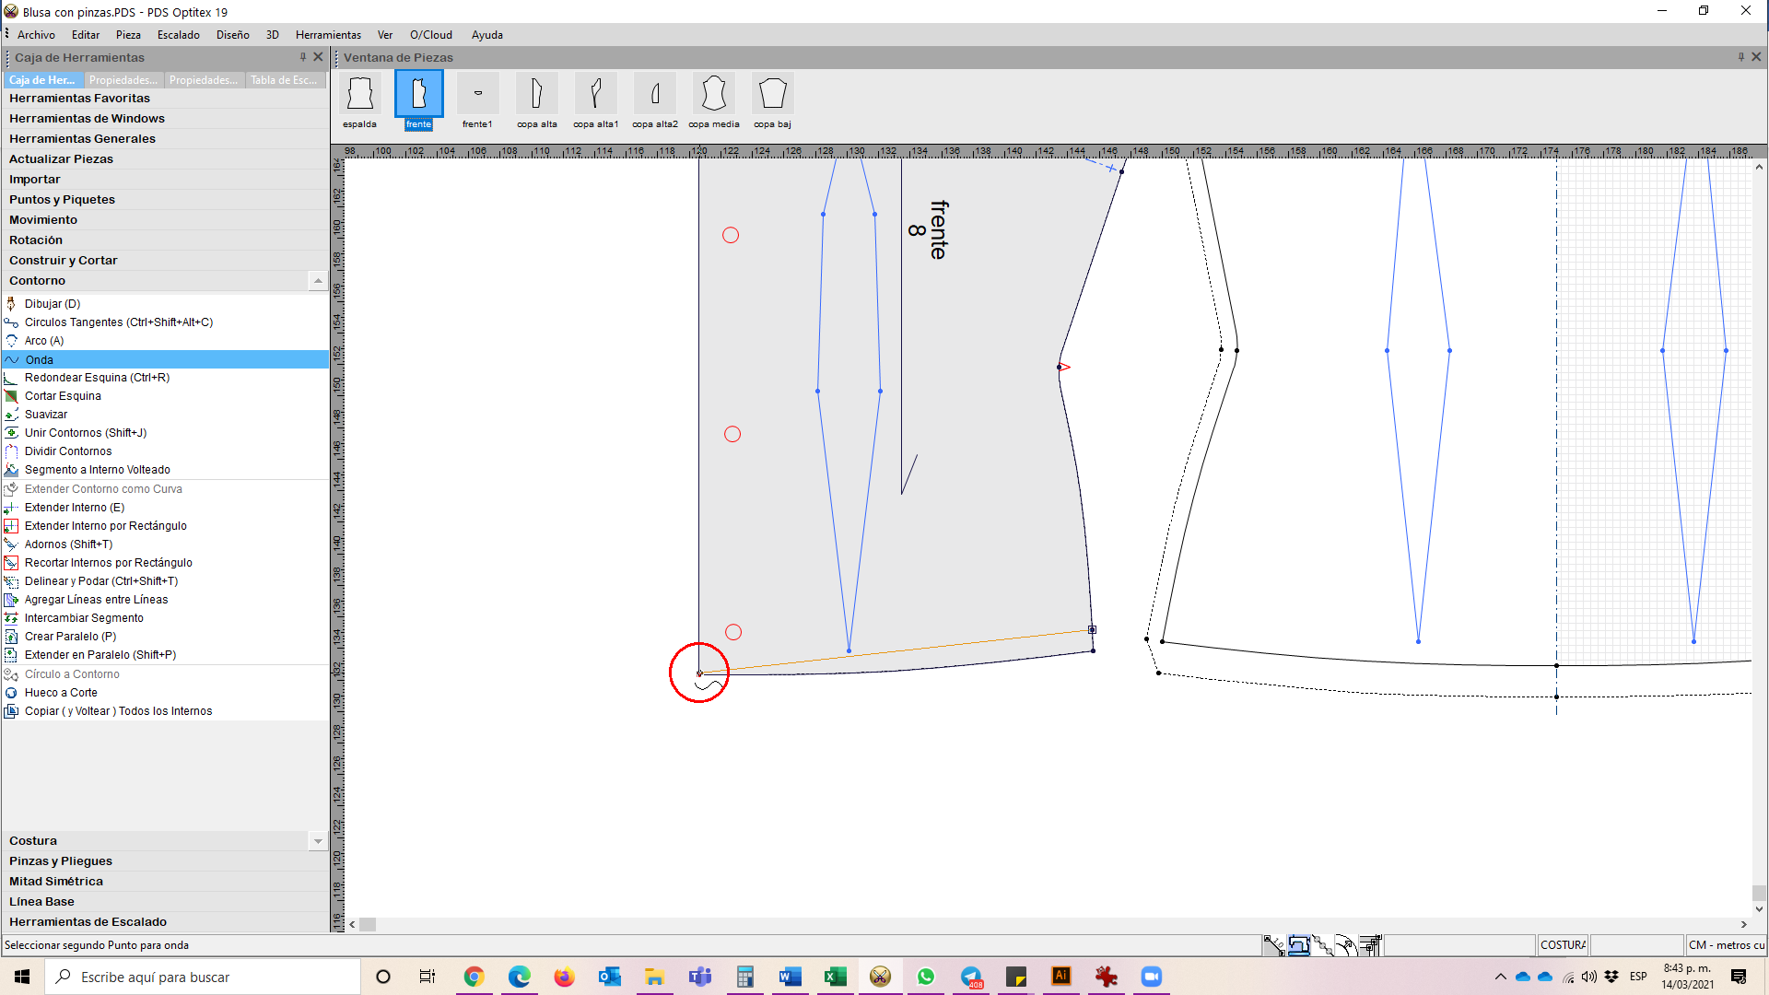 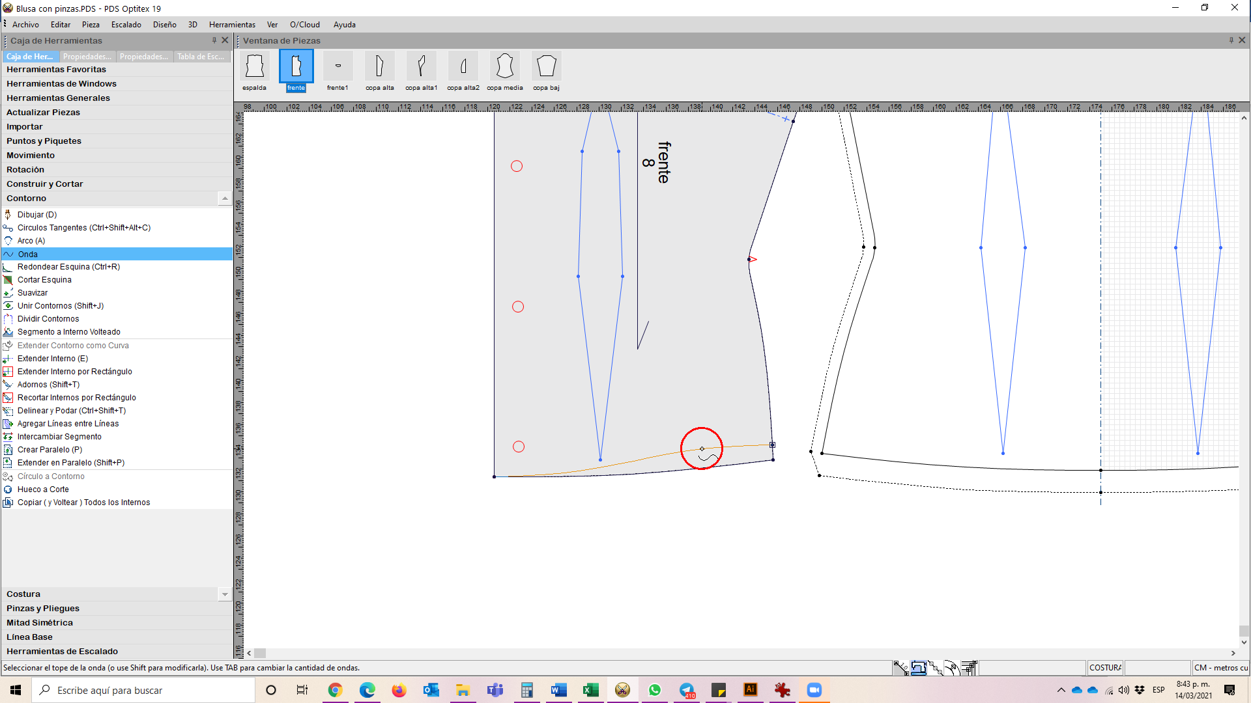

**Figura 71 Figura 72**

*Herramienta Onda - paso 5- Herramienta Onda - paso 6-*

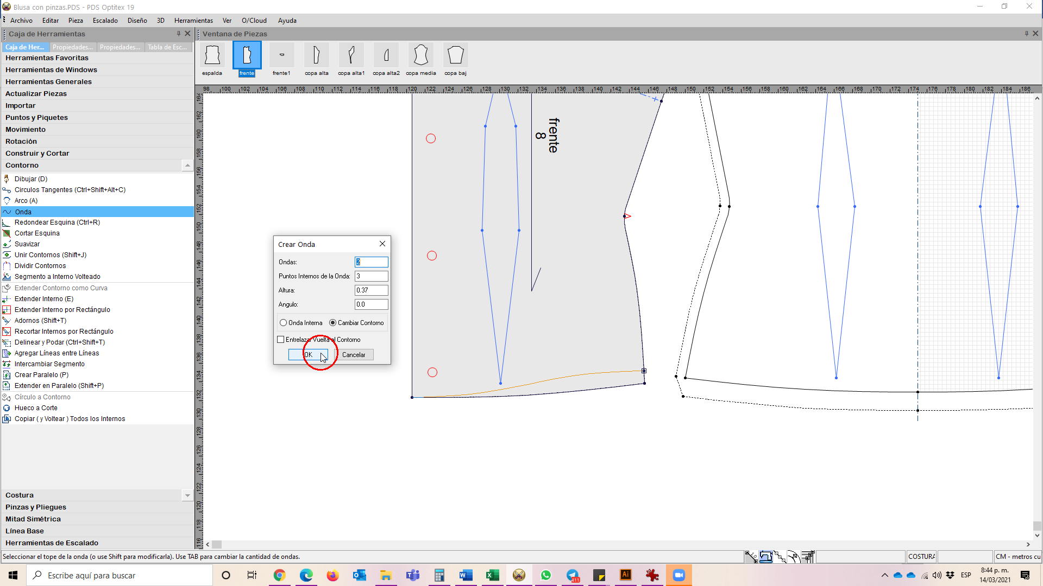 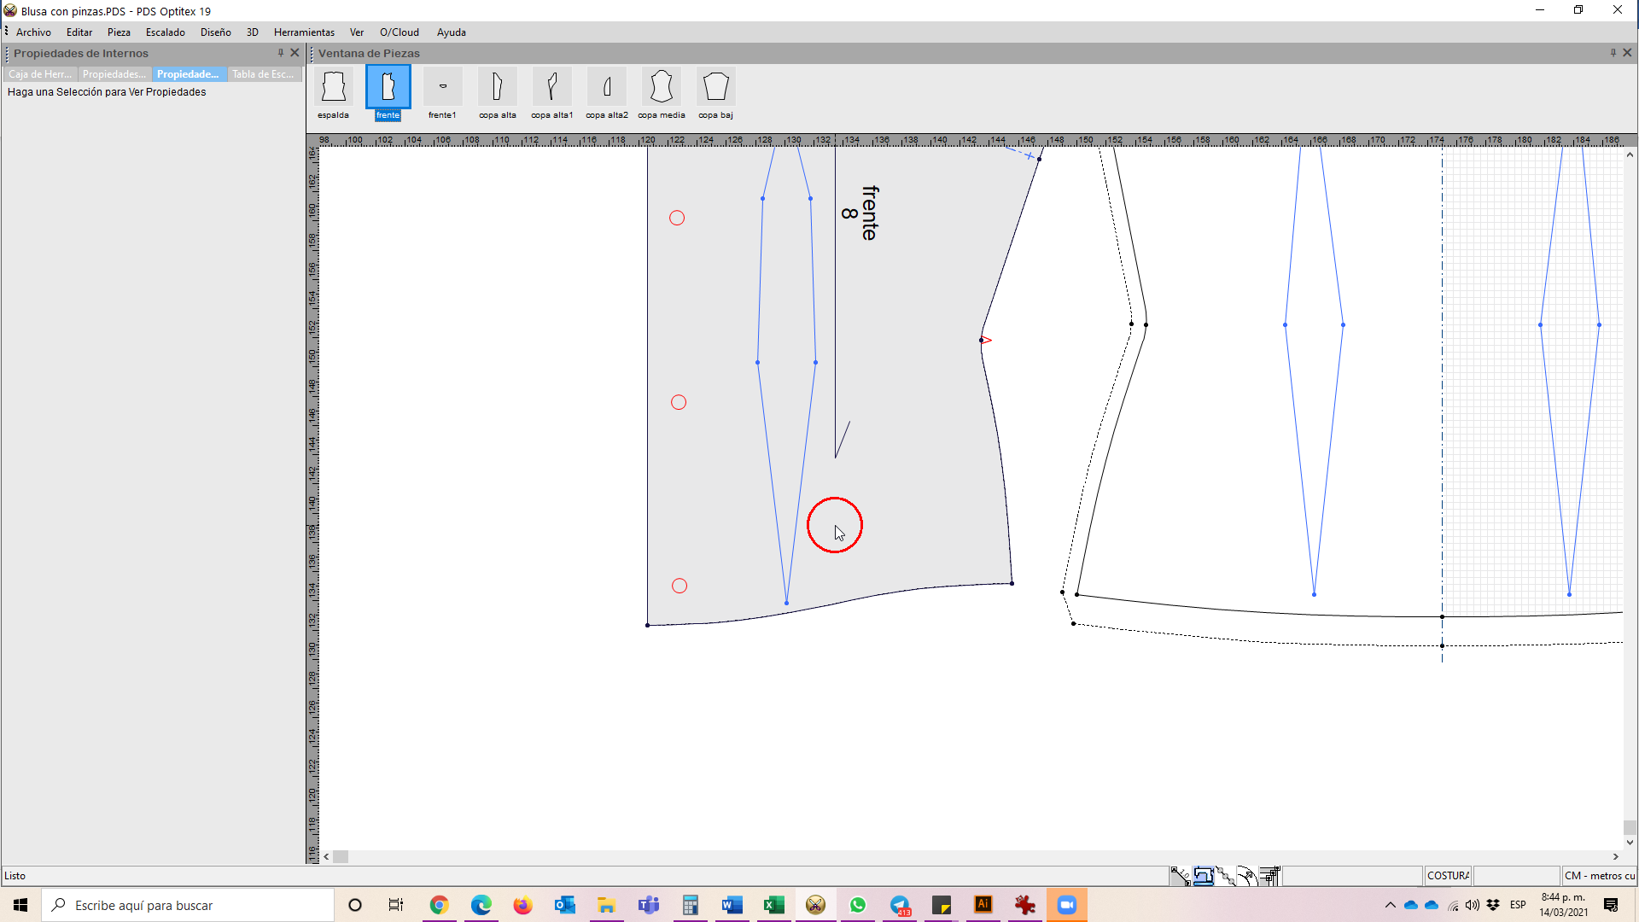

El patronista utiliza las diferentes herramientas para lograr los resultados esperados; es recomendable practicar y explorarlas para perfeccionar su uso.

1. **Construcción de piezas**

Una vez marcados los contornos sobre la pieza inicial se requiere tener el molde o patrón de la pieza sin las líneas de construcción ni el recuadro externo, para lo cual se pueden emplear varias herramientas.

* 1. **Herramienta construir piezas**

Esta herramienta se utiliza para construir piezas a partir de los elementos trazados, se encuentra en la Caja de herramientas / Construir y cortar / Construir piezas, en la barra de herramientas superior o con la tecla “B”. Esta es una herramienta muy utilizada, ya que agiliza la labor del patronista. Para usarla se selecciona la herramienta, se hace clic en el área a convertir (se le puede adicionar partes adyacentes para complementar), la pieza se torna de un color diferente (dependiendo de la configuración del sistema) y para finalizar se vuelve a hacer clic sobre ella, la cual se construirá como una nueva pieza independiente y se visualizará en la ventana de piezas.

**Figura 73 Figura 74**

*Herramienta construir pieza - paso 1- . Herramienta construir pieza - paso 2-*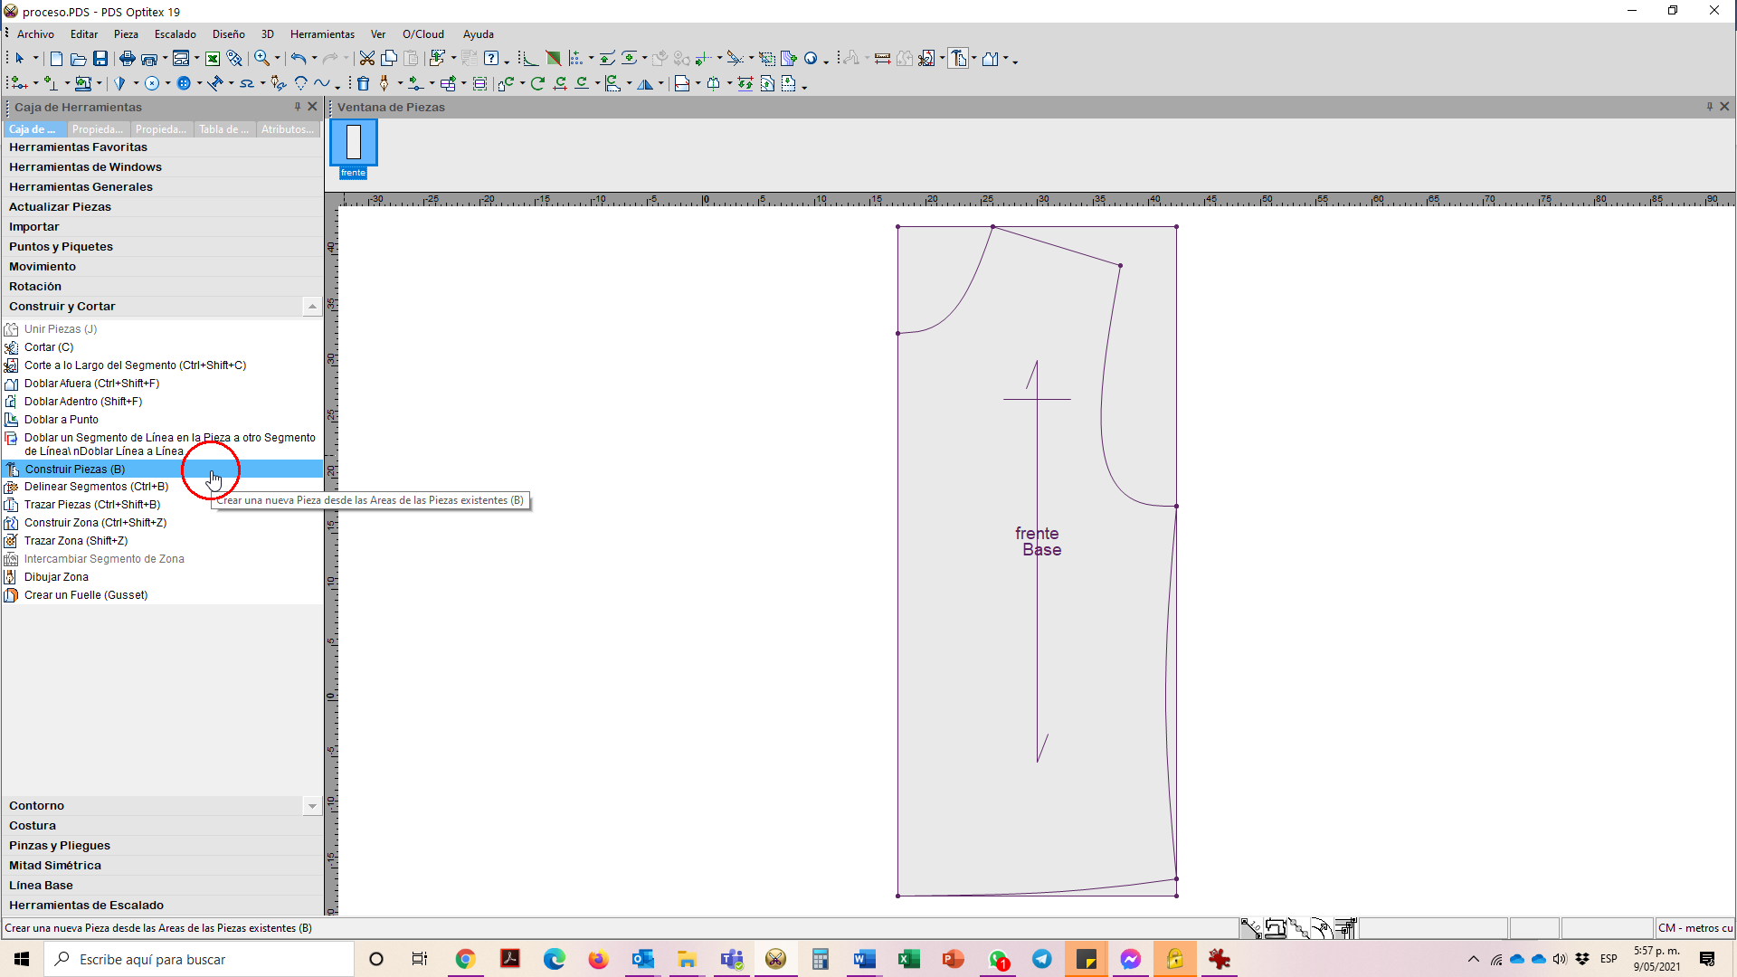 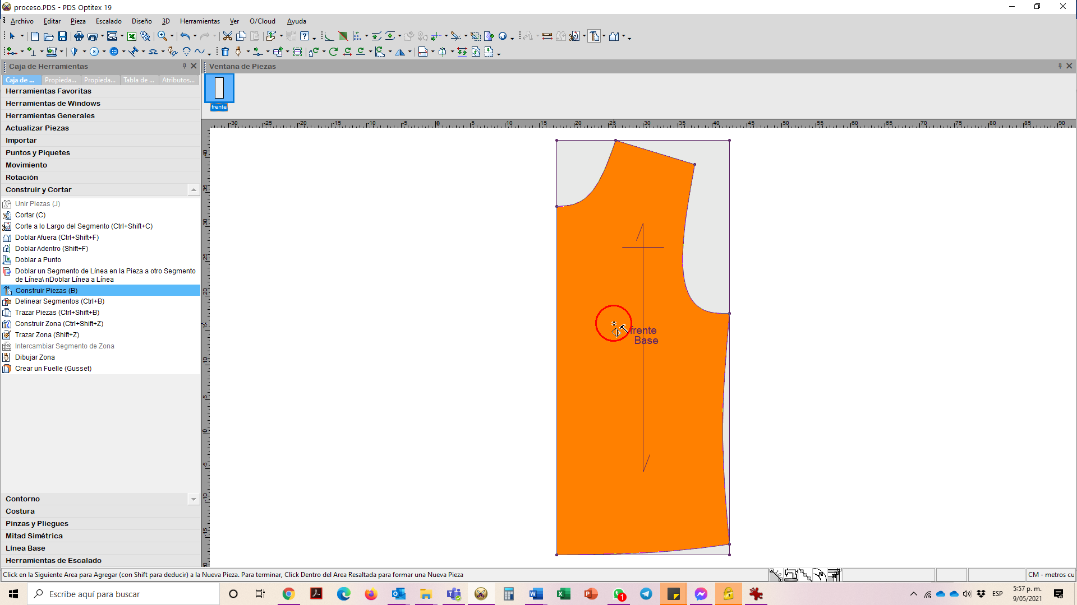

**Figura 75***Herramienta construir pieza - paso 3-*

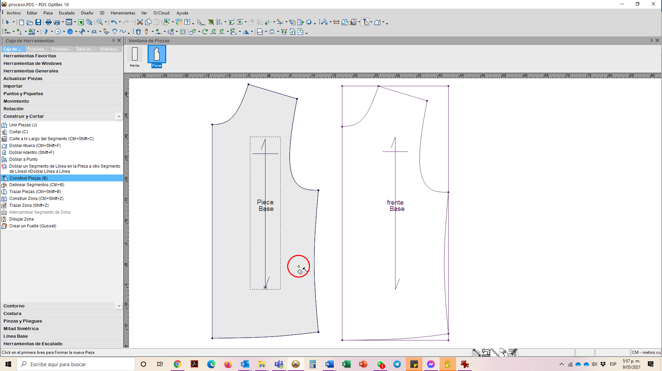

La pieza que sirvió como construcción (el rectángulo) se puede borrar en el momento en que ya no se requiera más, para realizarlo se selecciona con la herramienta selección y con la combinación de teclas mayúsculas más suprimir (*Shift* + *Sup*) se elimina del todo, es importante tener en cuenta que esta acción es determinante y solamente se puede retroceder una vez, es decir con *Ctrl* + Z.

* 1. **Delinear segmentos**

La herramienta delinear segmentos funciona de manera similar a construir piezas, diferenciándose por construirse directamente por las líneas o segmentos y no por el área. Al igual que con las demás herramientas, se recomienda explorar las diferentes opciones ya que para unos trabajos serán más apropiadas unas que otras.

La herramienta se encuentra en: Caja de herramientas / Construir y cortar / Delinear segmentos o por medio del atajo de teclado Ctrl + B. Una vez seleccionada la herramienta, se selecciona cada uno de los segmentos que harán parte del contorno de la pieza, es fundamental tener en cuenta el sentido horario y que cada segmento estén uno junto al otro, al terminar de seleccionar todo el contorno de la pieza aparecerá un cuadro de diálogo en el que se informa que la digitalización de la pieza ha sido finalizada, se presiona “aceptar” y queda construida la pieza.

**Figura 76 Figura 77***Herramienta delinear segmentos - paso 1- Herramienta delinear segmentos - paso 2-*

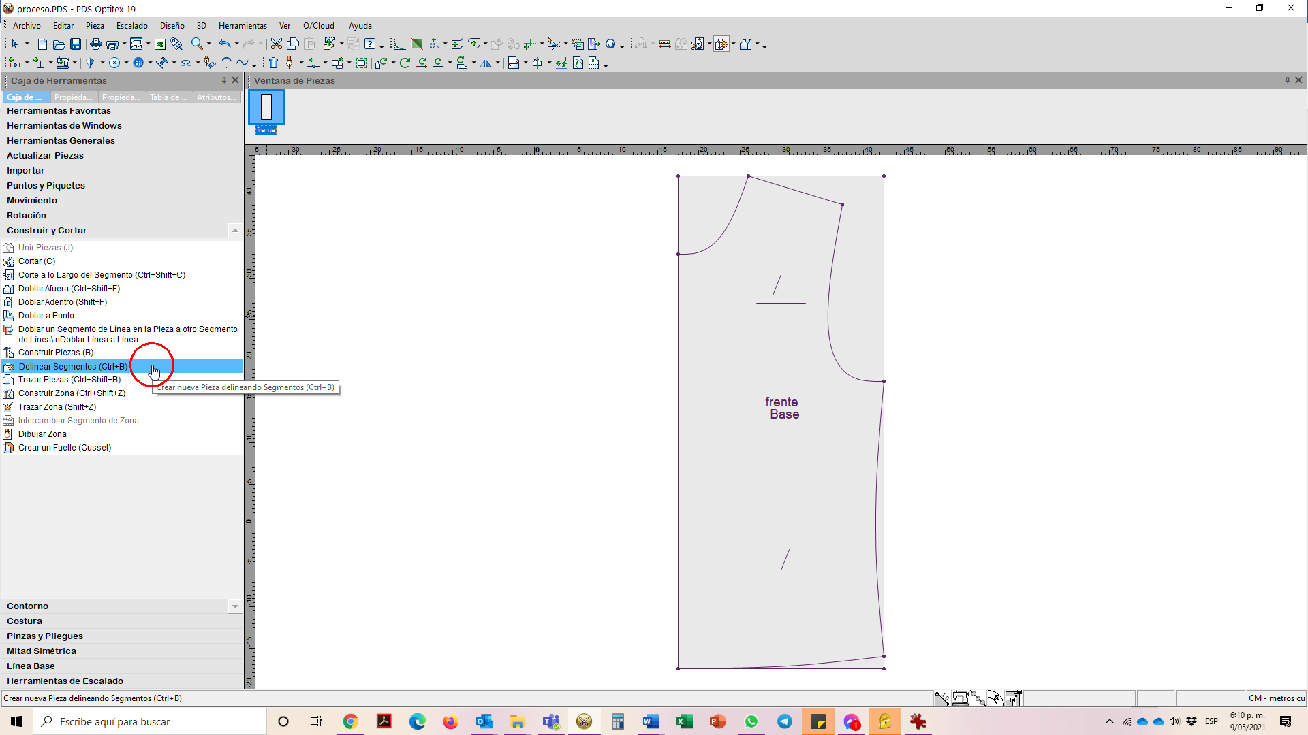 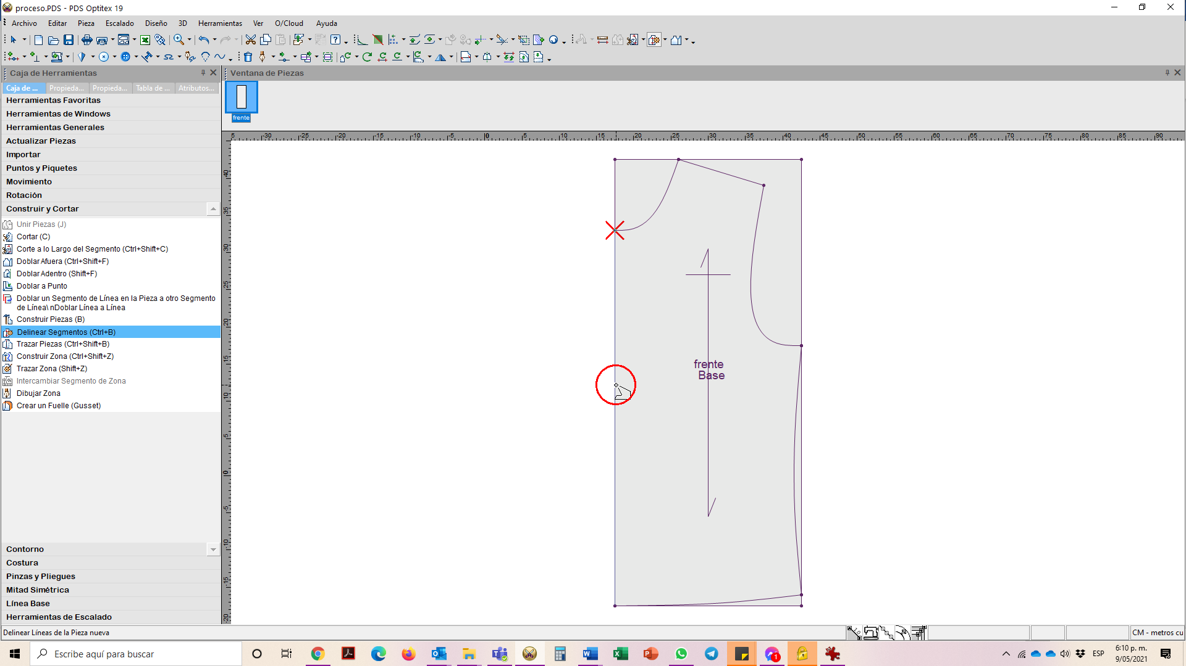

**Figura 78 Figura 79***Herramienta delinear segmentos - paso 3- Herramienta delinear segmentos - paso 4-*

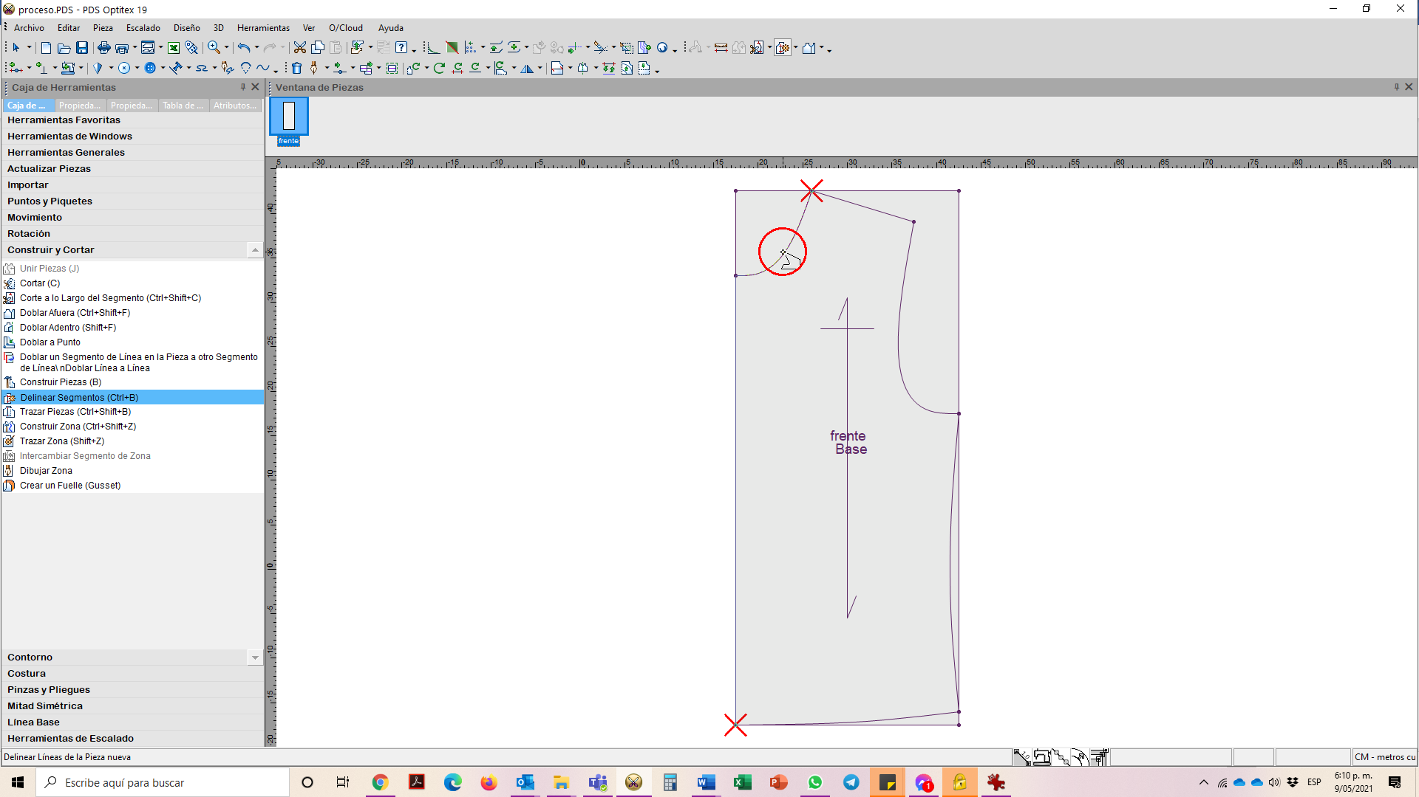 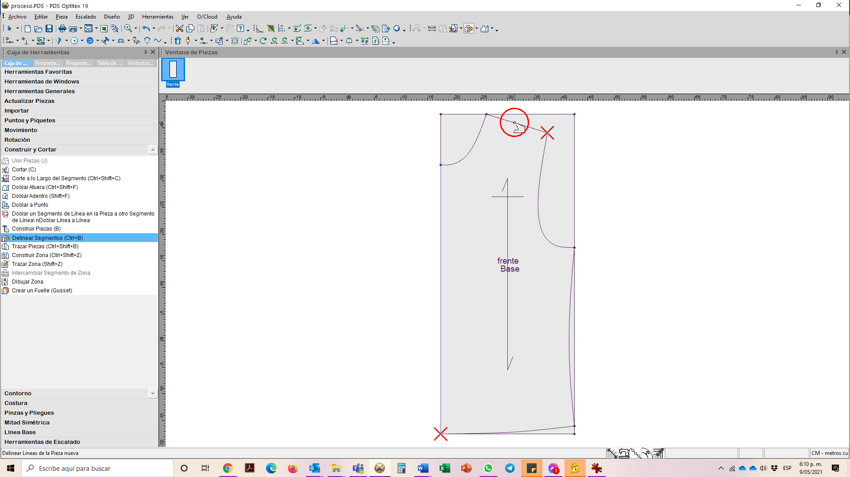

**Figura 80 Figura 81**  
*Herramienta delinear segmentos - paso 5- Herramienta delinear segmentos - paso 6-*

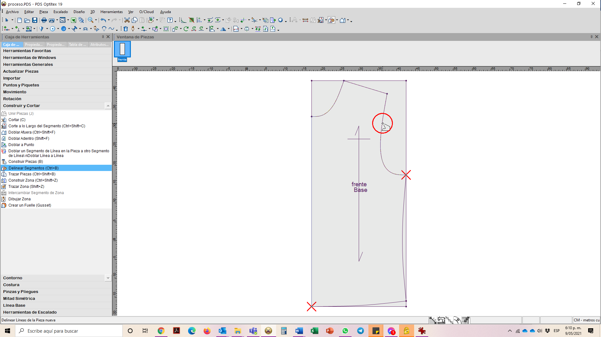 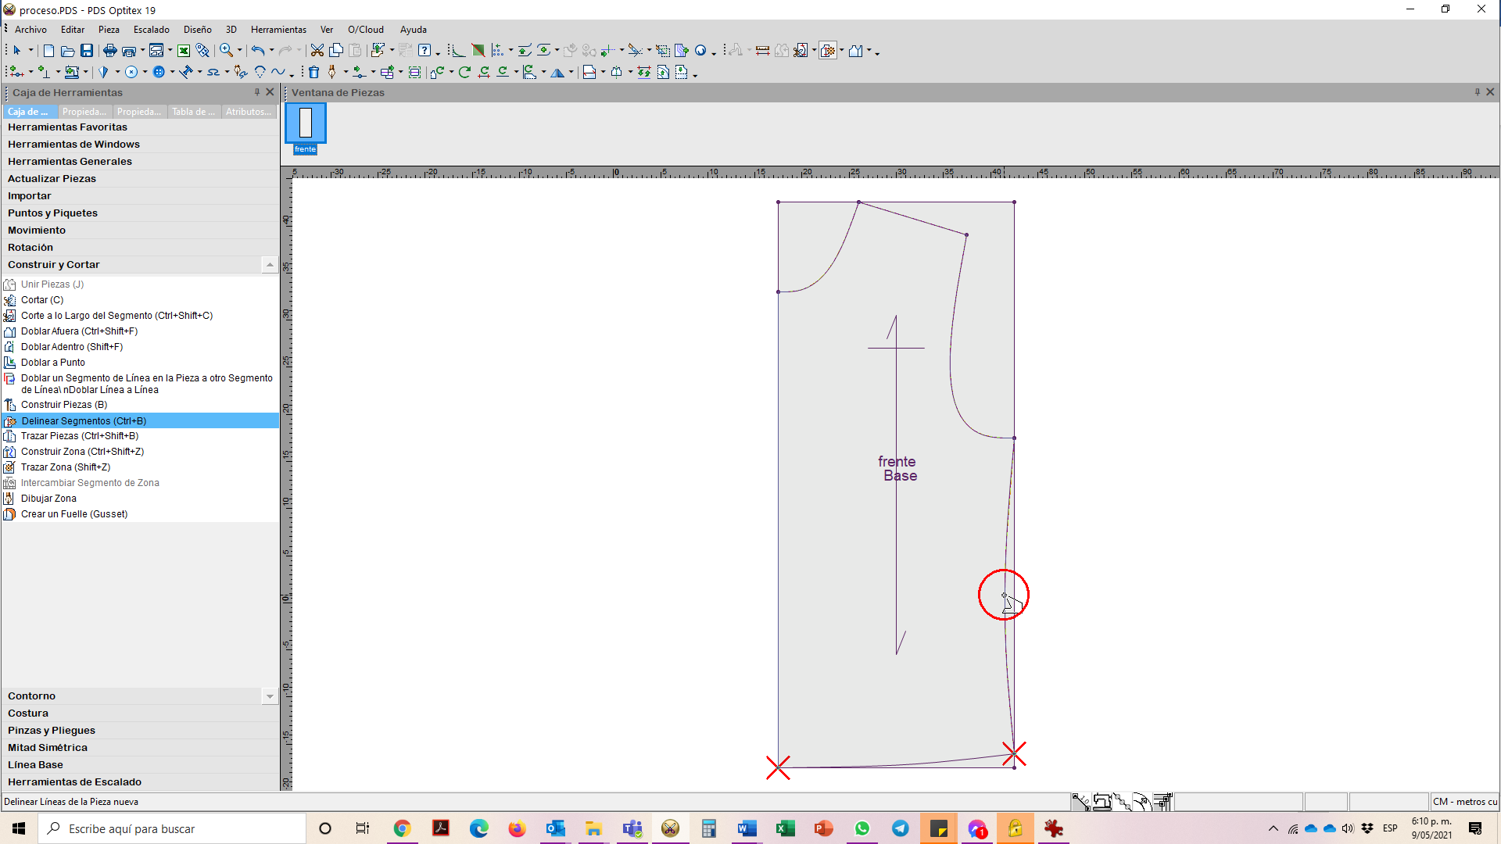

**Figura 82 Figura 83***Herramienta delinear segmentos - paso 7- Herramienta delinear segmentos - paso 8-*

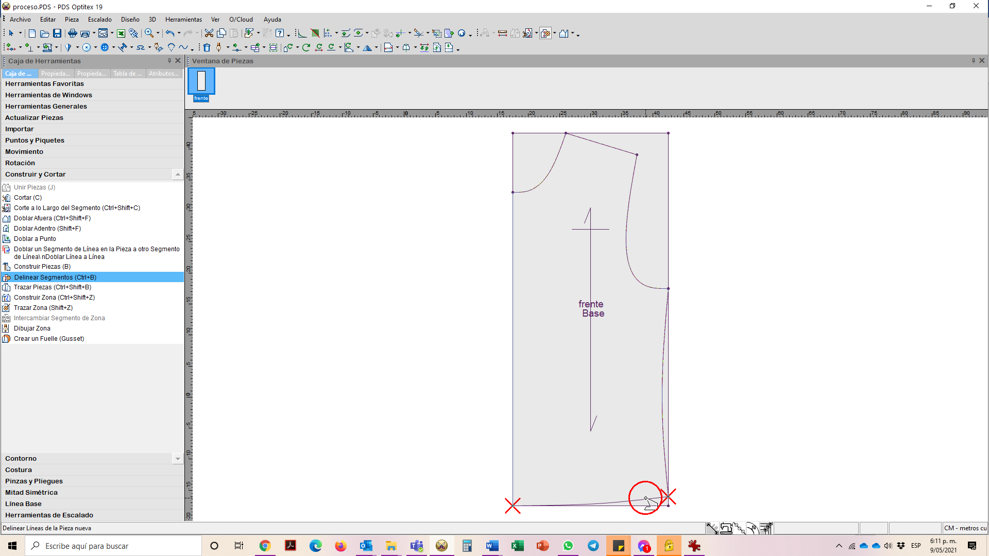 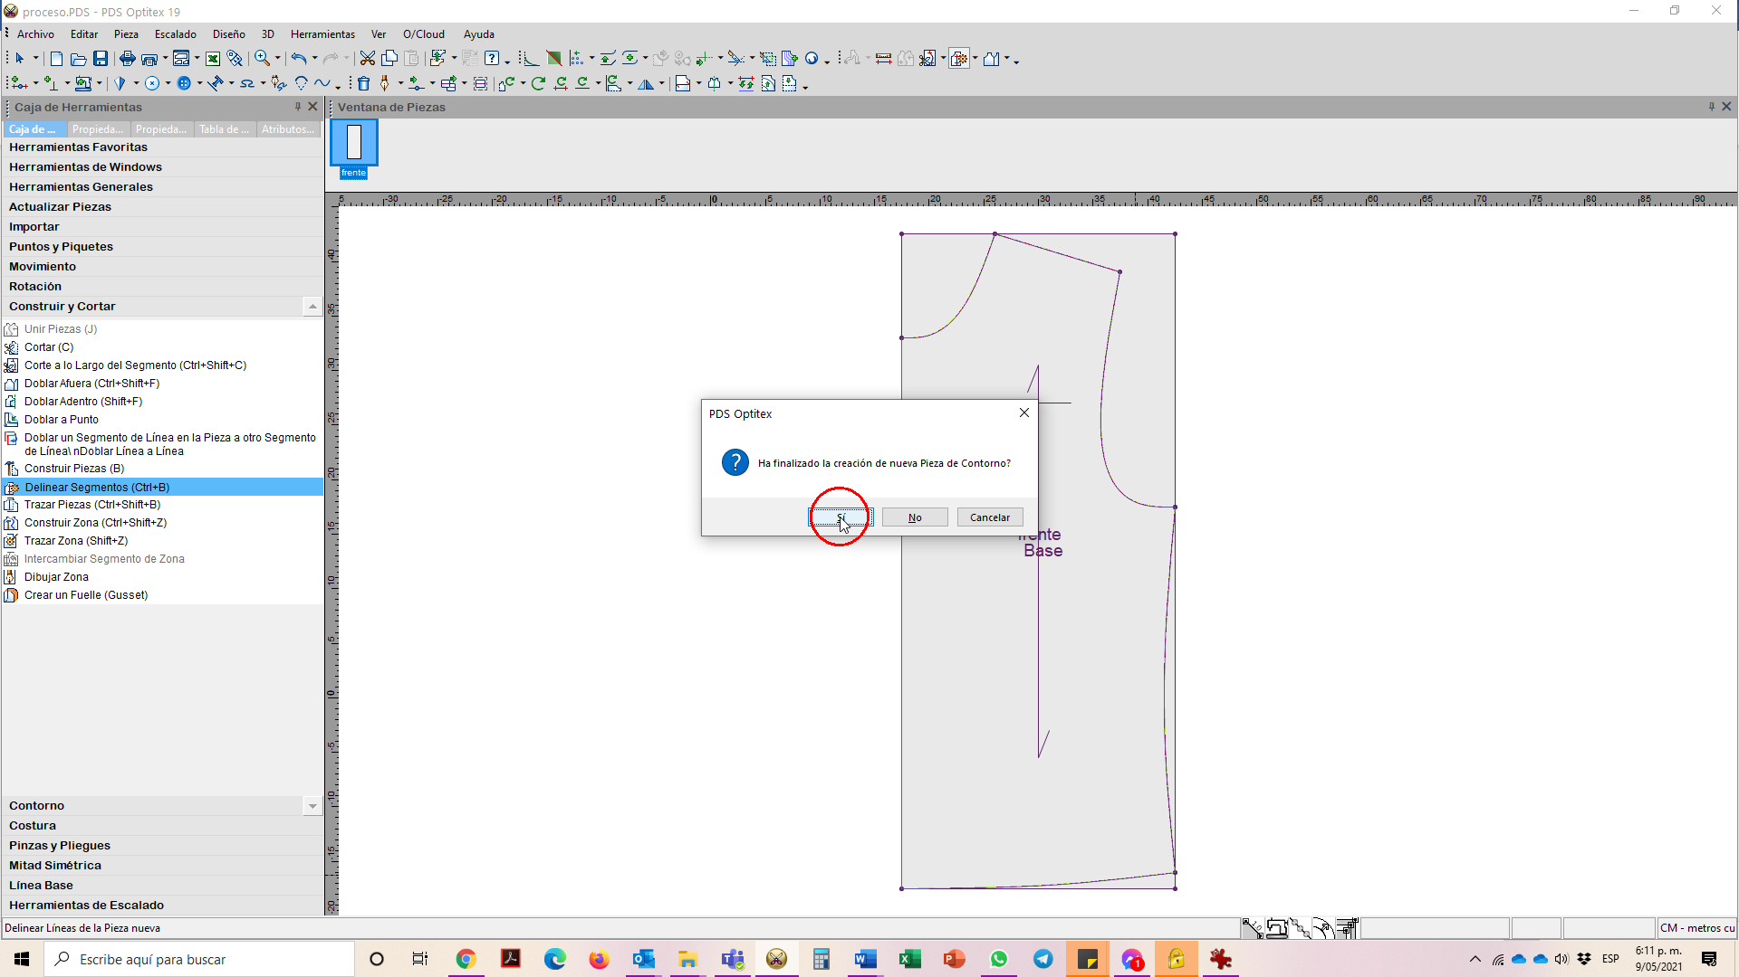

**Figura 84 Figura 85**  
*Herramienta delinear segmentos - paso 9- Herramienta delinear segmentos - paso 10-*

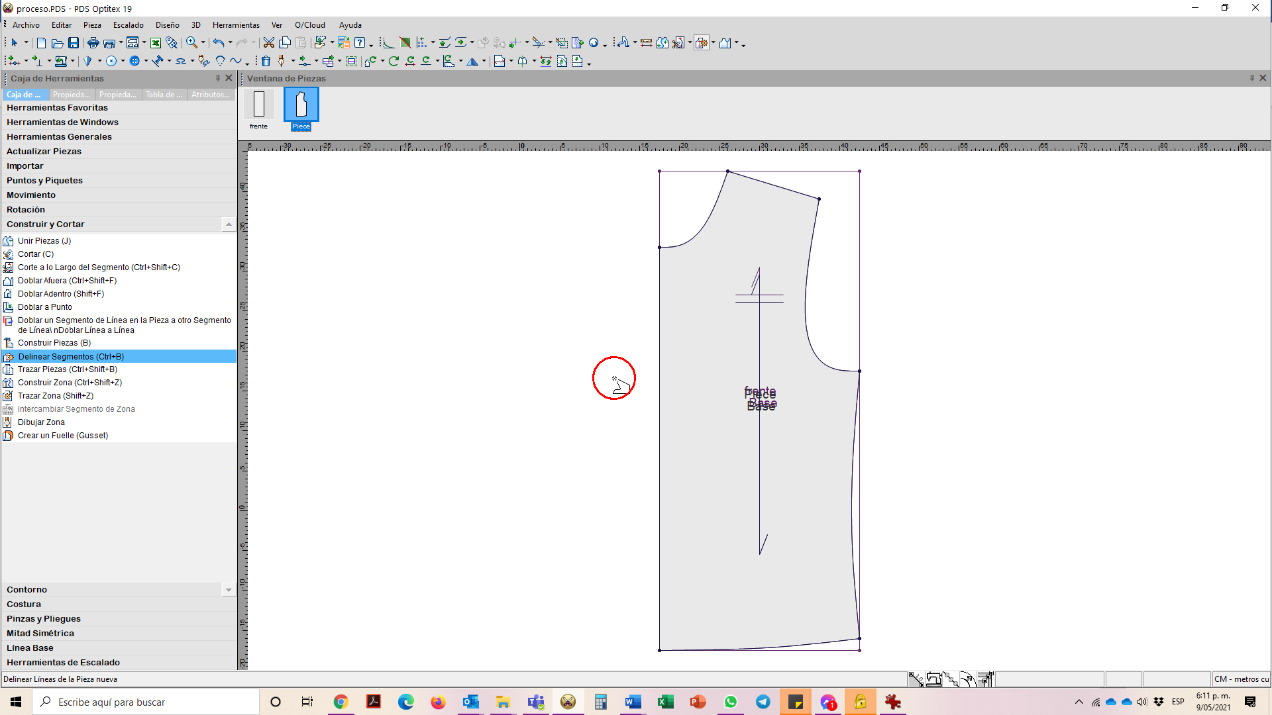 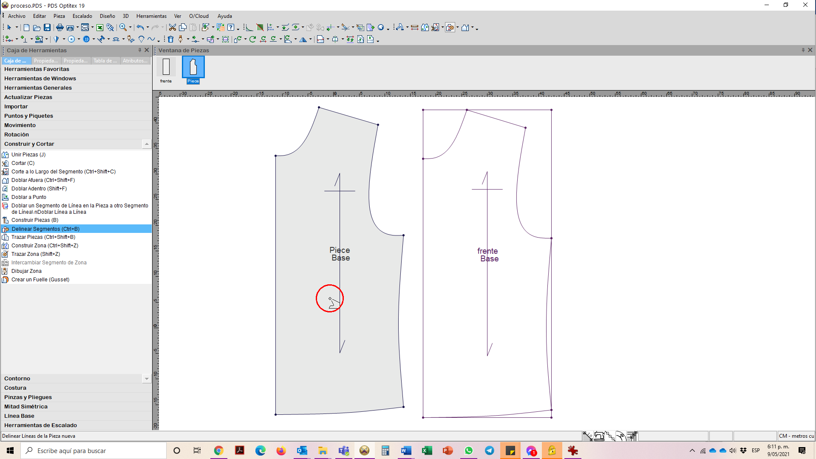

Estas herramientas son esenciales para la construcción de patrones básicos y desarrollos, por lo cual se recomienda su práctica.

1. **Escalado**

Es sabido que el escalado es el proceso mediante el cual el patronista realiza las tallas menores y mayores, a partir de la talla base. Este proceso se logra moviendo los puntos principales en las coordenadas de los ejes X y Y. En el sistema se hace fundamental configurar esta información previamente al escalado, para lo cual se determina la tabla de tallas, que se encuentra en el menú Escalado / Tabla de tallas o por medio del atajo de teclado *Shift* + F4 (figura 86).

**Figura 86***Tabla de medidas*

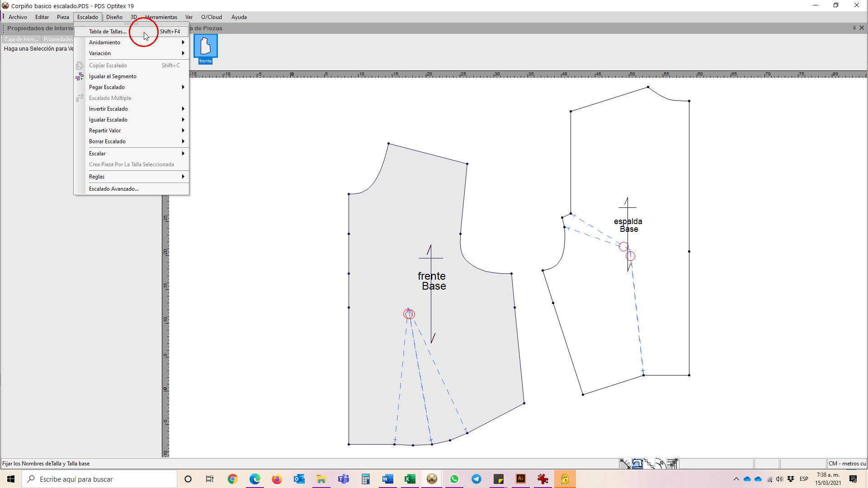

Una vez en la tabla de medidas se comienza a configurar el escalado, la talla inicialmente aparece como base, esta se debe cambiar por el número o letra correspondiente a la talla en la que se elaboró (para el ejemplo talla 8).

**Figura 87**  
*Asignación talla base*

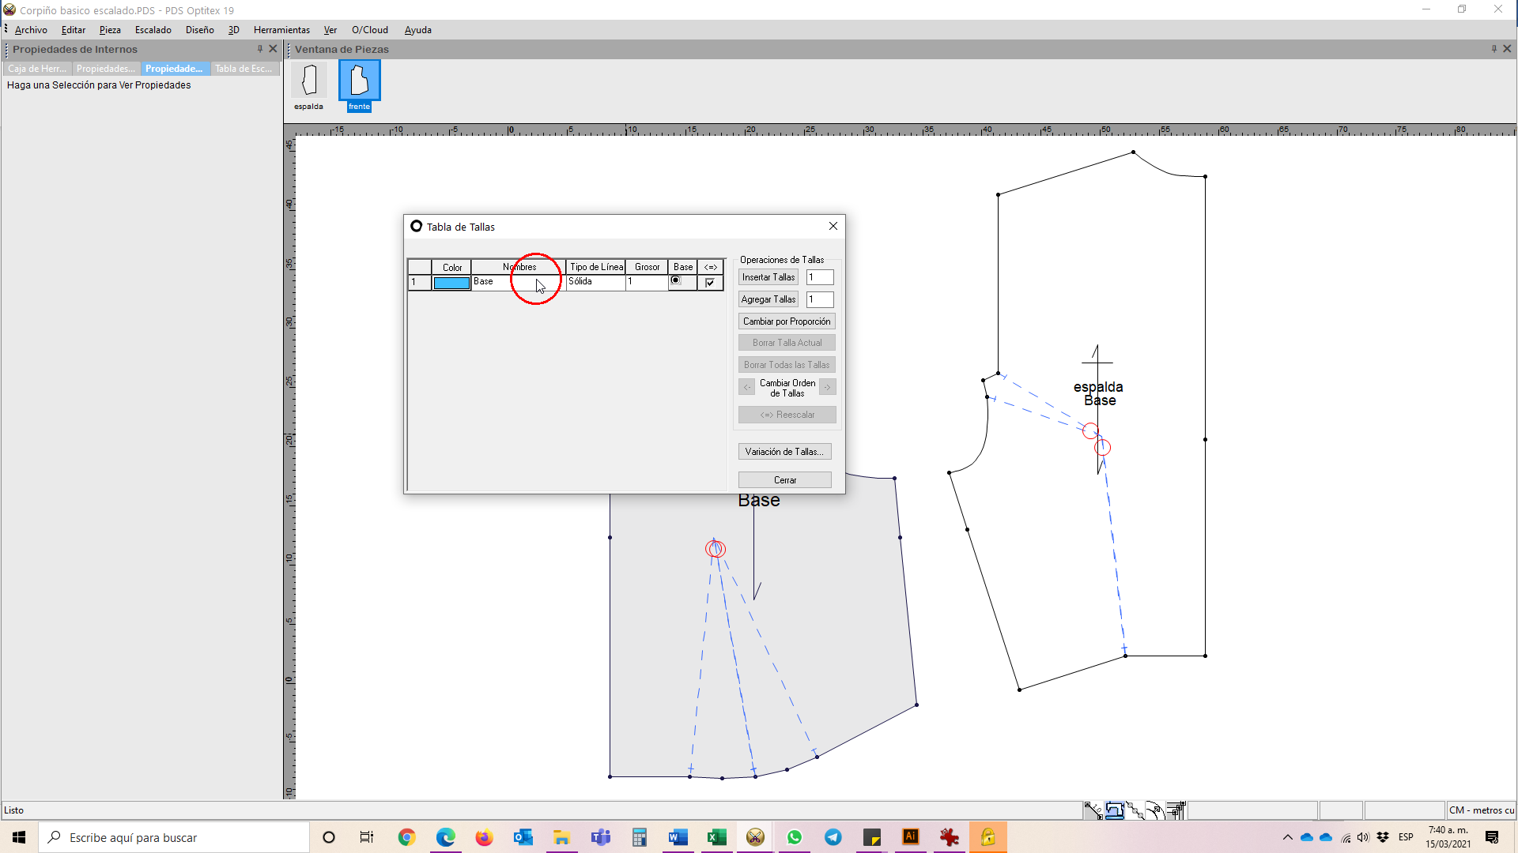

Luego de la asignación de la talla base, se procede a la creación o asignación de las tallas inferiores y superiores, para lo cual se emplean el botón Insertar tallas: para las tallas menores que la base y Agregar tallas: para las tallas mayores que la base. Frente a cada botón se encuentra un campo en el que se indica el número de tallas a insertar o agregar, para el ejemplo se insertarán dos (2) tallas, es decir las tallas 6 y 4; y se agregarán cuatro (4) tallas, o sea, 10, 12, 14 y 16.

El sistema automáticamente nombra las tallas nuevas, en caso de requerir cambios, simplemente se hace clic sobre el nombre de la talla y se modifica con el teclado. Es importante tener en cuenta, frente a cada talla hay una casilla de para validación, se trata de <=> (menor que, igual, mayor que), es importante activarla en cada talla, la cual indica al sistema que el escalado tomará como referencia la talla inmediatamente anterior, de no activarla se deberá introducir la información a cada talla con respecto a la talla base. En el cuadro de diálogo se encuentran, también, las opciones para borrar tallas y cambiar el orden (figuras 88 a 92).

**Figura 88 Figura 89**  
 *Configuración tabla de tallas - paso 1- Configuración tabla de tallas - paso 2-*

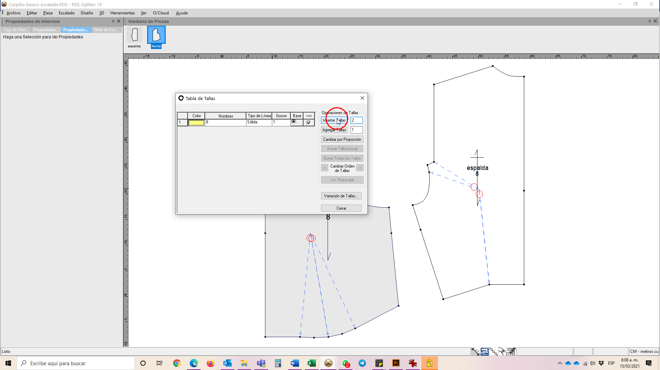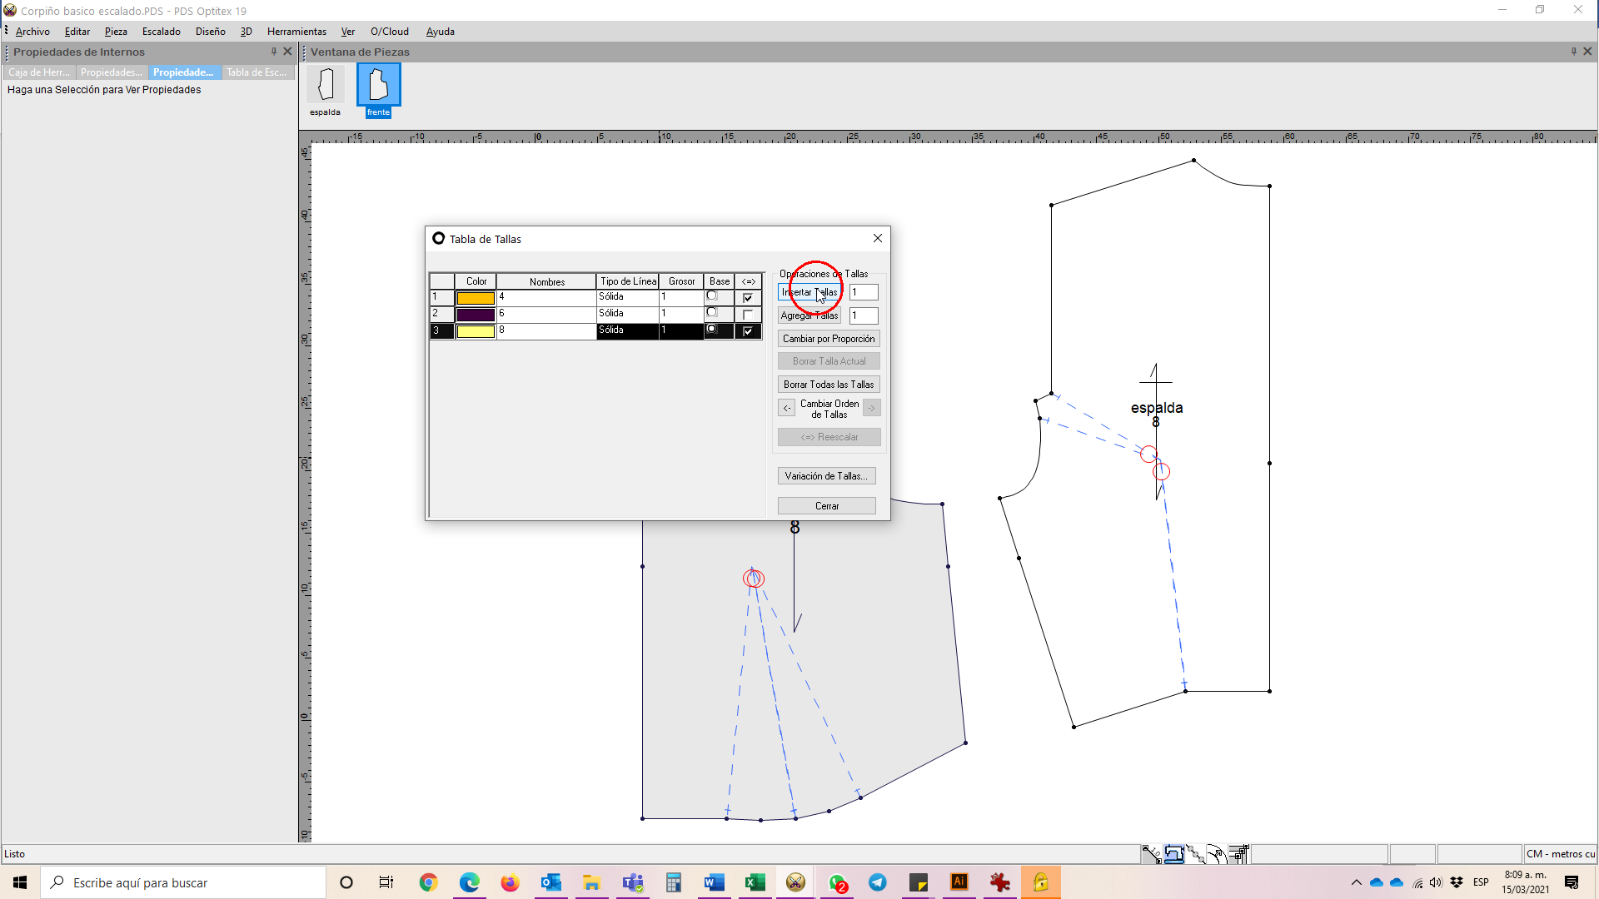

**Figura 90 Figura 91***Configuración tabla de tallas - paso 3- Configuración tabla de tallas - paso 4-*

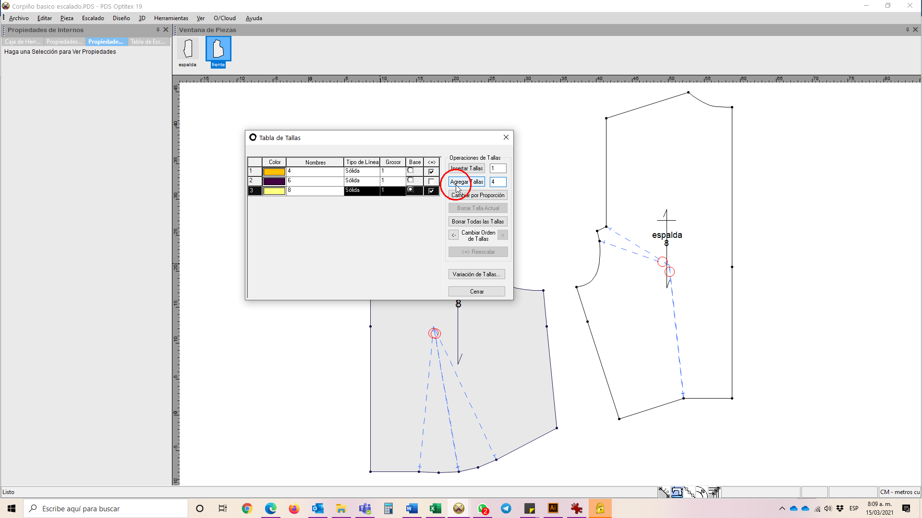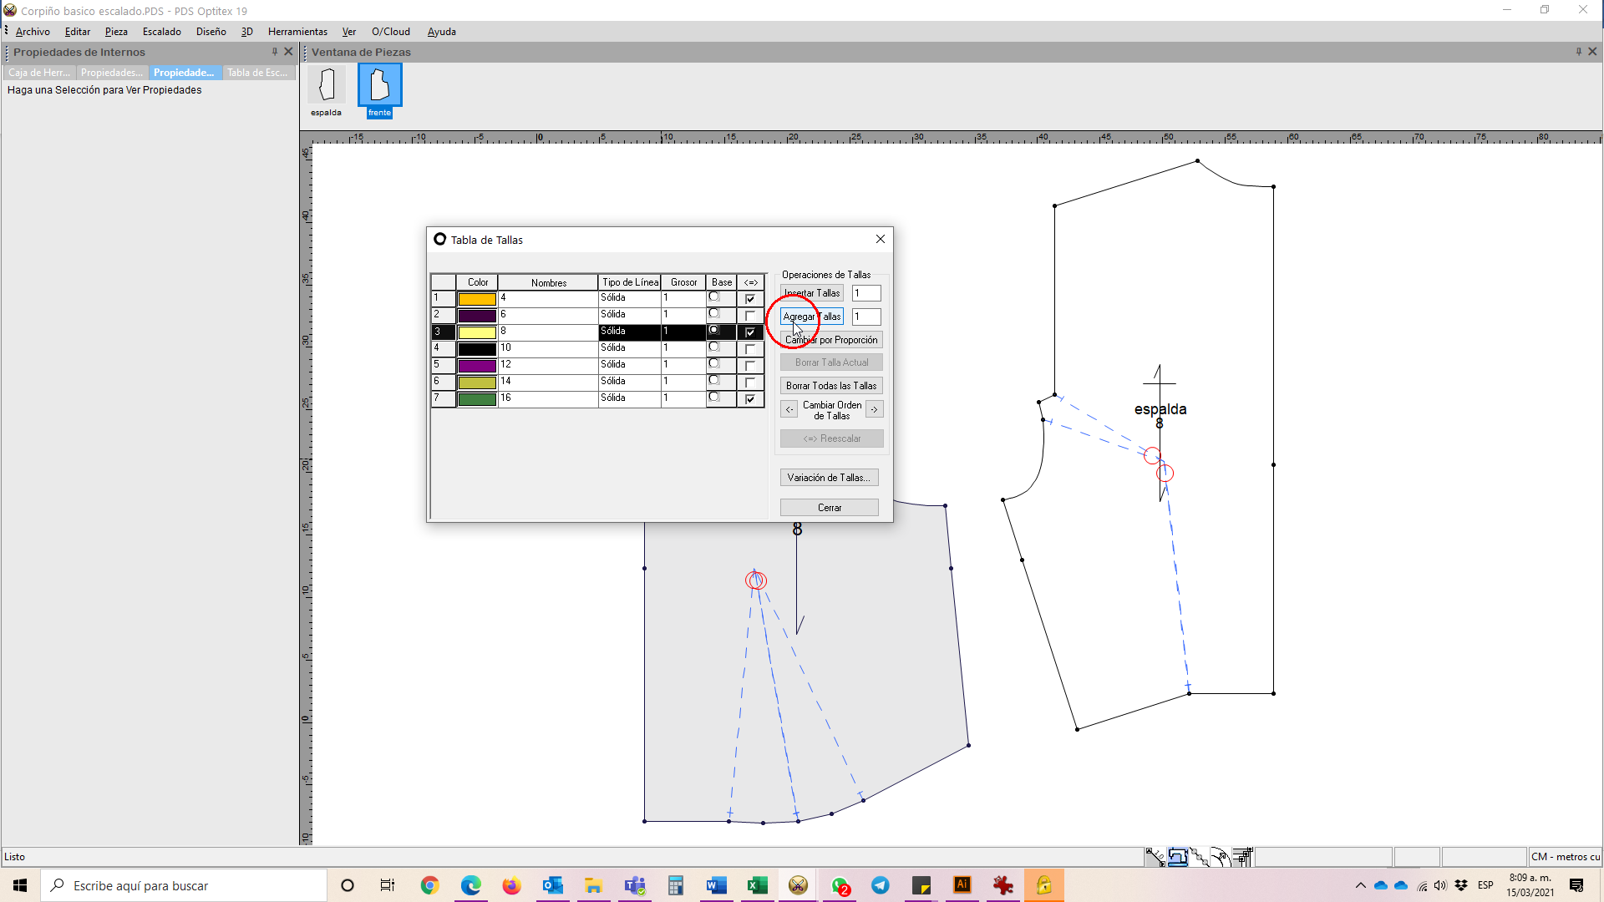

**Figura 92**  
*Configuración tabla de tallas - paso 5-*

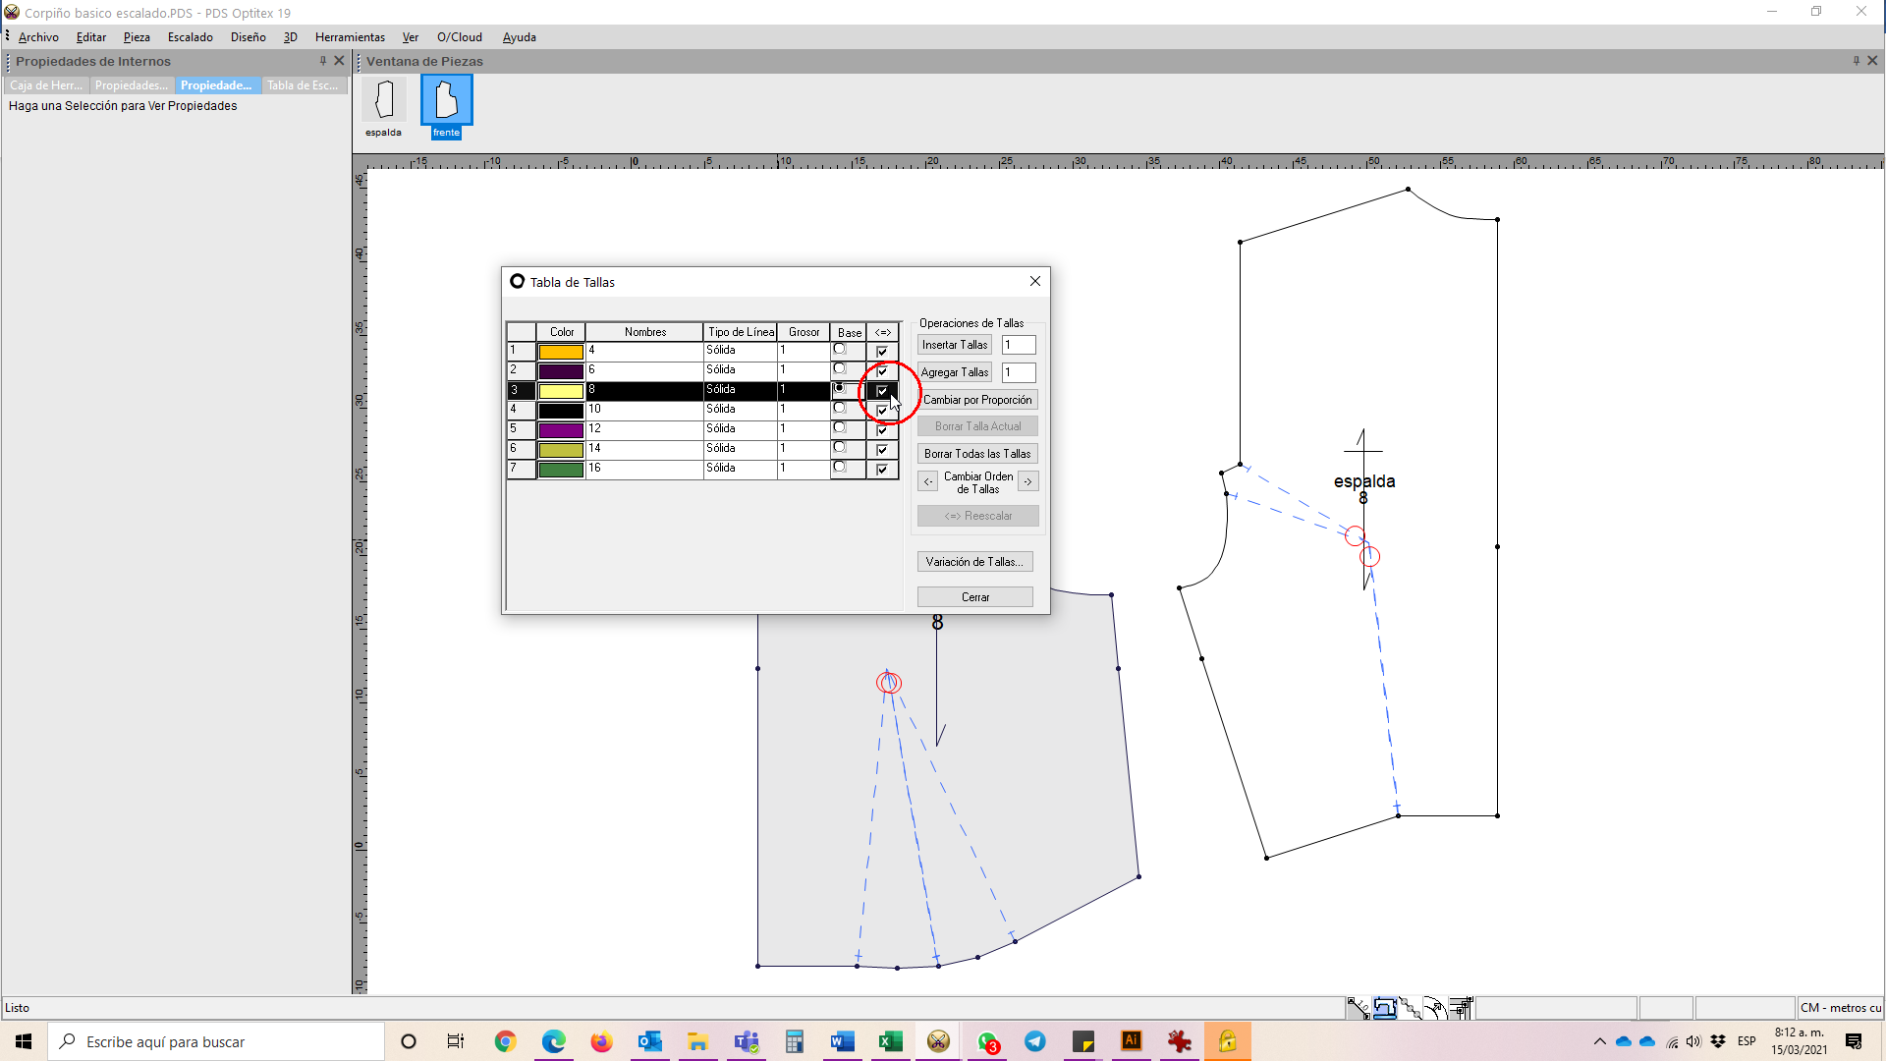

Una vez configurada la tabla de tallas se procede a la asignación del incremento o disminución de cada punto a escalar, es importante recordar que estos puntos deben ser puntos escalados (en las propiedades del punto).

| Nota: es importante recordar que el escalado tiene como referencia los ejes X y Y del plano cartesiano, en el que X es positivo hacia la derecha y negativo a la izquierda, y Y es positivo hacia arriba y negativo hacia abajo, como se muestra en la figura 92. |  |
| --- | --- |

**Figura 93**  
*Plano cartesiano*

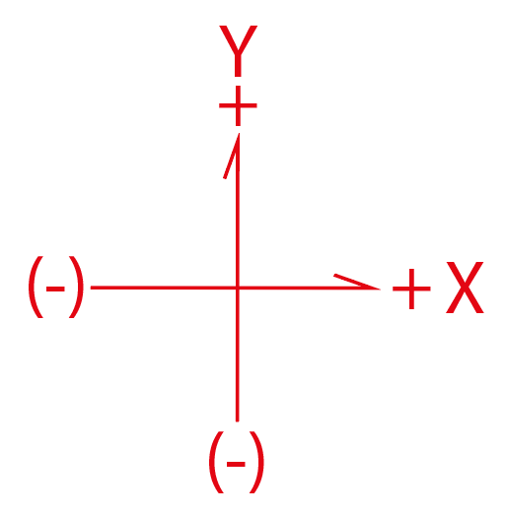

Teniendo claras las reglas de escalado correspondientes a la prenda de vestir, al mercado y a las condiciones técnicas de la empresa, se procede a la aplicación de estas en los diferentes puntos de la prenda, proceso que en el sistema optimiza el tiempo debido a su automatización.

Para aplicar el escalado primero se selecciona el punto (recordar que debe ser escalado), se abre la ventana, la cual se encuentra en el menú Ver / Tabla de escalado o por medio de la tecla “2” (sobre la Q y la W), la cual se abre con los valores en blanco (figura 94).

**Figura 94**  
*Tabla de escalado*

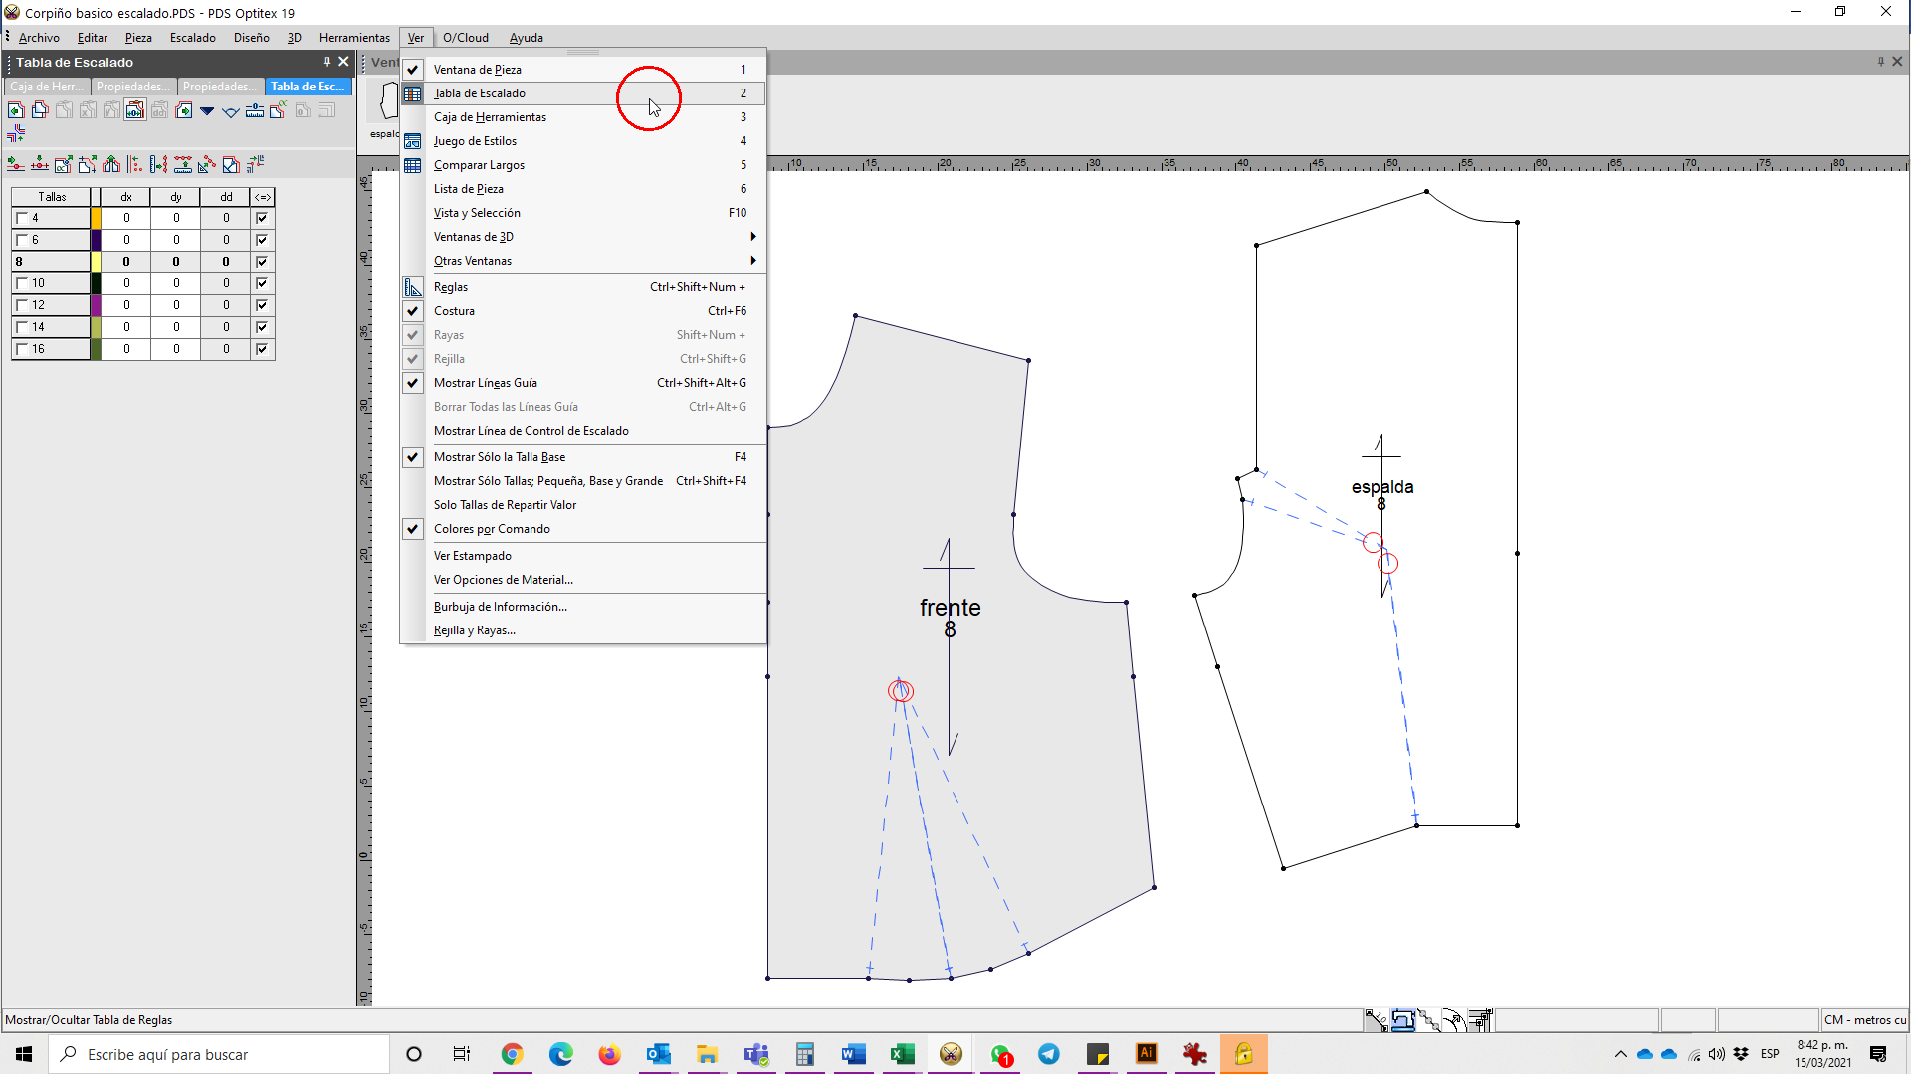

En este punto se hace imperante entender hacia qué lado decrecen o crecen las tallas; para ingresar los valores en la tabla de escalado (positivos o negativos) se deben ingresar los valores de cada punto en cada una de las dimensiones (dx y dy) para cada talla, si al ingresar los valores no se ve el escalado se debe activar con F4 (activar / desactivar escalado).

**Figura 95 Figura 96**  
*Registro de valores de escalado - paso 1- Registro de valores de escalado - paso 2-*

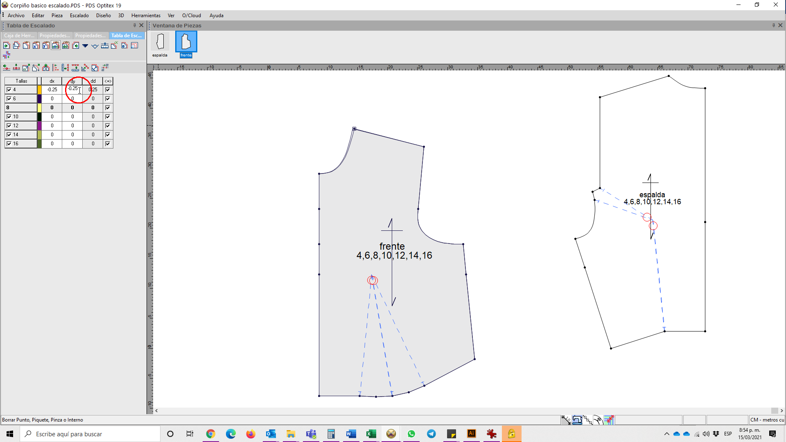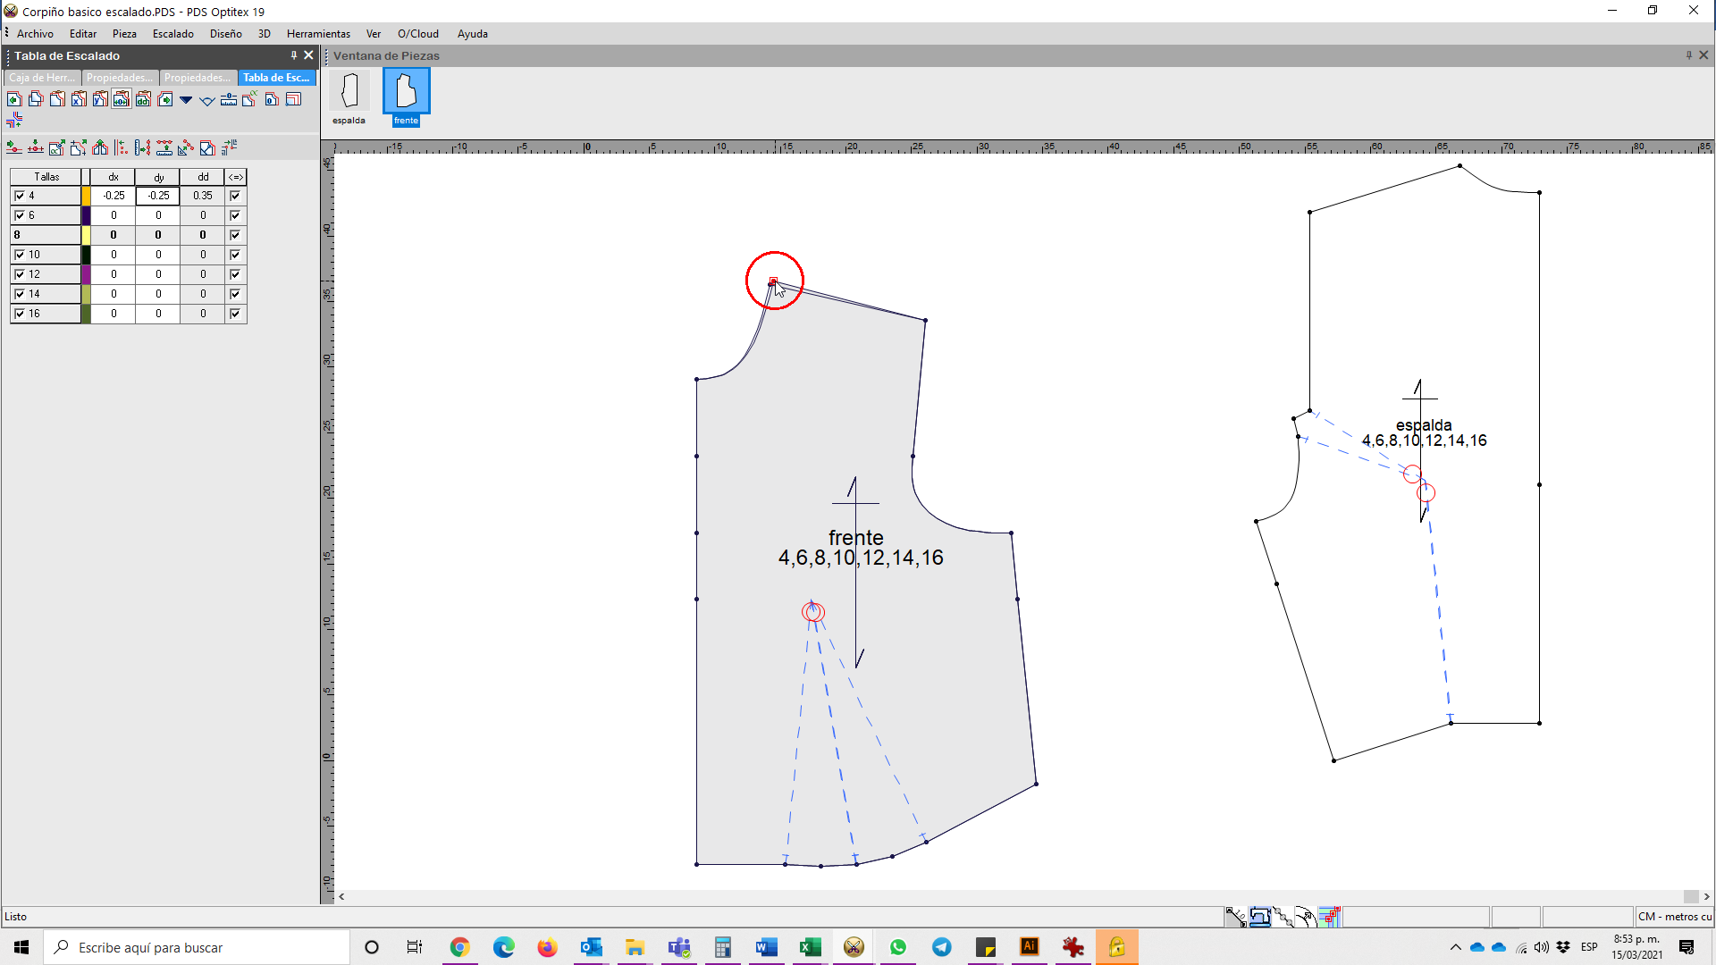

Si el escalado es regular, es decir que todas las tallas presentan el mismo incremento sin rompimiento de tallas, se puede proceder a igualar todo, haciendo clic derecho sobre la dimensión deseada (dx, dy) y luego clic sobre “igual todos”, lo cual replicará el valor en las demás tallas, proceso que ahorra tiempo y garantiza presión del escalado (figuras 97 y 98).

**Figura 97 Figura 98**  
*Igual todos - paso 1 Igual todos - paso 1*

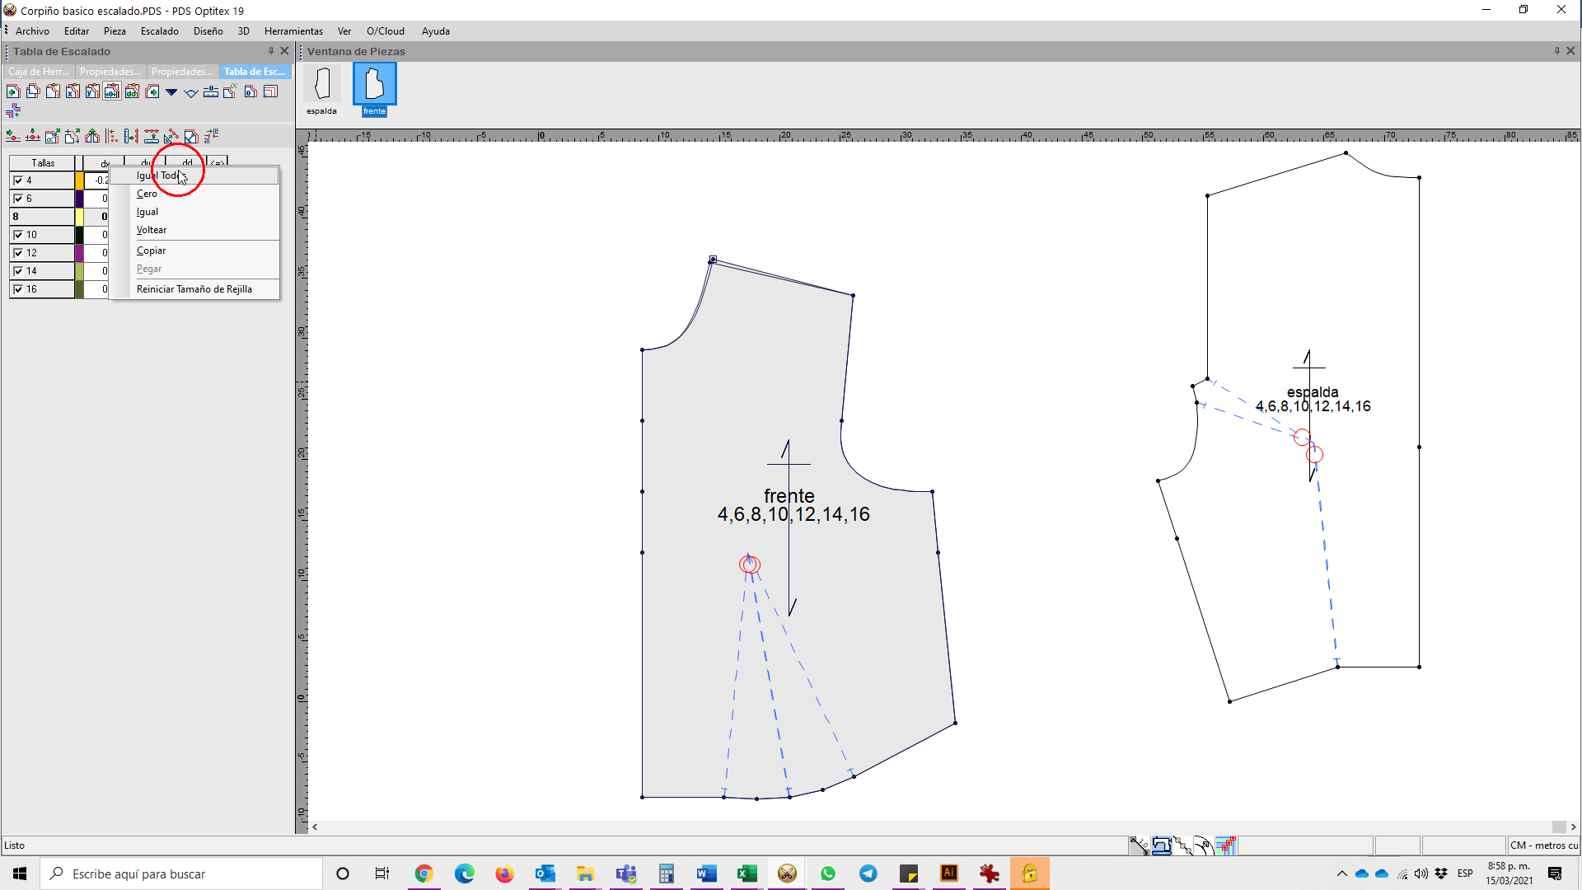 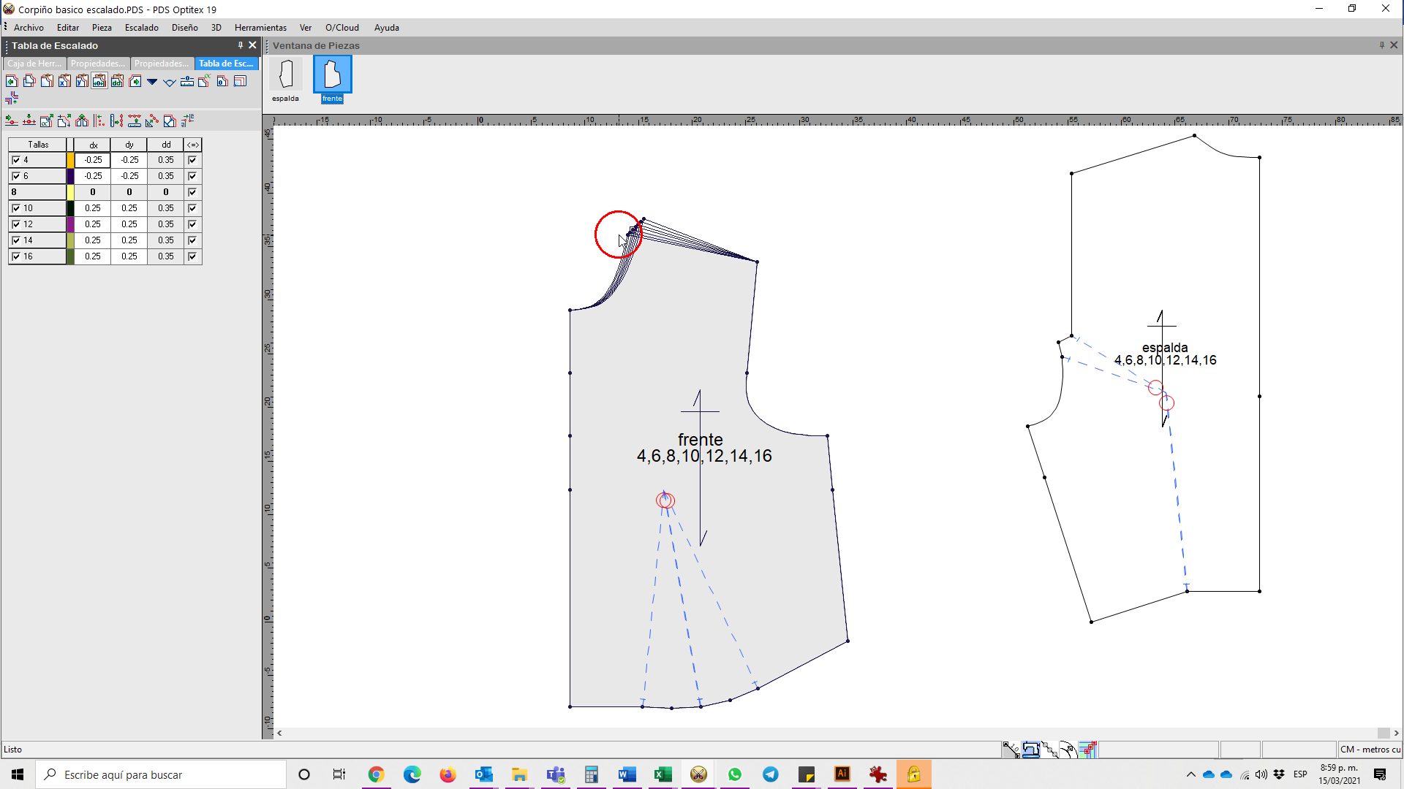

Si se requiere invertir el escalado (negativo a positivo o viceversa), se procede haciendo clic sobre la dimensión (dx, dy), luego clic derecho y seleccionar “voltear”; si se requiere voltear ambas dimensiones se hace clic sostenido sobre ambas dimensiones (se selecciona todo), clic derecho y se selecciona “voltear” (figuras 99 a 102) para observar cómo se trabaja una dimensión.

**Figura 99 Figura 100**  
*Voltear escalado una dimensión - paso 1- Voltear escalado una dimensión - paso 2-*

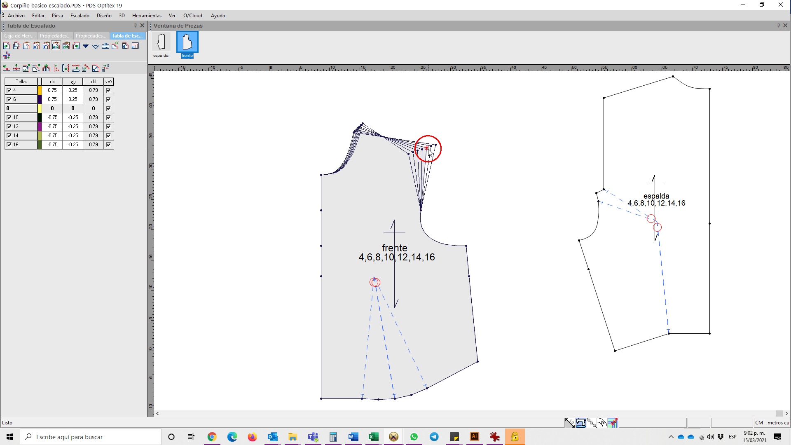 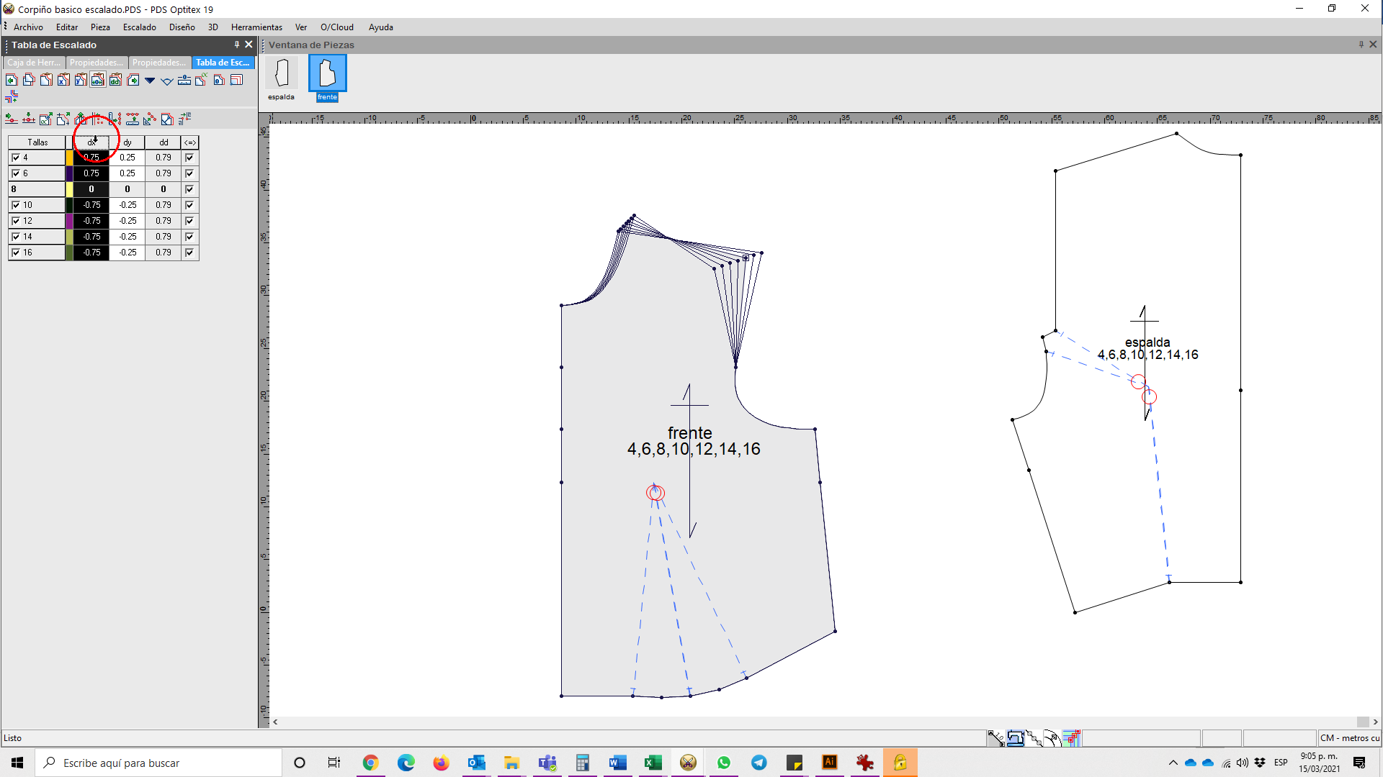

**Figura 101 Figura 102**  
*Voltear escalado una dimensión - paso 3- Voltear escalado una dimensión - paso 4-*

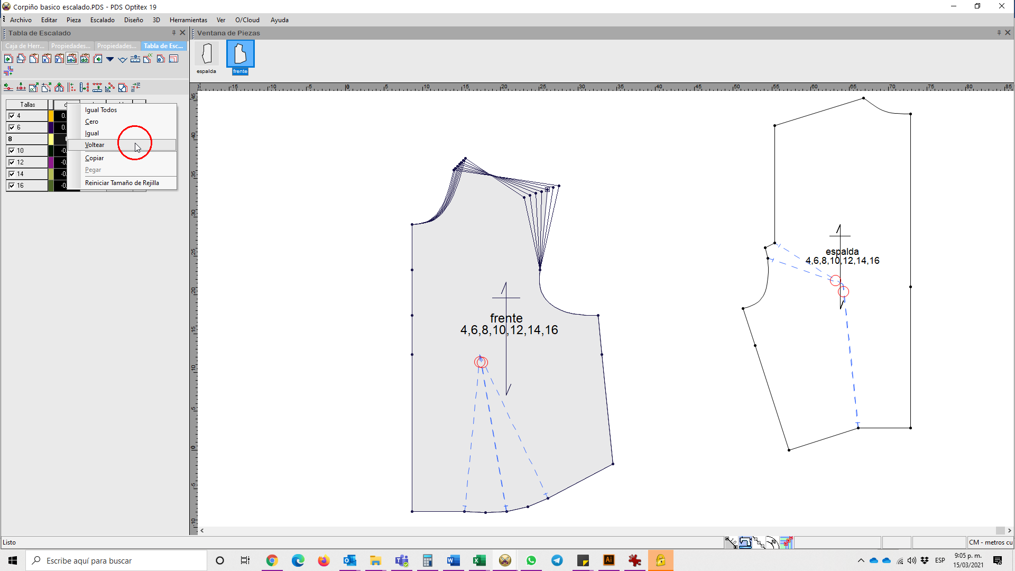 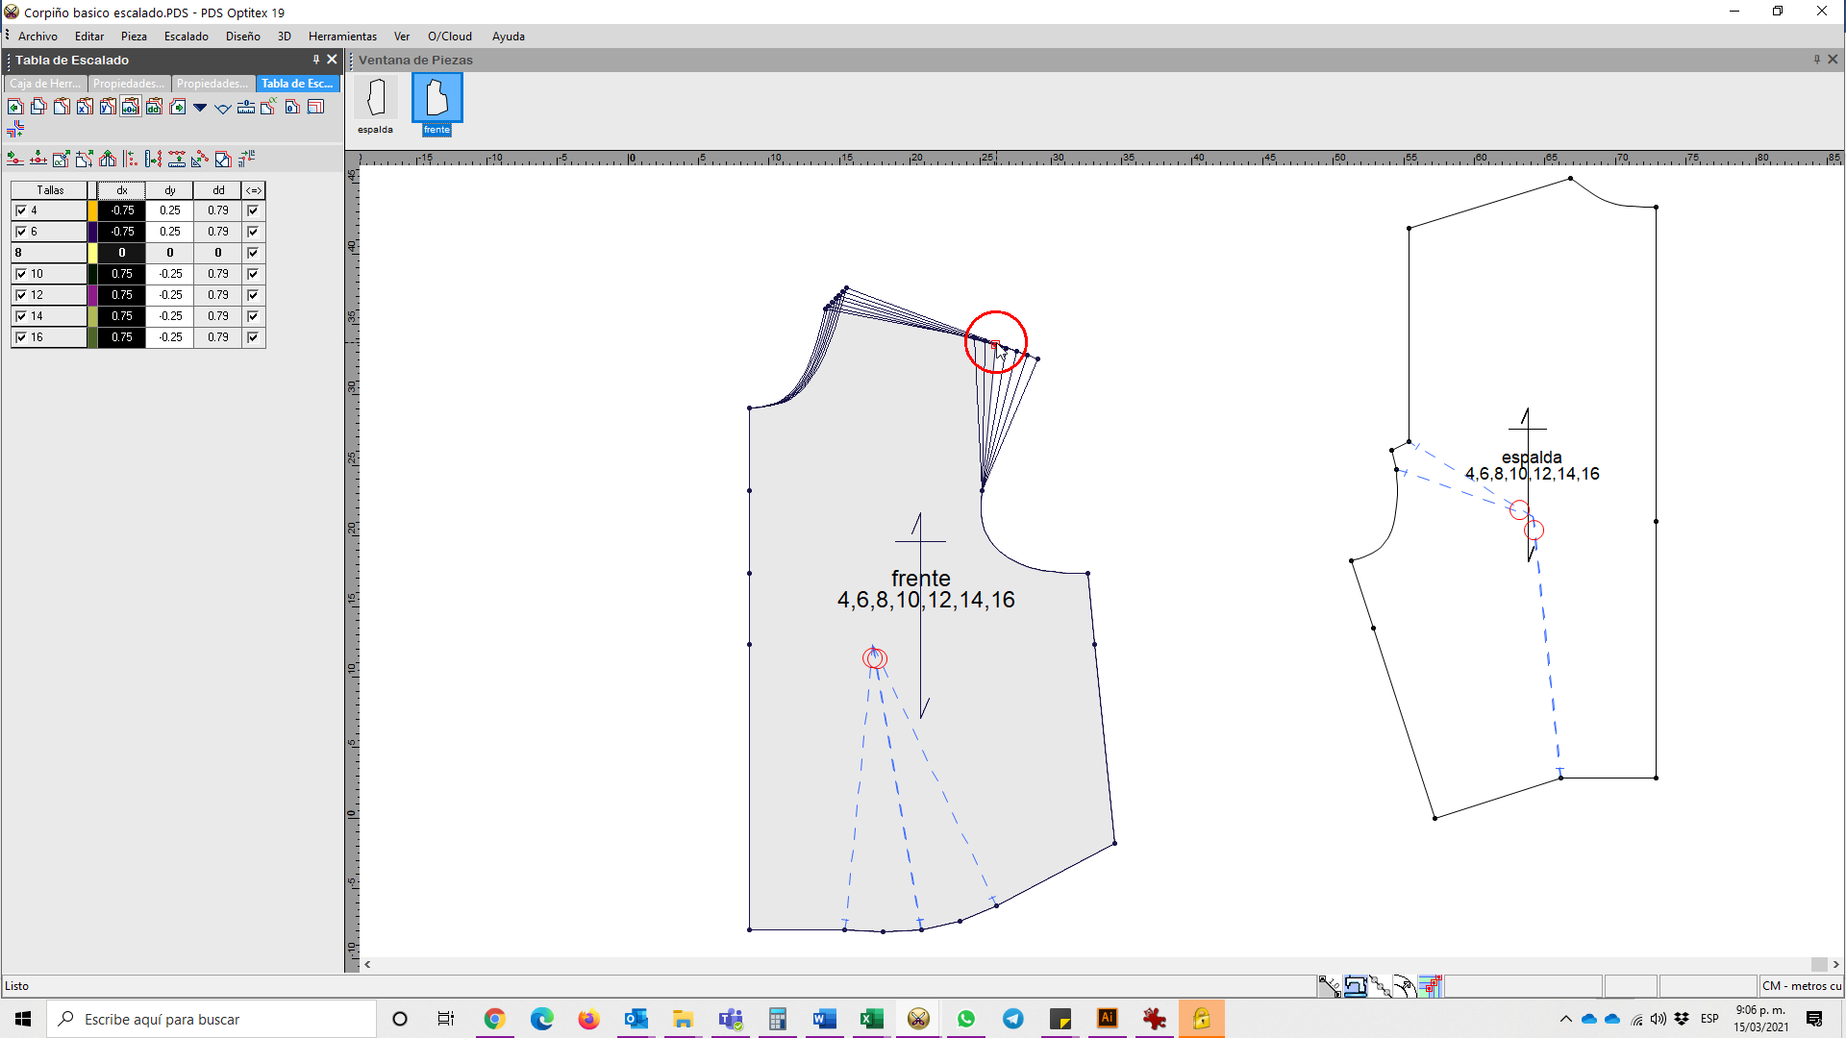

En las figuras 103 a 105 se observa el paso a paso para voltear el escalado de las dos dimensiones.

**Figura 103 Figura 104**  
*Voltear escalado ambas dimensiones – paso 1- Voltear escalado ambas dimensiones – paso 2-*

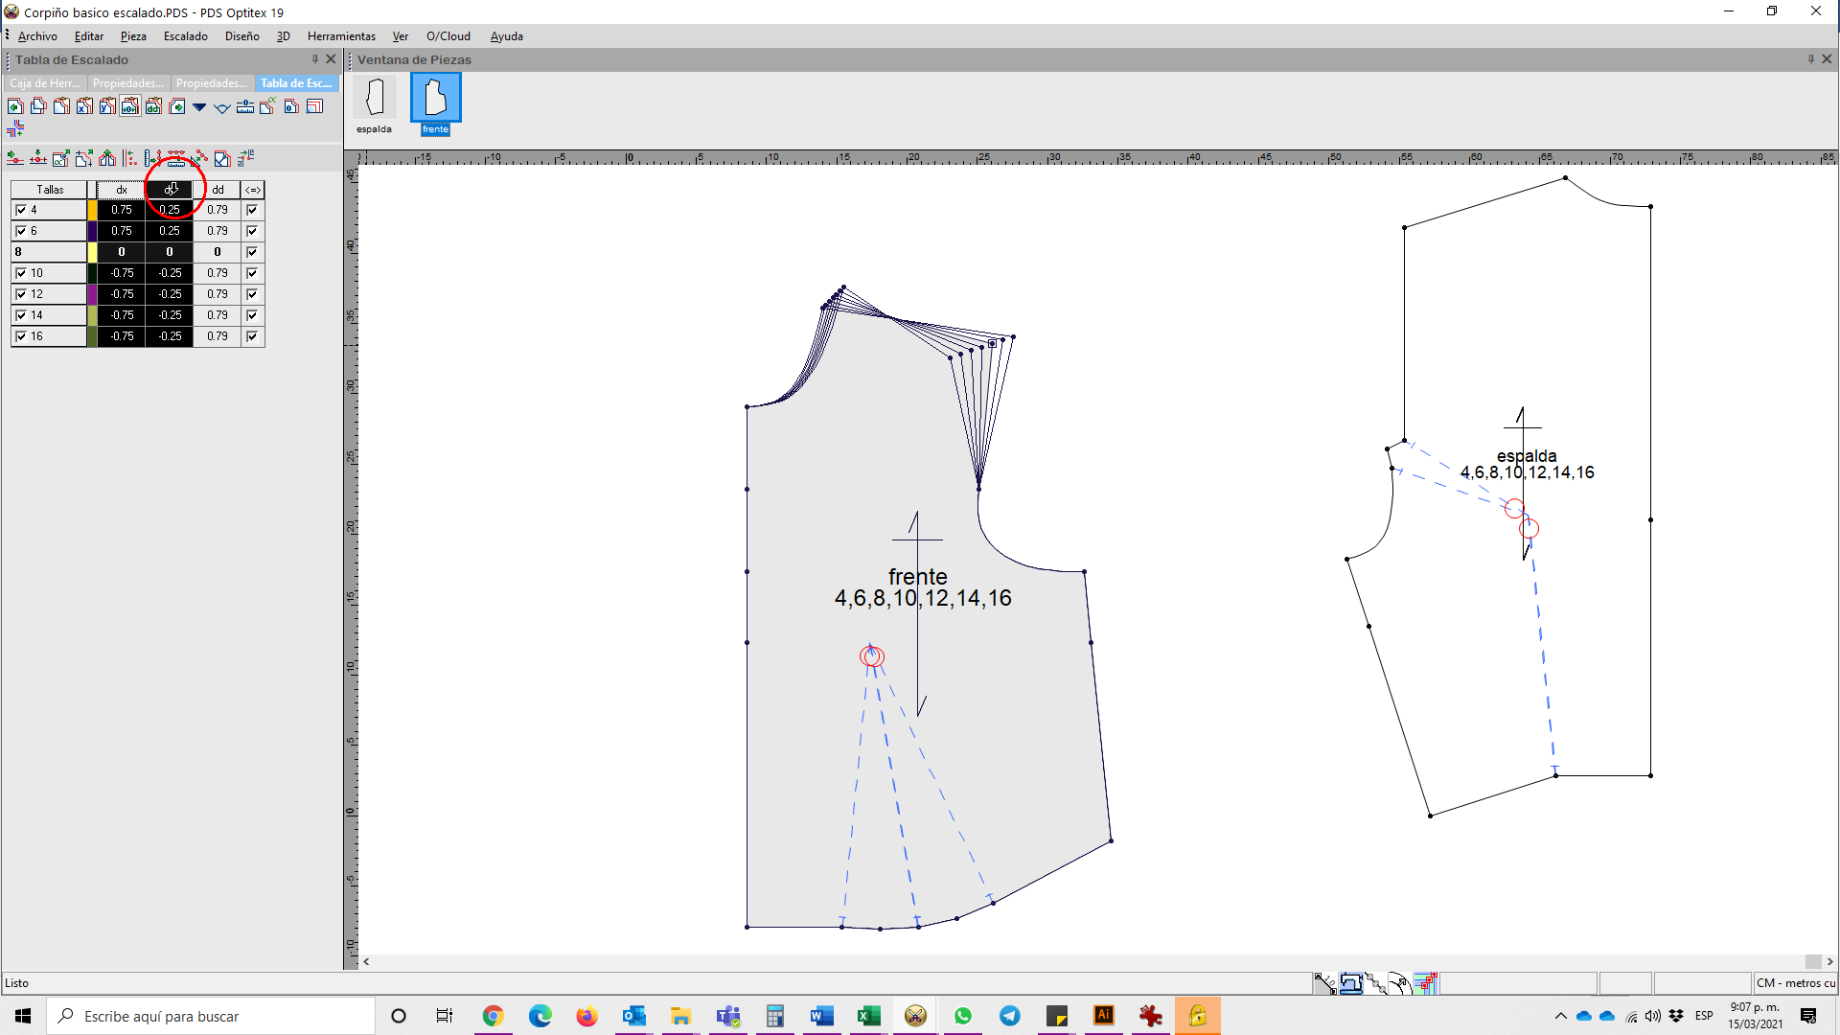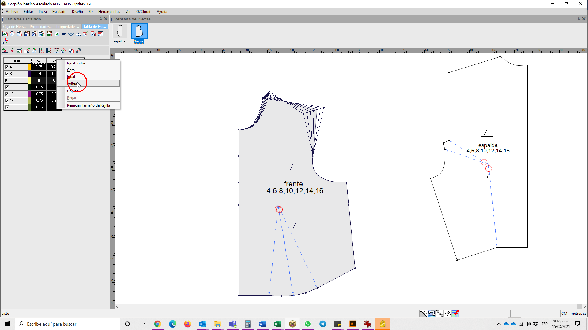

**Figura 105**  
*Voltear escalado ambas dimensiones – paso 3-*

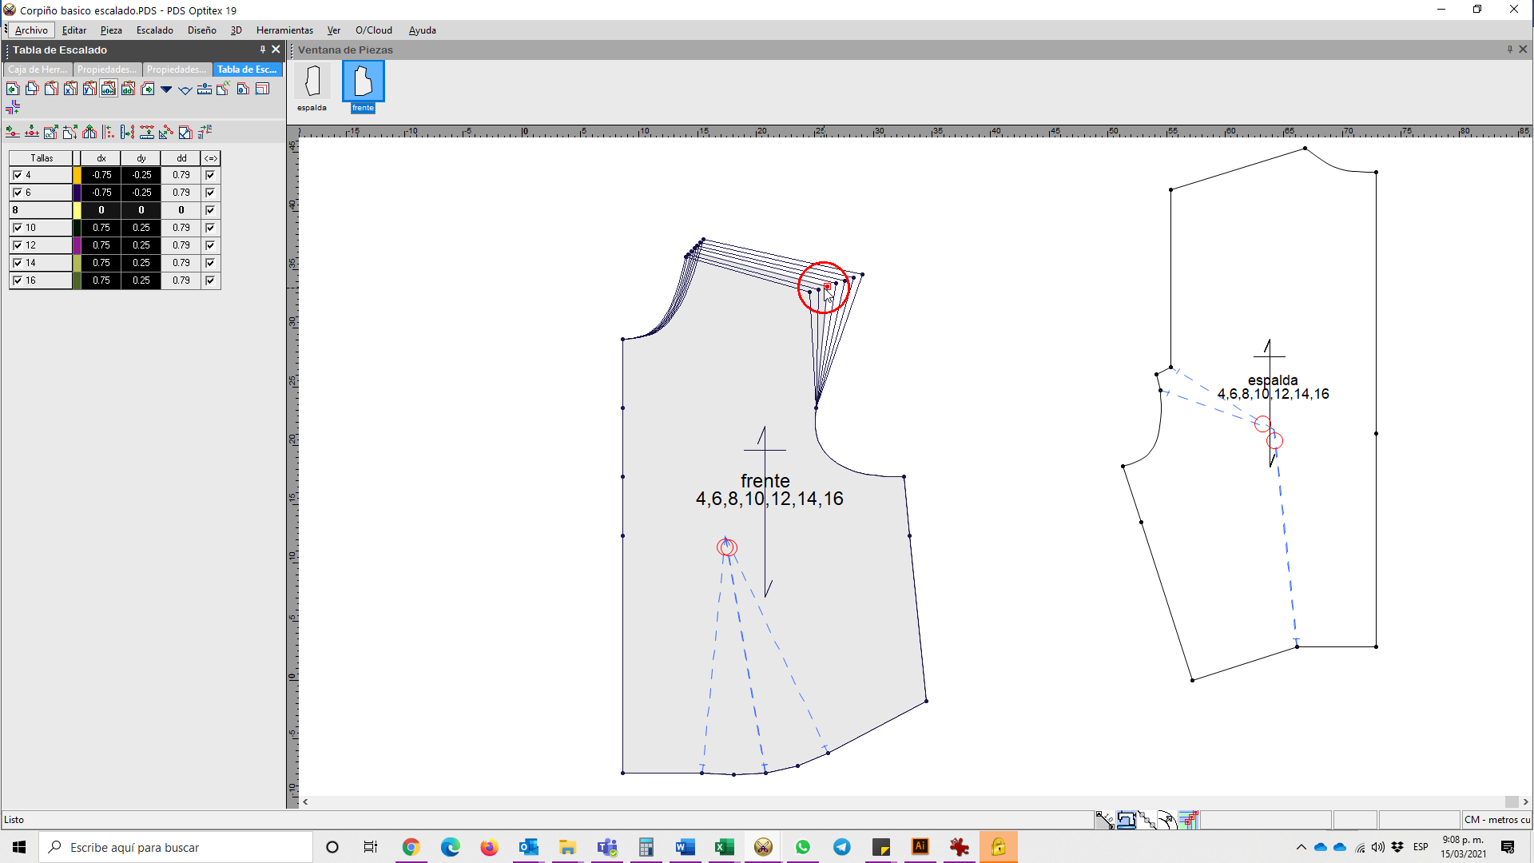

Para una mayor optimización del tiempo, existe la herramienta escalado múltiple, con la que se ingresan los mismos valores en todas las tallas, se entra en la barra de botones del escalado, una vez seleccionada se hace clic sobre el punto a escalar, se abre un cuadro de diálogo, en el que se ingresa el valor de X y el valor de Y, al dar clic en aplicar se visualiza el escalado del punto.

**Figura 106 Figura 107**  
*Escalado múltiple - paso 1- Escalado múltiple - paso 2-*

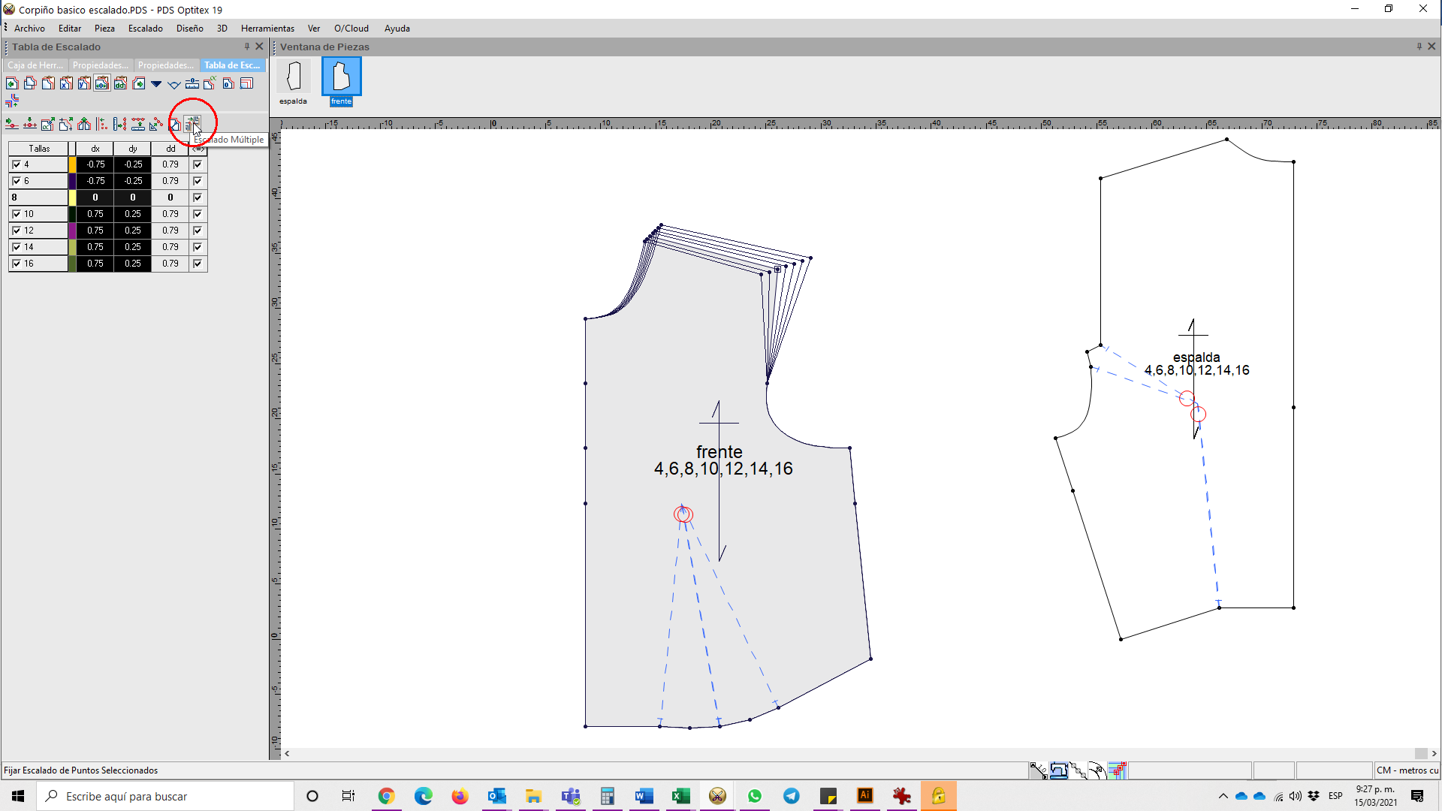 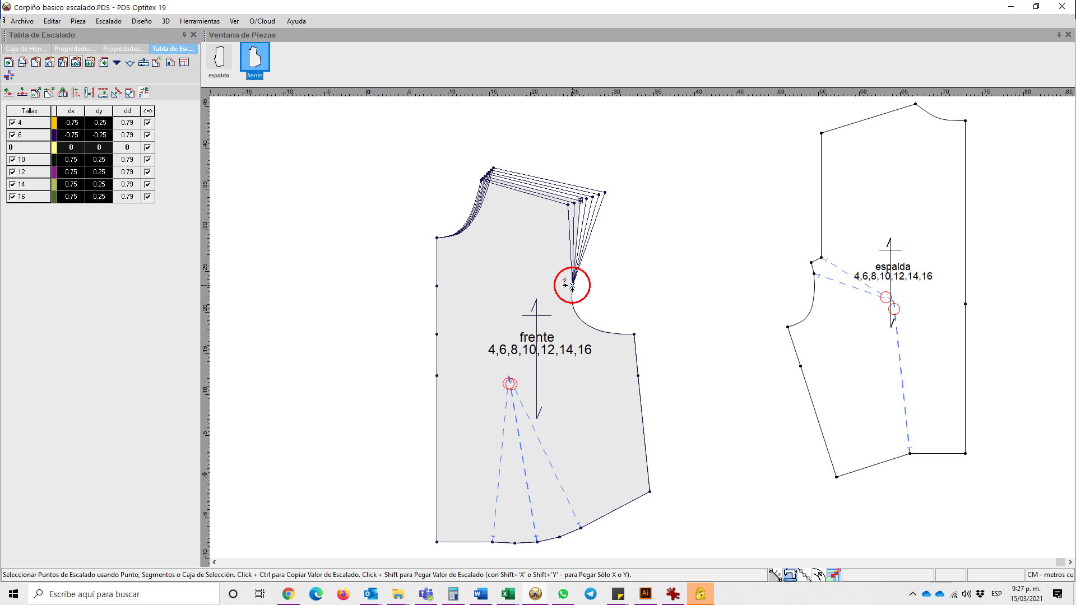

**Figura 108 Figura 109***Escalado múltiple - paso 3- Escalado múltiple - paso 4-*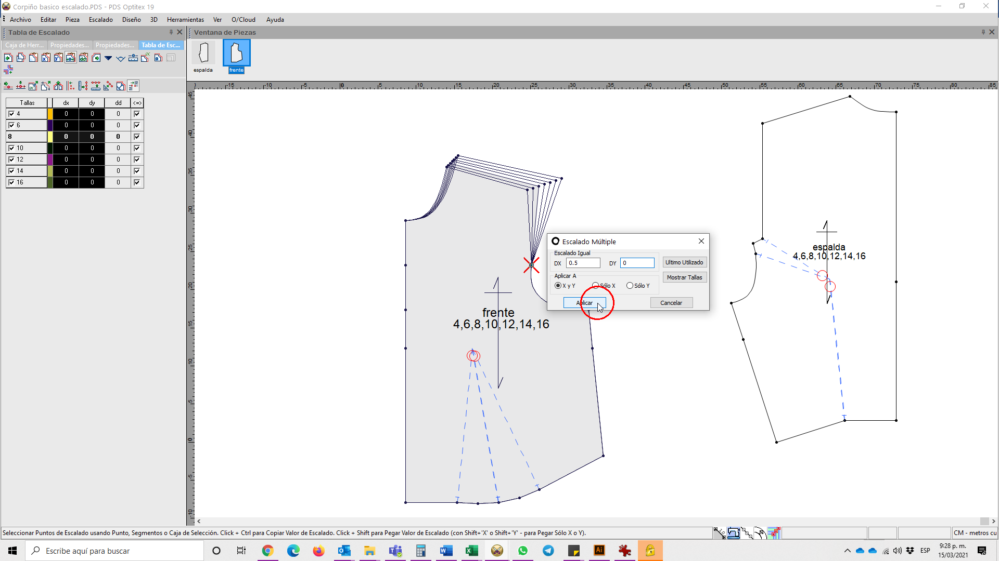 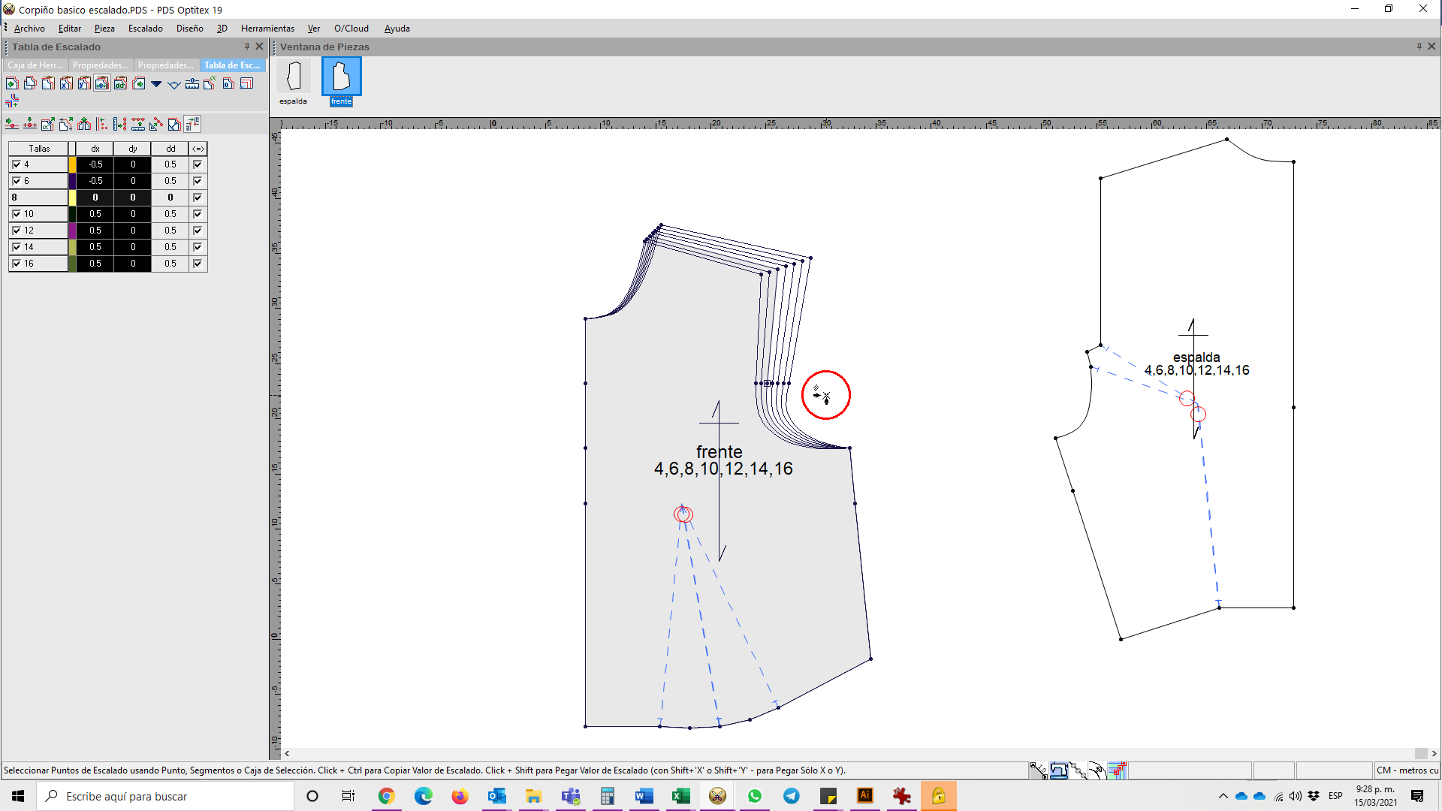

Una vez se tienen todos los puntos de una pieza escalados (incluyendo los puntos internos y vértices de pinzas), se puede copiar y pegar el escalado de un punto al otro, señalando (herramienta selección) el punto con atributos de escalado, haciendo clic en el botón copiar escalado (o usando el atajo *Shift* + C), luego haciendo clic en punto al cual se le copiará el escalado y finalizando con clic en el botón pegar escalado (*Shift* + V) (figuras 110 a 114).

**Figura 110 Figura 111***Copiar / Pegar escalado - paso 1- Copiar / Pegar escalado - paso 2-*

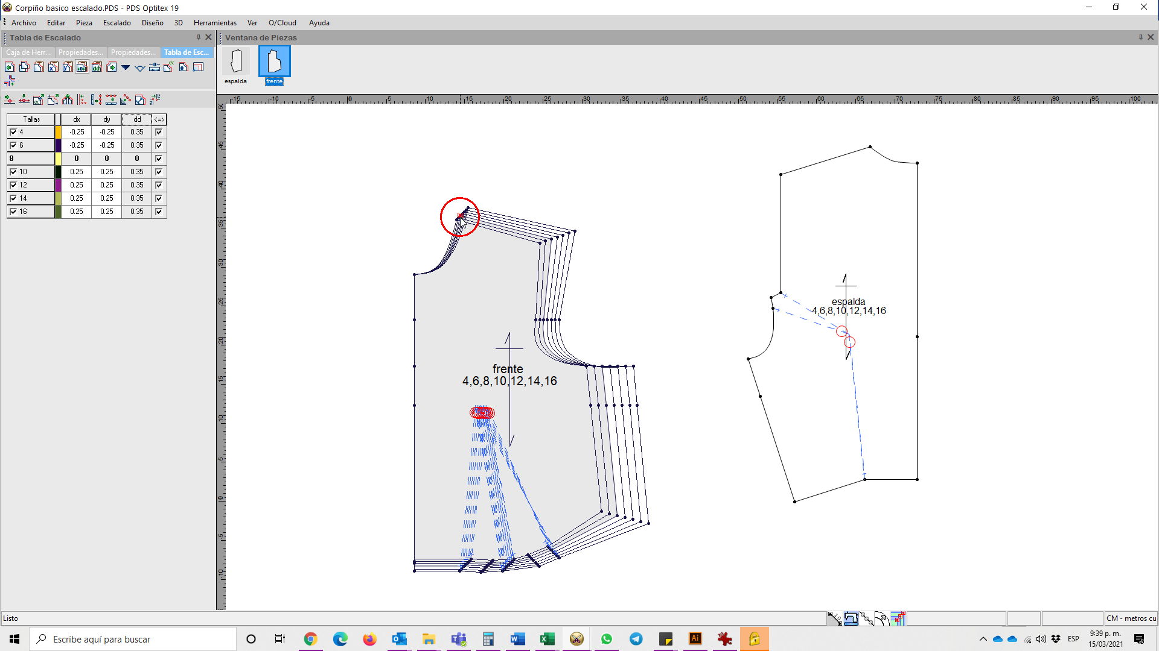 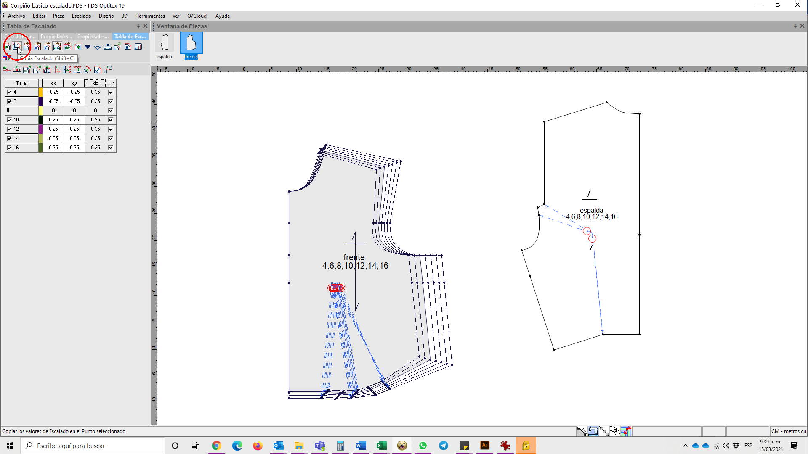

**Figura 112 Figura 113**  
*Copiar / Pegar escalado - paso 3- Copiar / Pegar escalado - paso 4-*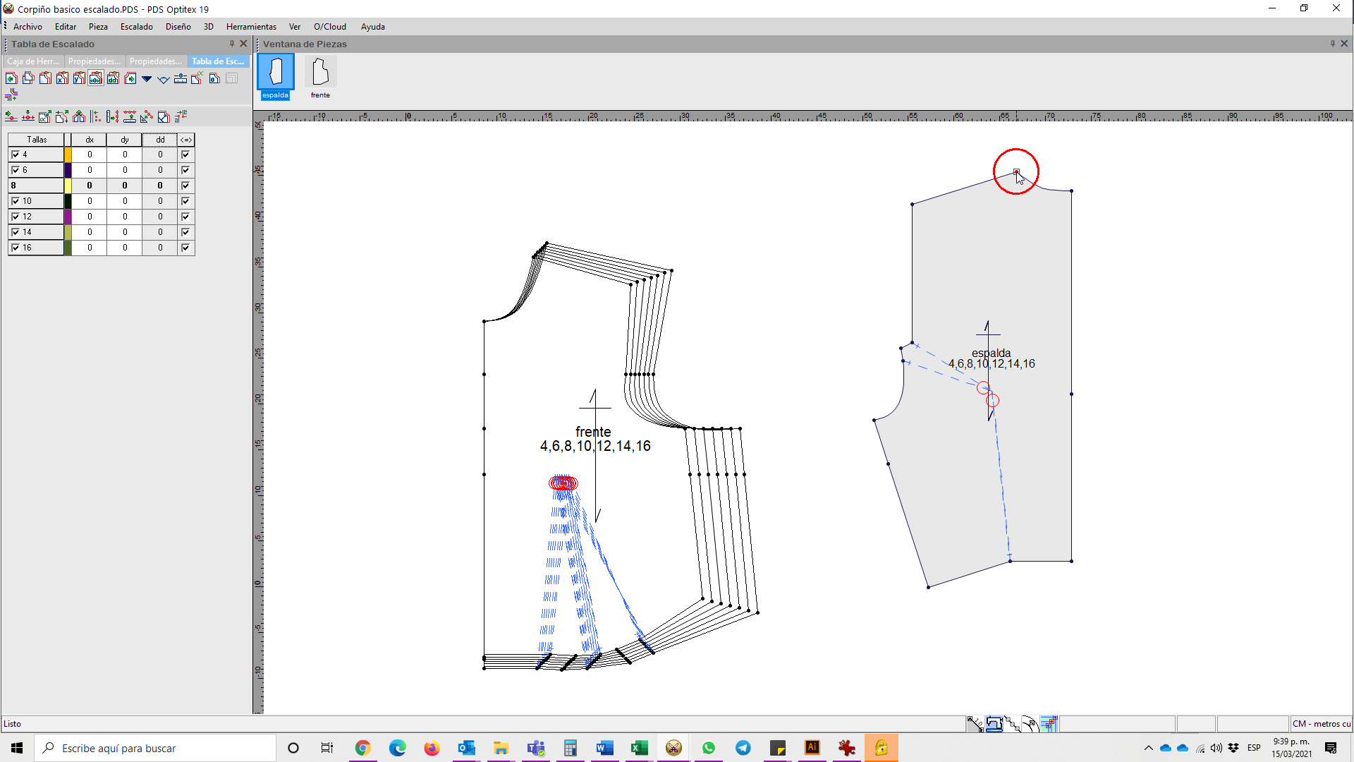 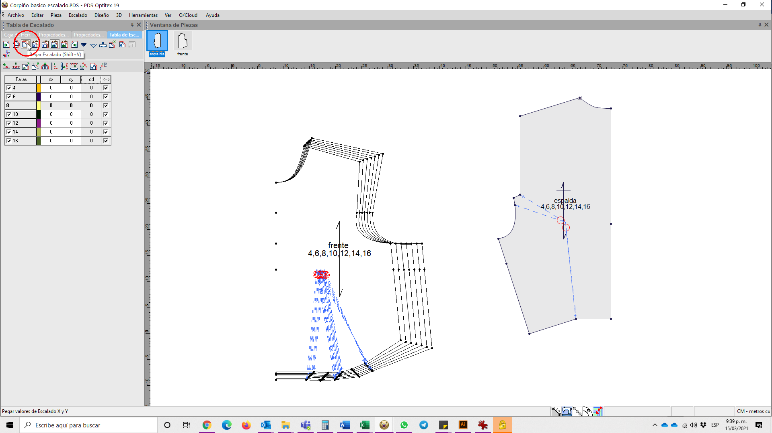

**Figura 114**  
*Copiar / Pegar escalado - paso 5-*

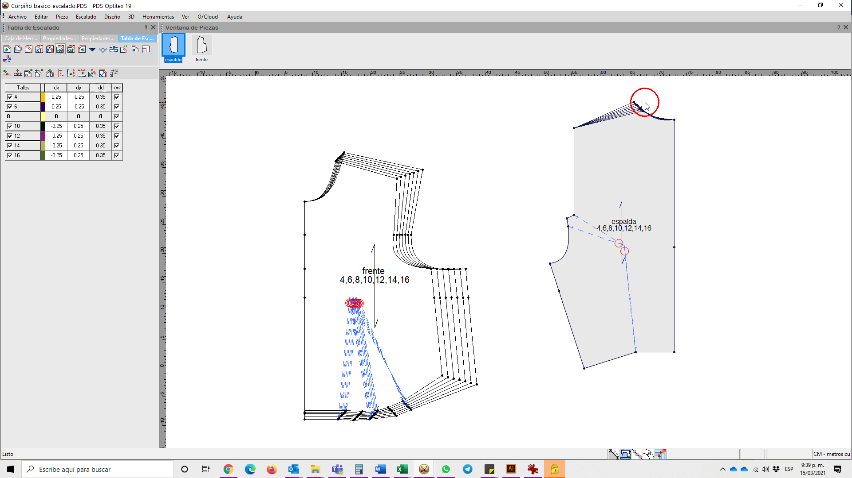

En caso requerir pegar una sola de las coordenadas, se procede copiando (de igual manera) el escalado y señalando (herramienta selección) el punto al cual se le va a pegar el escalado, se hace clic en el botón pegar en X o en el botón pegar en Y (según el caso) (figuras 115 a 119).

**Figura 115 Figura 116**  
*Copiar escalado / Pegar en Y - paso 1- Copiar escalado / Pegar en Y - paso 2-*

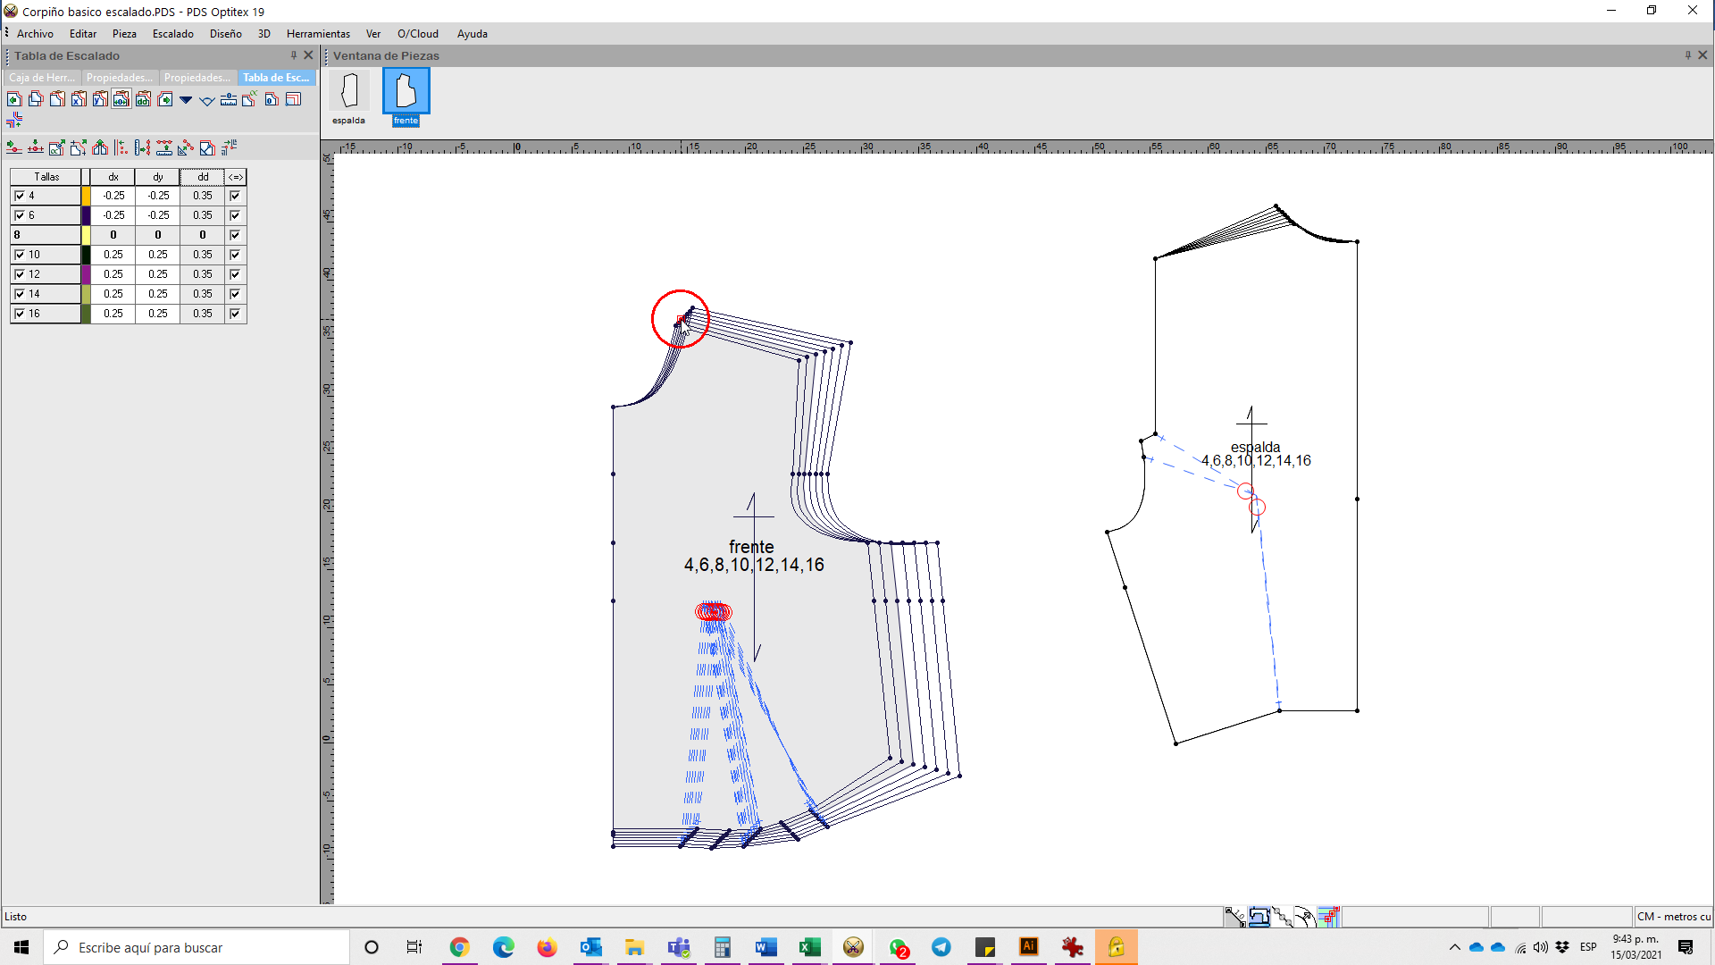 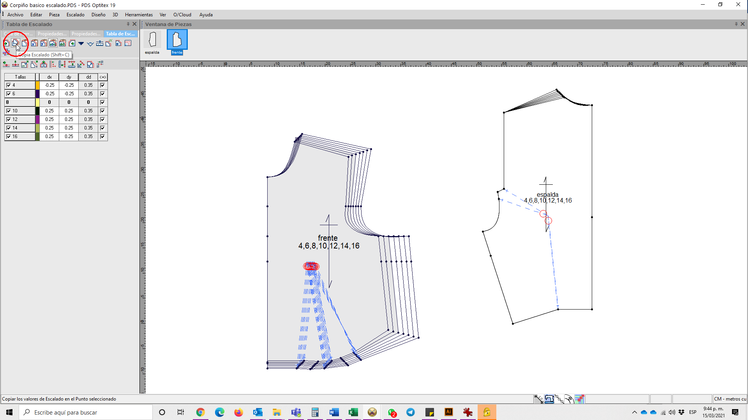

**Figura 117 Figura 118**  
*Copiar escalado / Pegar en Y - paso 3- Copiar escalado / Pegar en Y - paso 4-*

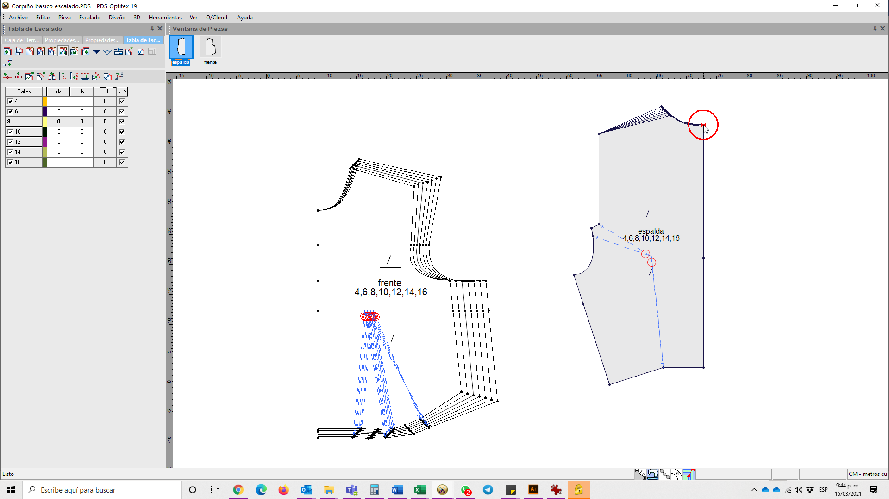 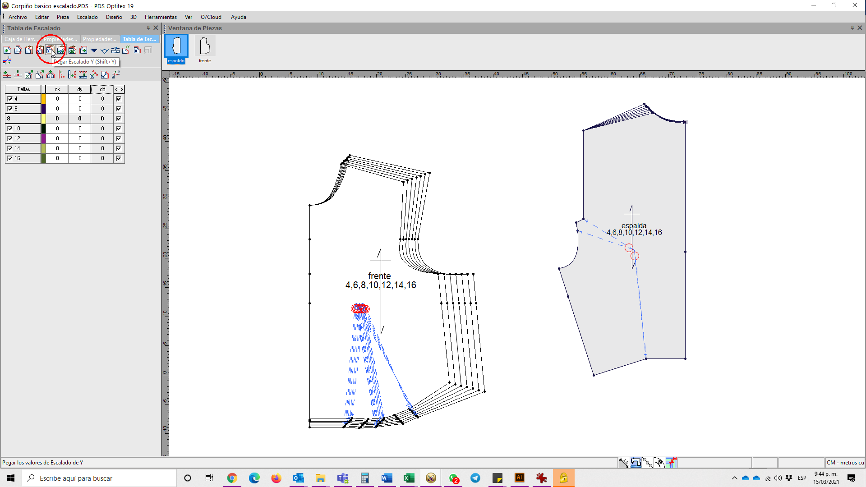

**Figura 119**  
*Copiar escalado / Pegar en Y - paso 5-*

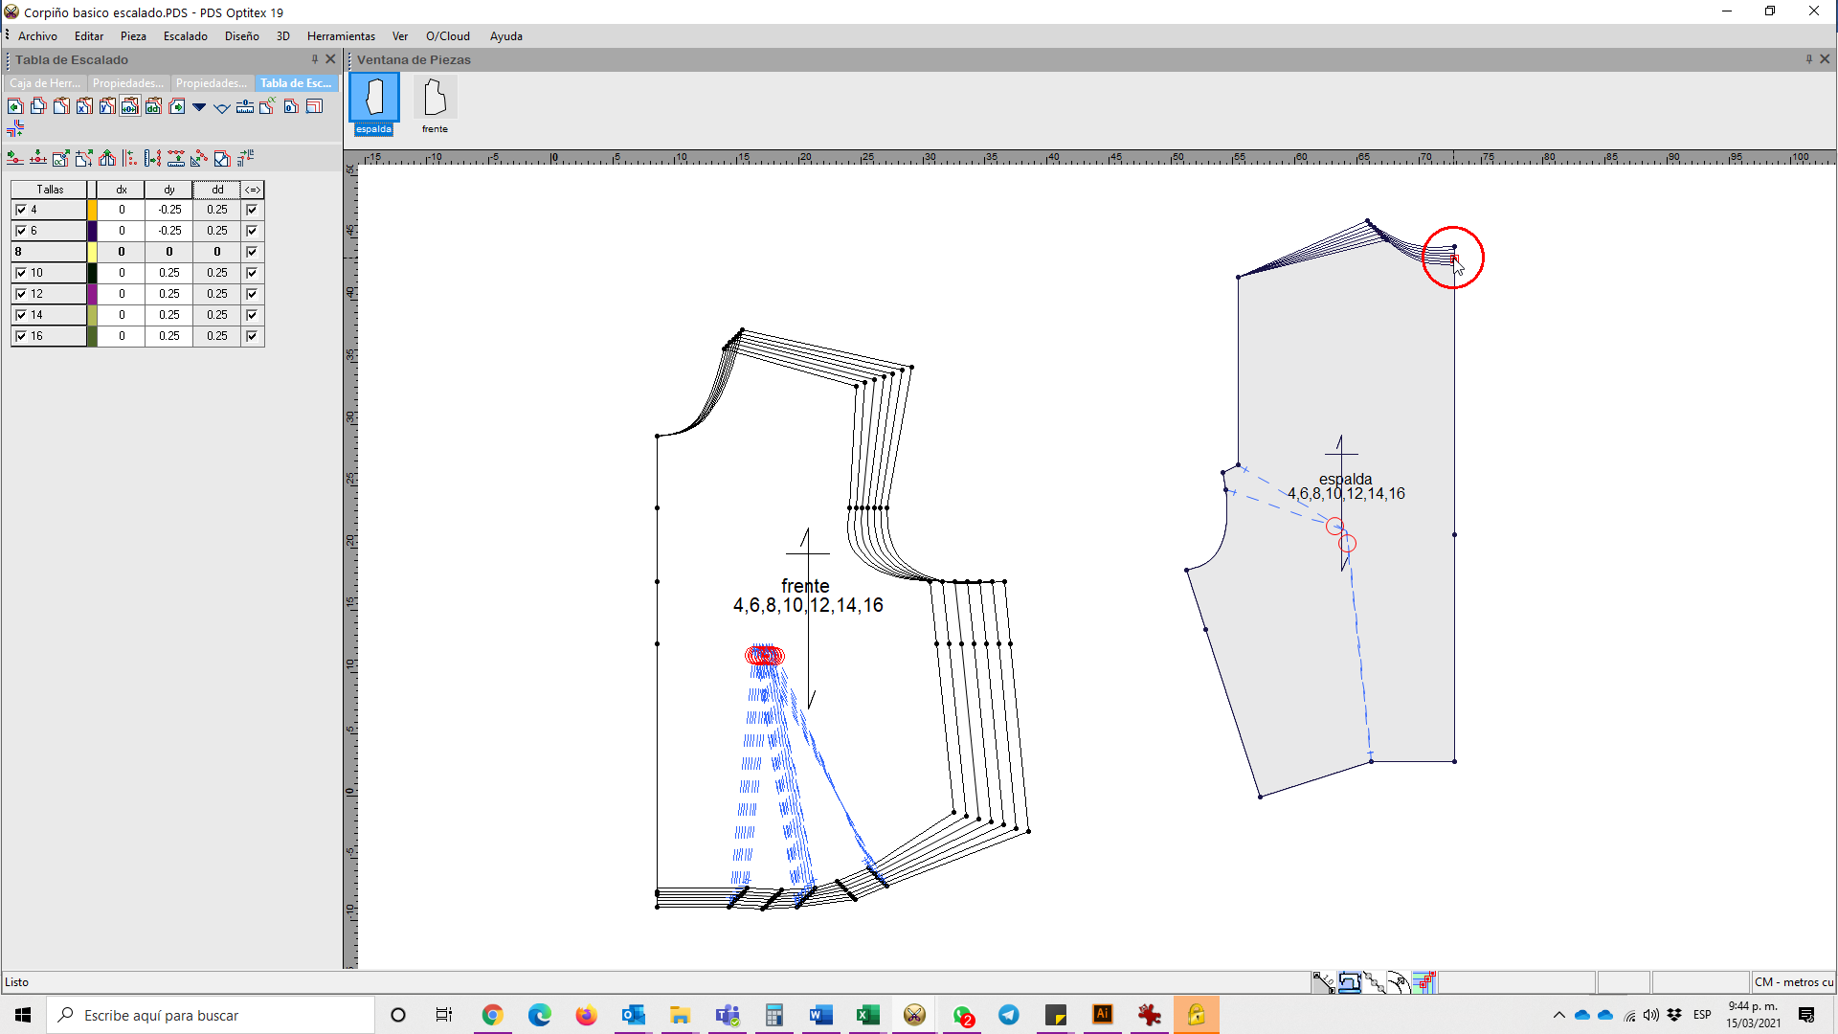

| Nota: se debe revisar muy bien que todas las piezas del patrón estén debidamente escaladas, una de las herramientas útiles para verificar es la antes vista, caminar, se puede recorrer las piezas con el escalado activo y revisar si los puntos de las demás tallas coinciden. |  |
| --- | --- |

1. **Industrialización, aplomo y marcado de piezas**

La industrialización de las piezas corresponde a la marcada de las propiedades de cada una de ellas y los puntos de marcada internos (tratados anteriormente), lo cual en el sistema se hace por la opción propiedades de pieza, que se activa haciendo doble clic sobre uno de los moldes.

**Figura 120**  
*Propiedades de la pieza*

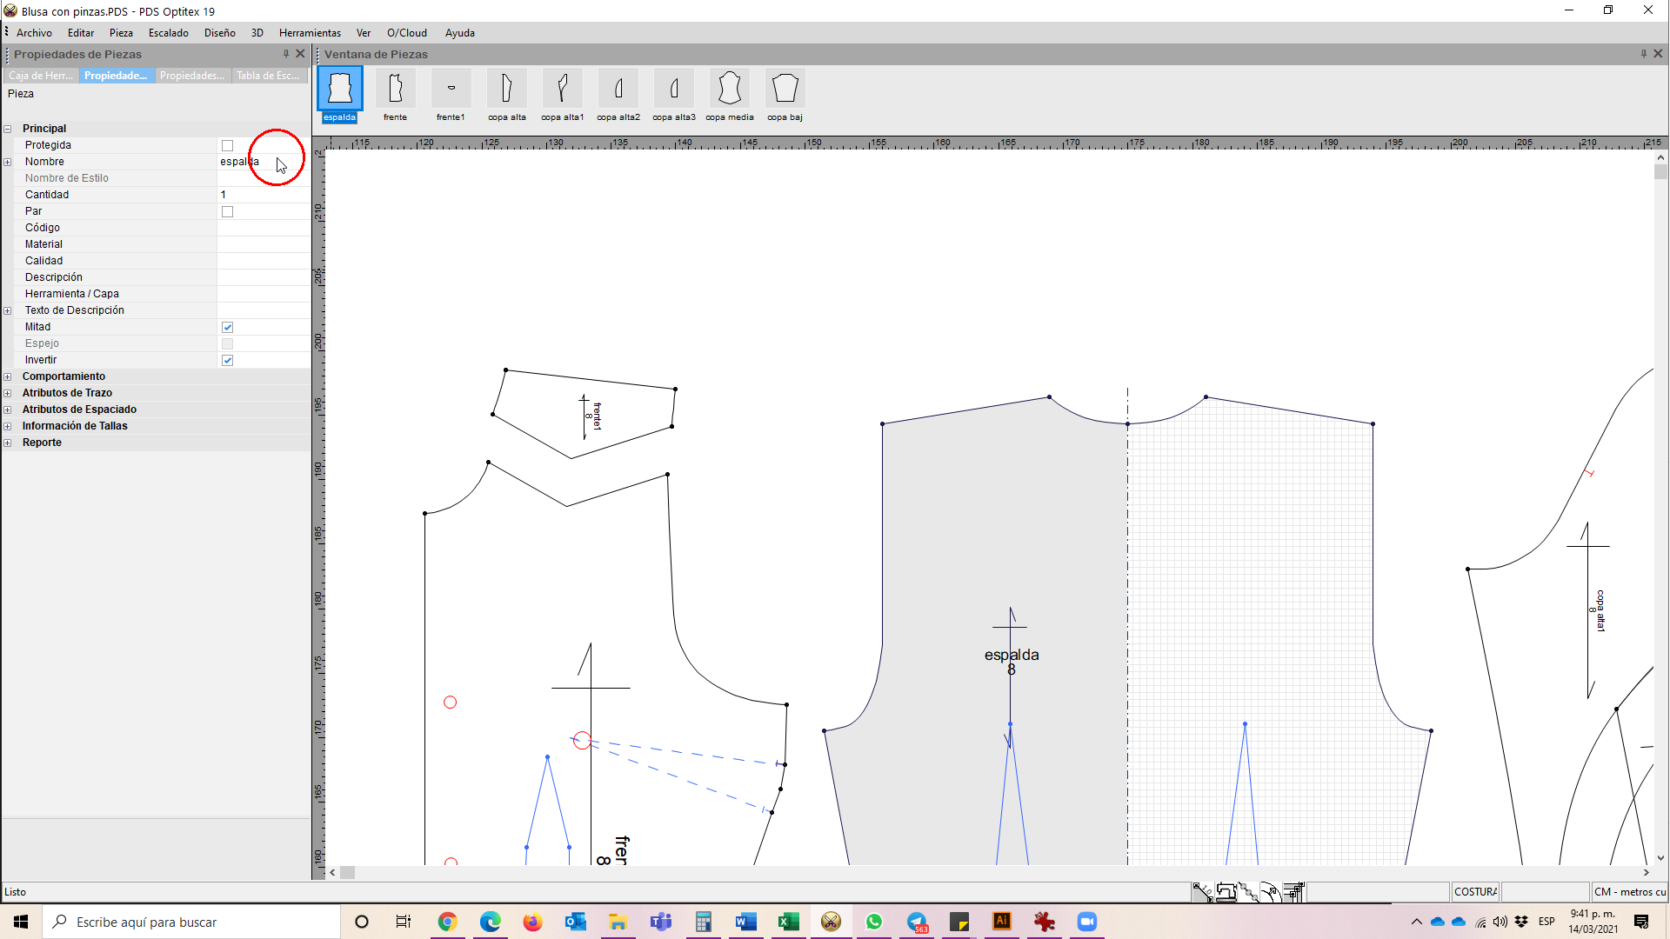

En el menú se pueden modificar los siguientes ítems:

* **Nombre:** hace referencia al nombre de la pieza, este se maneja en las empresas de manera abreviada para efectos de optimizar recursos (tiempo - tinta).
* **Cantidad:** se refiere al número de veces que se cortará la pieza, es importante tener en cuenta que si la pieza se requiere reflejada (frentes, mangas, perneras, puños) se debe dejar en cantidad 1 y se activa la opción Par.
* **Código:** se diligencia en los casos que la empresa lo requiera y según su codificación.
* **Material:** en este campo se marca el material en el que se cortará, es muy importante que coincida con la nomenclatura marcada en la ficha técnica y según los requerimientos de la empresa.
* **Descripción:** en este campo se da información que el patronista considere importante para trazo y corte, o para las demás dependencias, como el número de veces que se corta la pieza, Ej. 2xT.

**Figura 121** *Propiedades principales de la pieza*

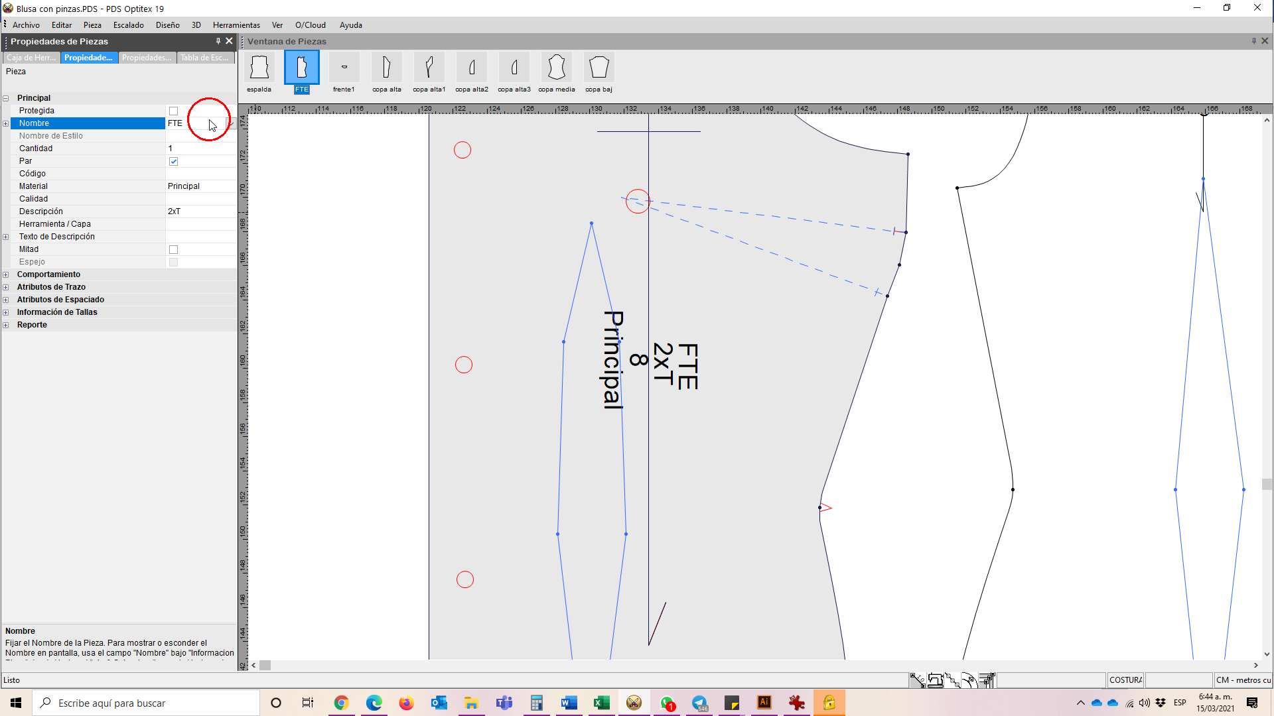

En el grupo de opciones Texto de descripción, se modifica el tamaño, ángulo y ubicación del texto descriptivo de la pieza.

**Figura 122**  
*Texto de descripción*

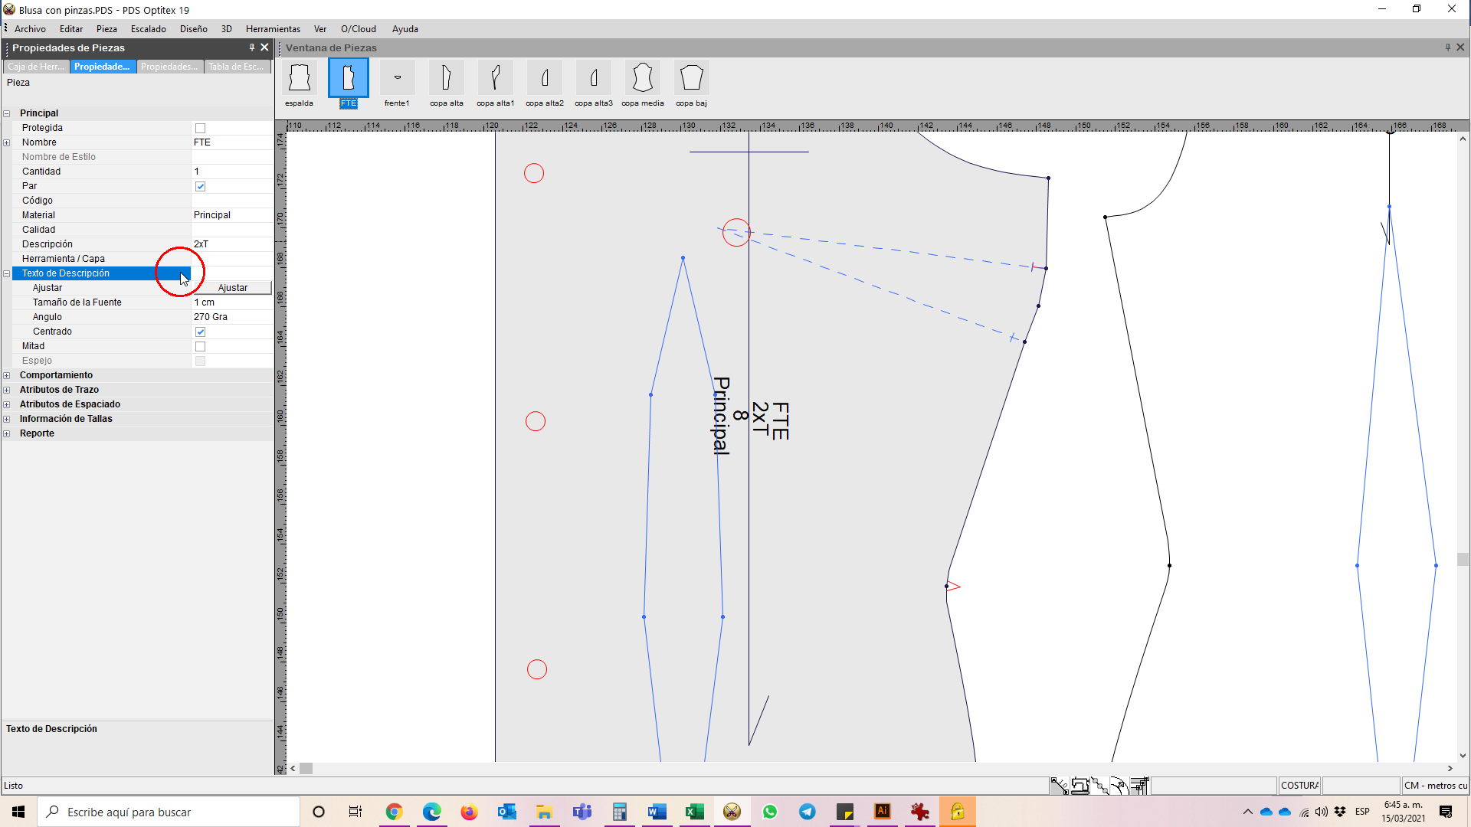

En el conjunto Atributos de trazo, se toman las decisiones sobre cómo se comportará la pieza al momento del trazo.

* **Piezas opuestas**: se refieren a la forma en que se reflejan las piezas cuando tienen pieza par, por predeterminación el sistema asigna Arriba/Abajo, se recomienda dejar esta opción, ya que en el trazo las piezas se ubican de manera horizontal (línea de aplome horizontal), reflejándose las piezas de arriba abajo.
* **Orientación**: en este campo se define si la pieza que se está trabajando es la del lado derecho o el izquierdo, generalmente se deja en automático.
* **Rotación**: hace referencia a la forma en que la pieza se puede ubicar en el trazo con respecto a su ángulo, es decir:
* **1 dirección**: solamente se podrá trazar en un sentido, esta opción se utiliza en telas con brillo, peine o gráficos de un solo sentido, con el fin de que todas las piezas queden cortadas para al mismo lado.
* **2 direcciones**: se utiliza cuando las piezas se pueden ubicar en ambos sentidos del aplome (hilo) de la tela, o sea, la urdimbre.
* **4 direcciones**: las piezas se podrán cortar en ambas direcciones del aplome y en las dos direcciones de la trama.
* **8 direcciones**: la pieza se traza en las dos direcciones del hilo, en las dos de trama y las cuatro direcciones diagonales (45°, 135°, 225°, 315°).
* **Cualquier dirección**: la pieza no tiene restricciones de dirección en el trazo.

**Figura 123**  
*Direcciones de trazo*

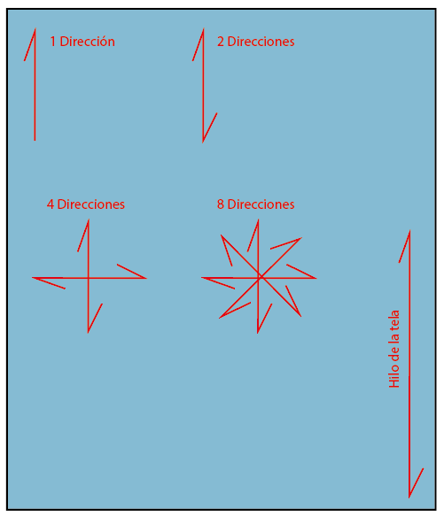

* **Inclinación de la pieza**: esta opción, aunque no es muy común utilizarla, se emplea para darle inclinación a la pieza a la hora del trazo, es muy útil cuando la tela presenta hilo virado (comúnmente conocido como pierna virada), se compensa el ángulo de virado hacia el lado contrario para que la prenda terminada quede con el hilo como debe ser.
* **Encogimiento**: se puede manejar el encogimiento desde estas opciones o desde escalizar (cómo se vio en el tema) (figura 124).

**Figura 124**  
*Atributos de trazo*

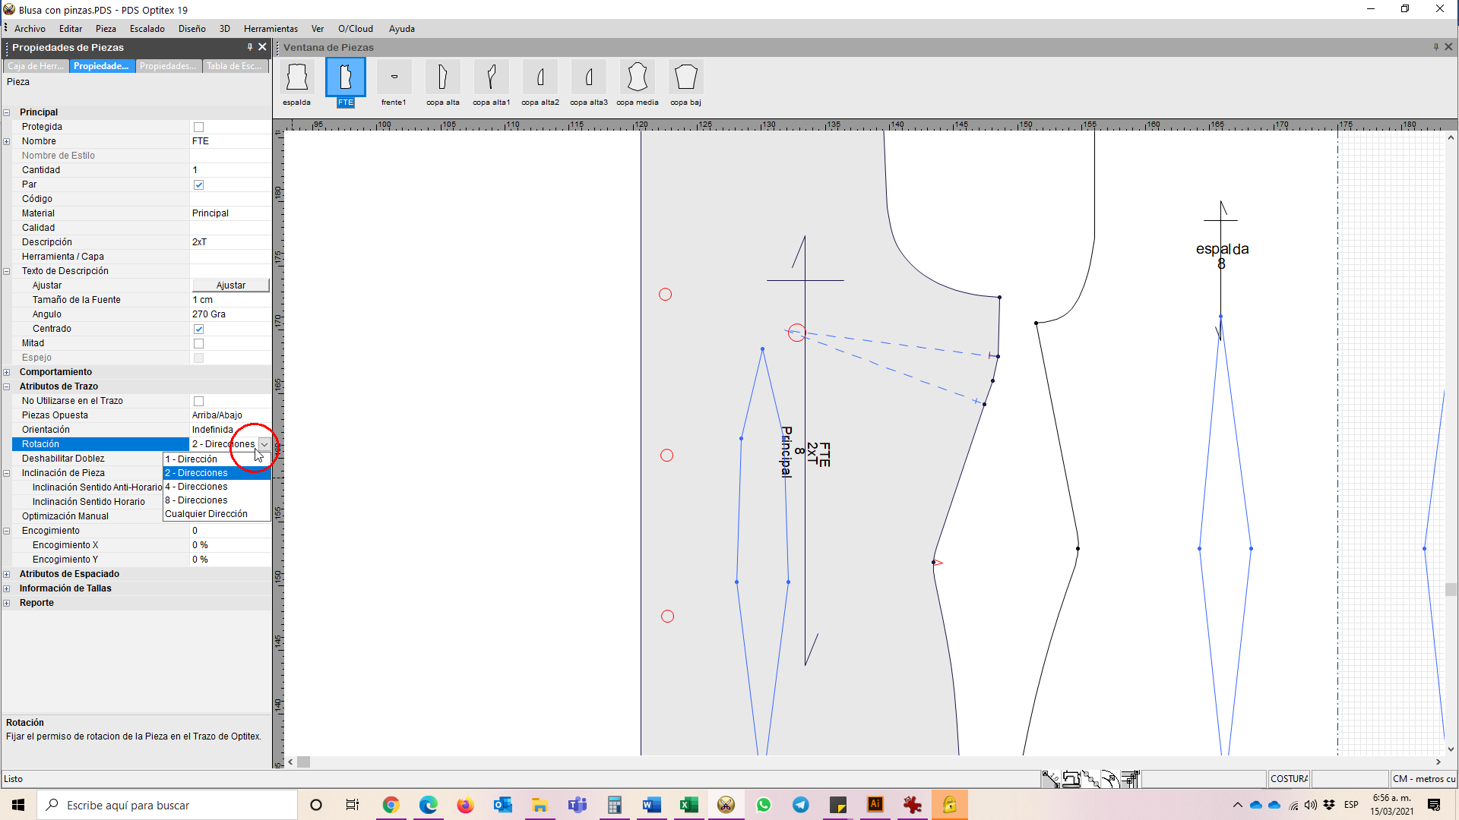

* **Atributos del espaciado**: cuando se cortan algunas telas es recomendable dejar una margen de corte o un espacio entre piezas trazadas, en esta opción se asigna dicho espacio (figura 125).

**Figura 125**  
*Atributos de espaciado*

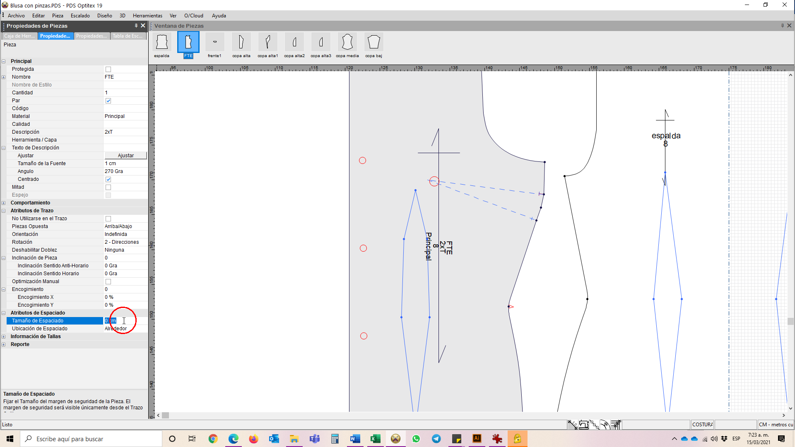

* **Información tallas**: en esta opción se visualiza la información de la pieza correspondiente a cada talla, como: perímetro, área, máximo en X y máximo en Y.
* **Reporte**: Sirve para guardar o imprimir el reporte de la información de la talla.

**Figura 126**  
*Información de tallas y reporte*

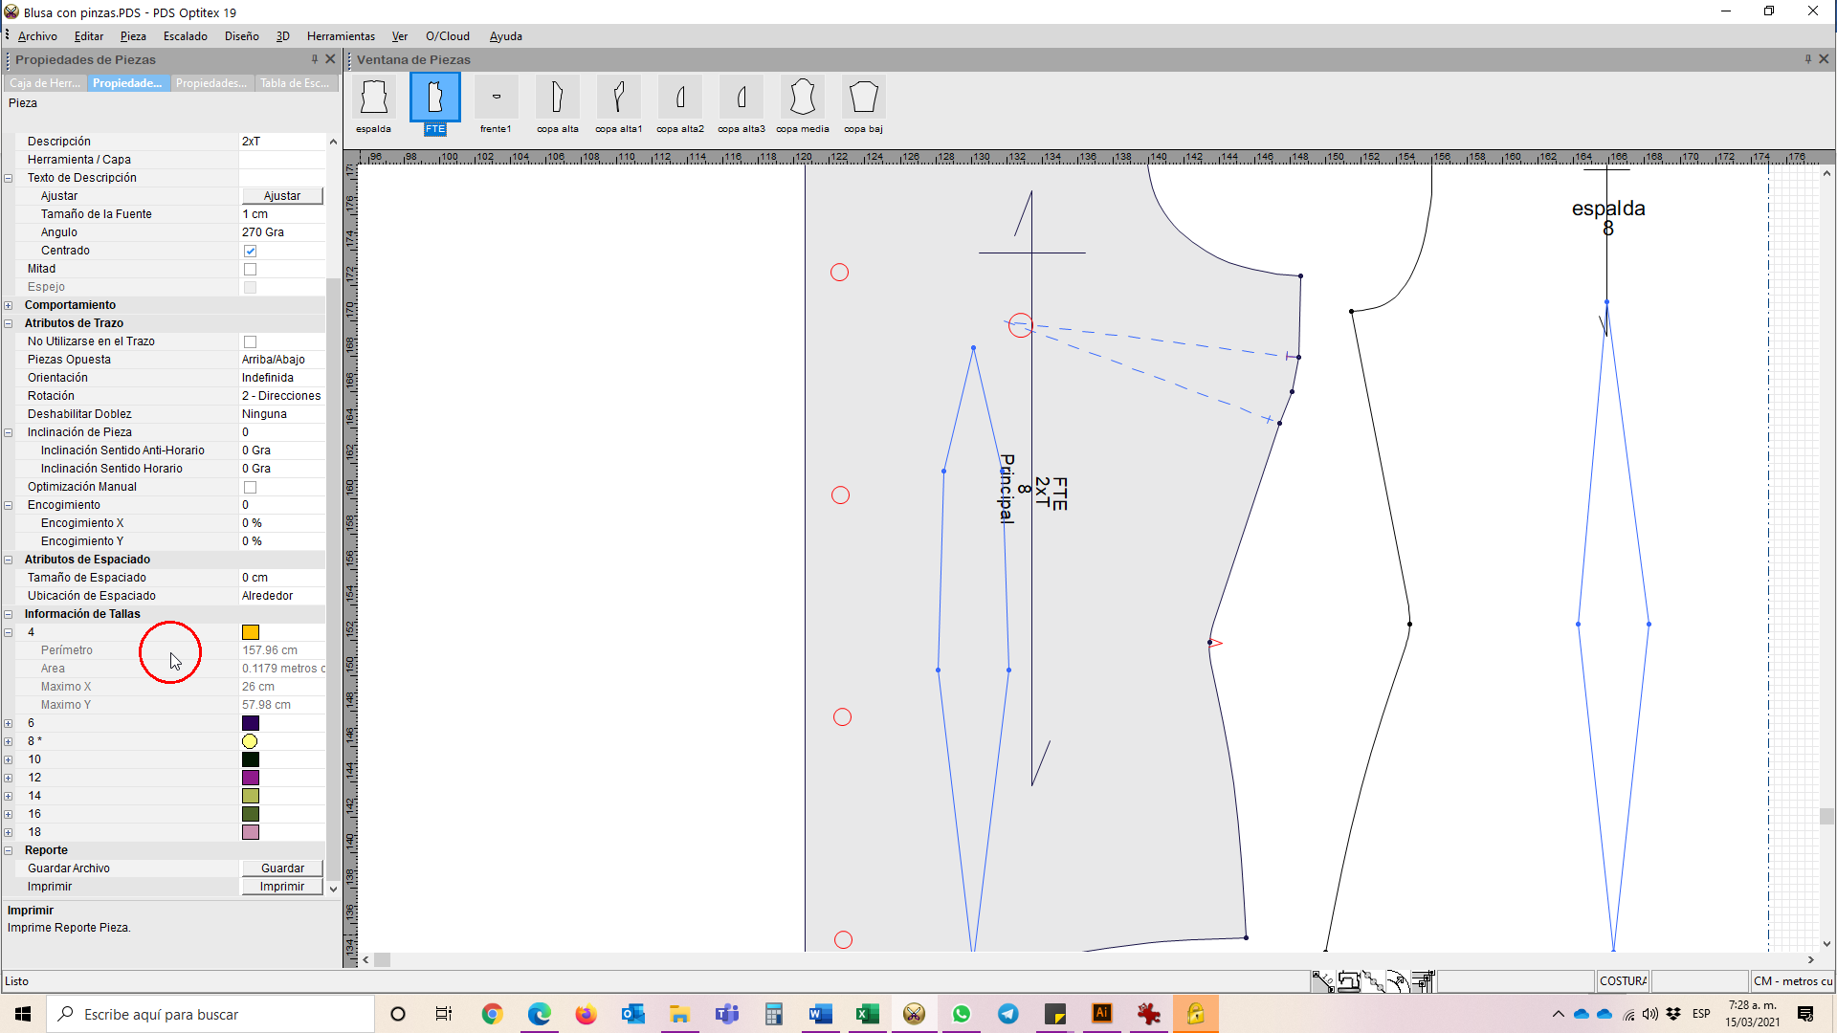

A cada pieza se le debe completar la información de la industrialización, ya que es fundamental para el desarrollo del trazo, corte y confección.

1. **Señales internas y piquetes**

Las diferentes piezas de un modelo requieren de información marcada al interior del molde, tales como los puntos para botones, la ubicación de bordados, bolsillos, notas o demás aclaraciones importantes que el patronista considere. Para realizarlas se emplean diferentes herramientas tales como:

1. ***Botón***

Ubicada en la Caja de herramientas / Puntos y piquetes / Botón o por medio del atajo de teclado *Ctrl* + *Alt* + B. Se emplea para marcar los puntos en donde se ubicarán los botones, broches, ojales o algún elemento a poner, se hace clic en el punto e inmediatamente queda marcado el punto.

**Figura 127 Figura 128***Herramienta botón - paso 1- Herramienta botón - paso 2-*

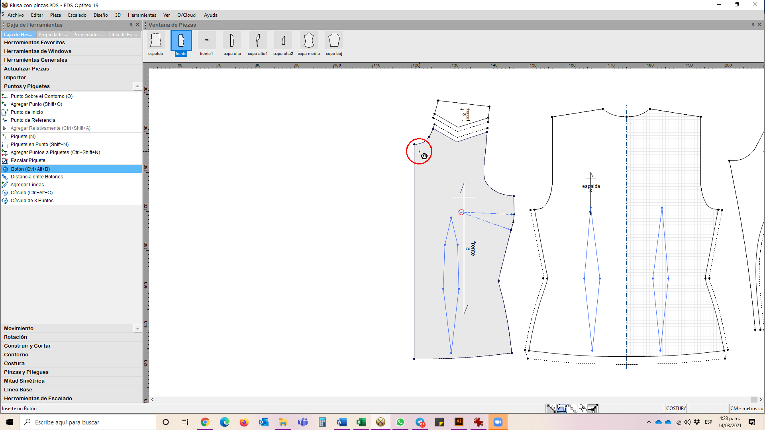 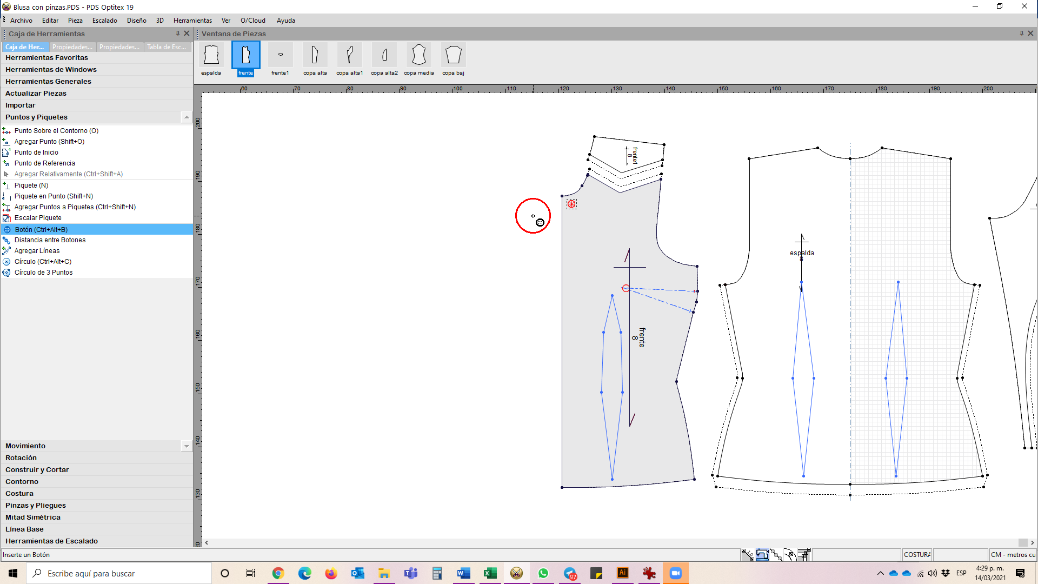

Para cambiar las propiedades de marcación, con la herramienta de selección se hace doble clic sobre la marca del botón, abriendo un menú emergente en el que se puede cambiar el radio de la marca, el tipo de marca en el campo comando (dibujo, taladro, corte) según la necesidad.

**Figura 129 Figura 130**  
*Propiedades de botón - paso 1- Propiedades de botón - paso 2-*

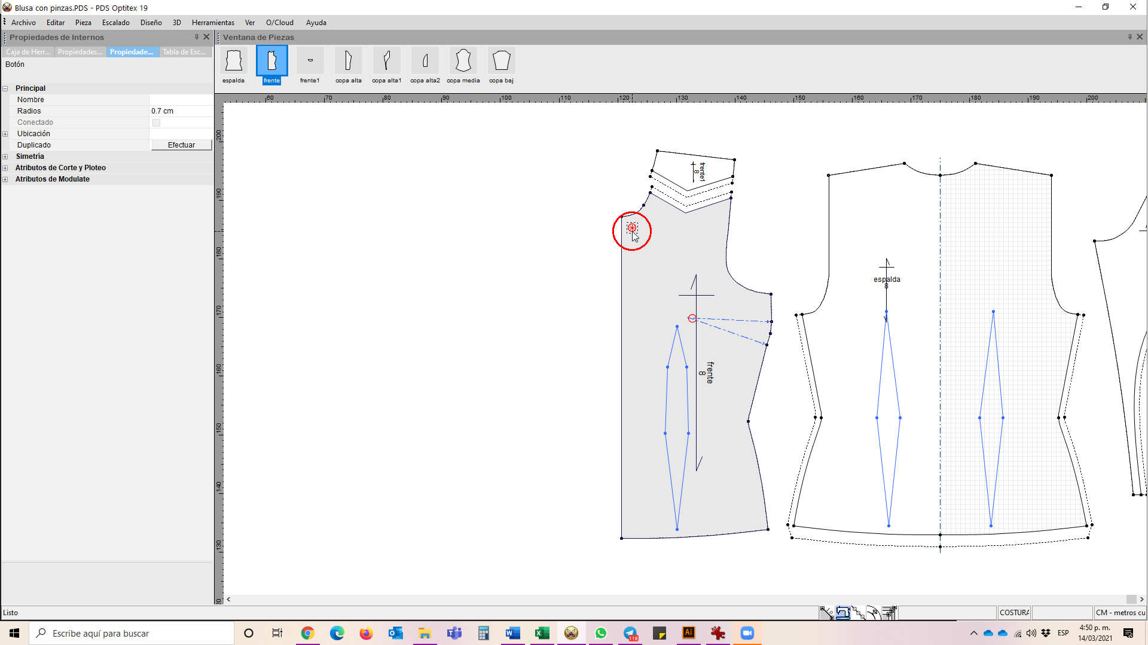 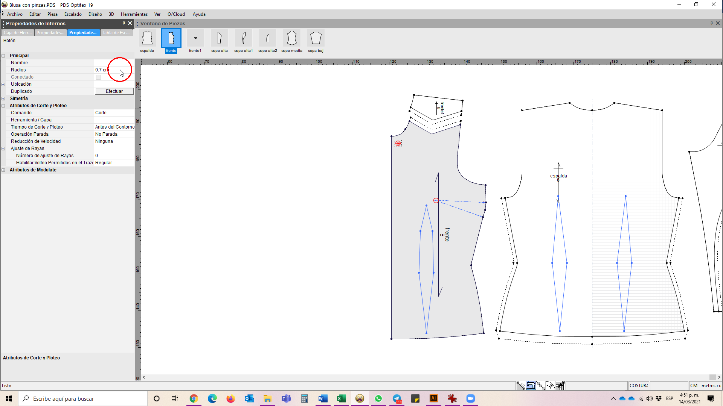

**Figura 131**  
*Propiedades de botón - paso 3-*

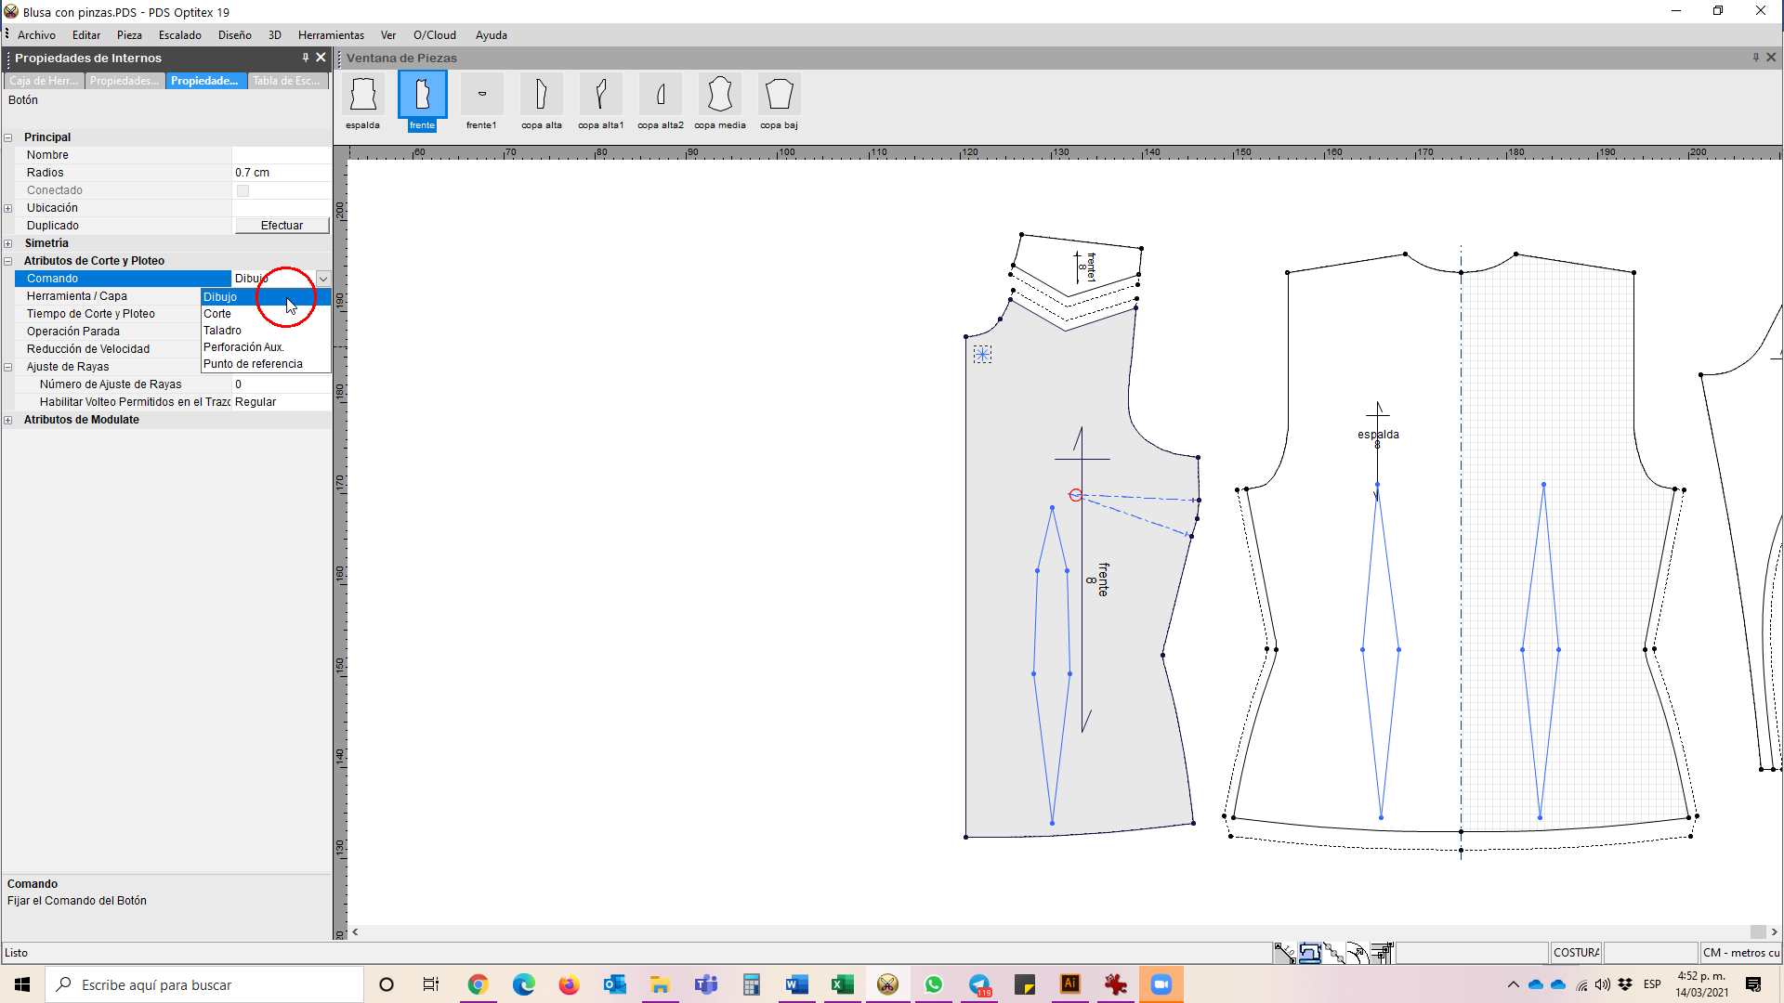

Cuando se requiere marcar varios puntos se utiliza la herramienta Distancia entre botones, la cual se encuentra en la Caja de herramientas / Puntos y piquetes / Distancia entre botones. Se hace clic en el primer punto, clic en el último punto, se abre la ventana emergente en la que se decide cuántos botones se marcarán y se pueden marcar las casillas de poner botón en punto de inicio y final (entre otras), e inmediatamente se marcan los puntos de botones.

**Figura 132 Figura 133**  
*Pasos herramienta distancia entre botones - paso 1- Pasos herramienta distancia entre botones - paso 2-*

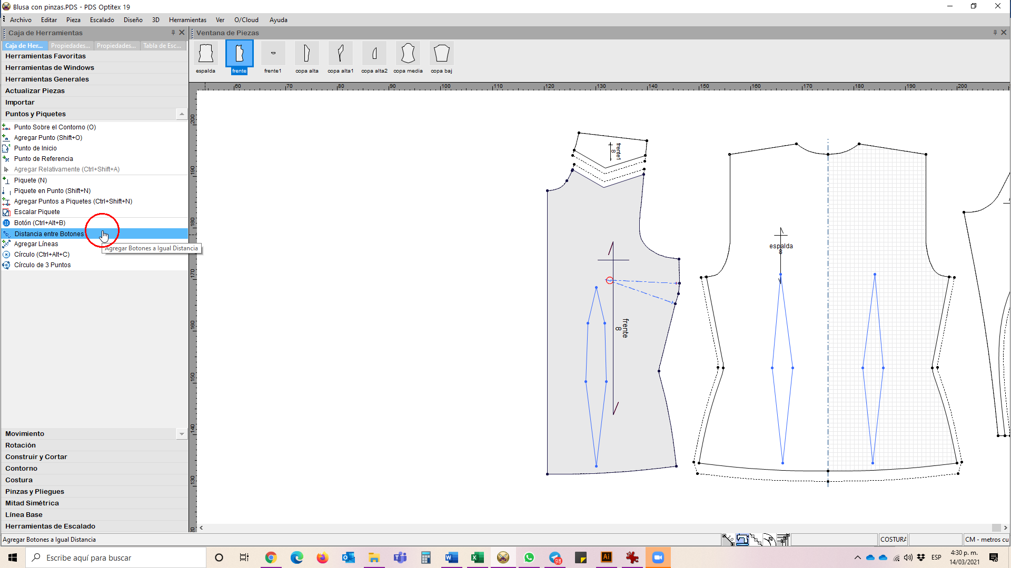 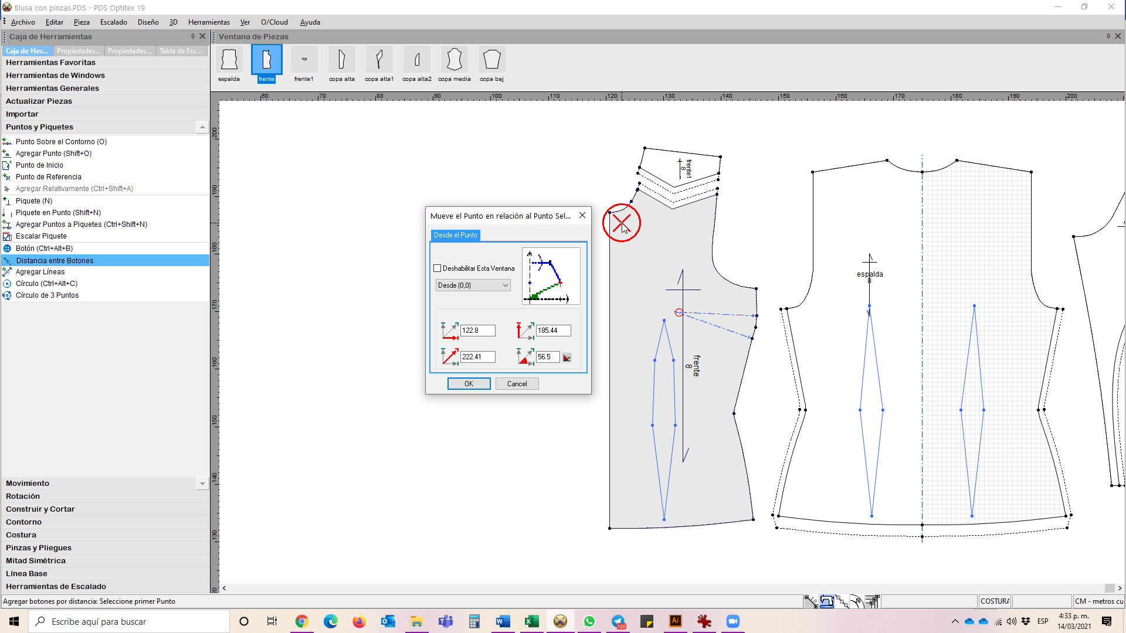

**Figura 134 Figura 135**  
*Pasos herramienta distancia entre botones - paso 3- Pasos herramienta distancia entre botones - paso 4-*

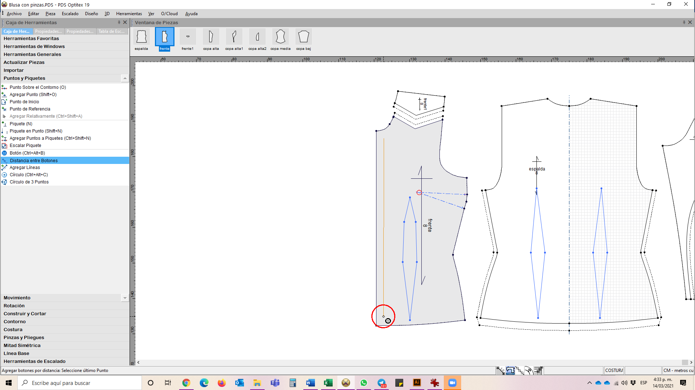 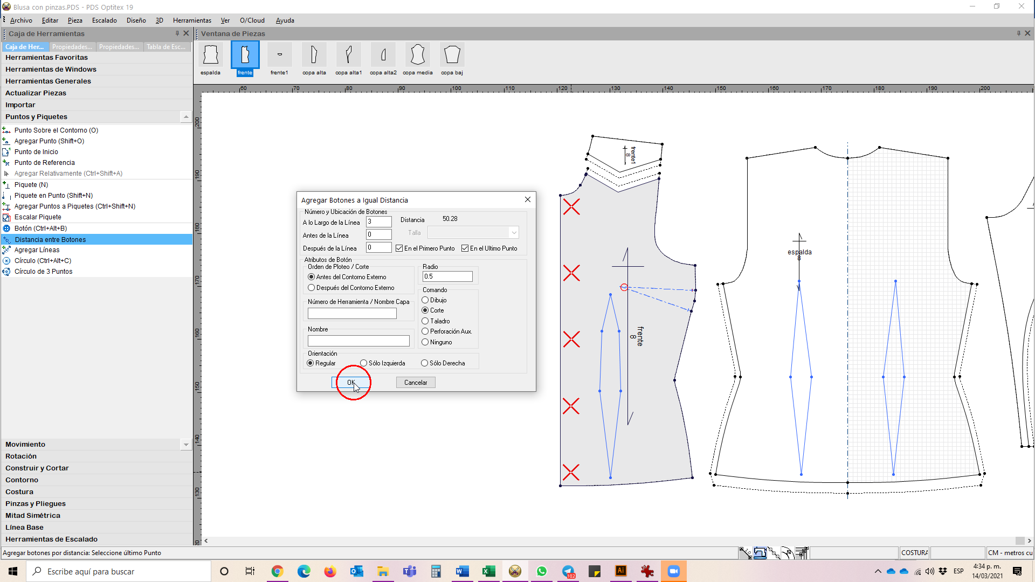

**Figura 136**  
*Pasos herramienta distancia entre botones - paso 5-*

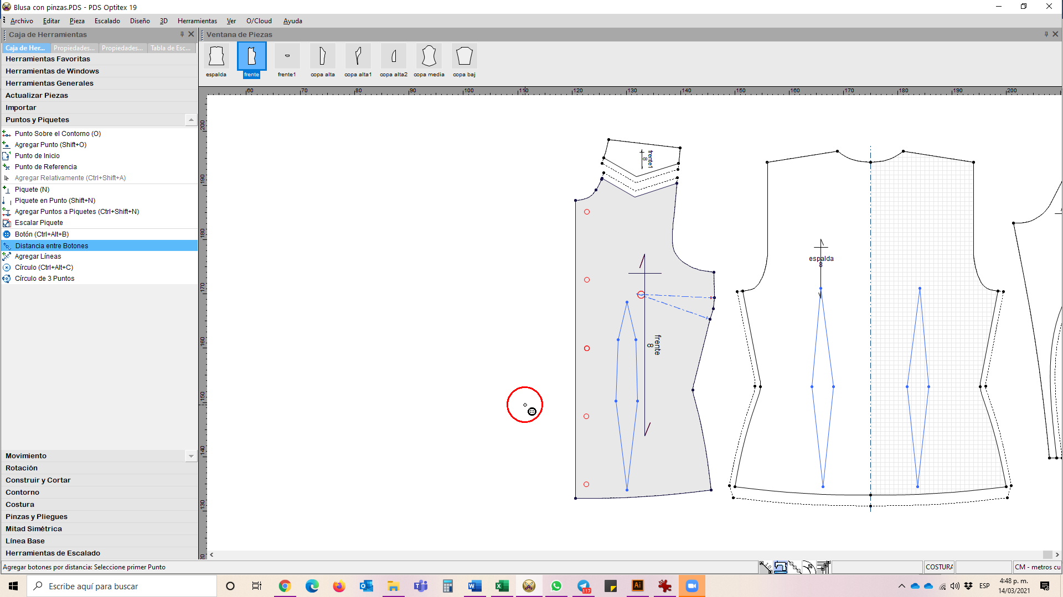

Al igual que en la opción de botón sencillo, en esta herramienta se pueden modificar las propiedades de los botones haciendo doble clic (con la herramienta selección) sobre el botón.

1. **Piquetes**

Como es conocido, un piquete es una marca que se hace en un punto del contorno con el fin de indicar un proceso, para realizarla en el sistema existe la herramienta Piquete, la cual se encuentra en la Caja de herramientas / Puntos y Piquetes o la tecla “N” (*Notch* piquete en inglés). Con la herramienta activa se hace clic en el punto e inmediatamente se marca el piquete.

**Figura 137 Figura 138***Herramienta piquete - paso 1-*  *Herramienta piquete - paso 2-*

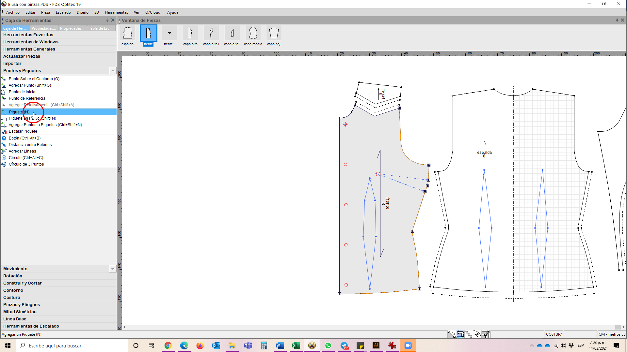 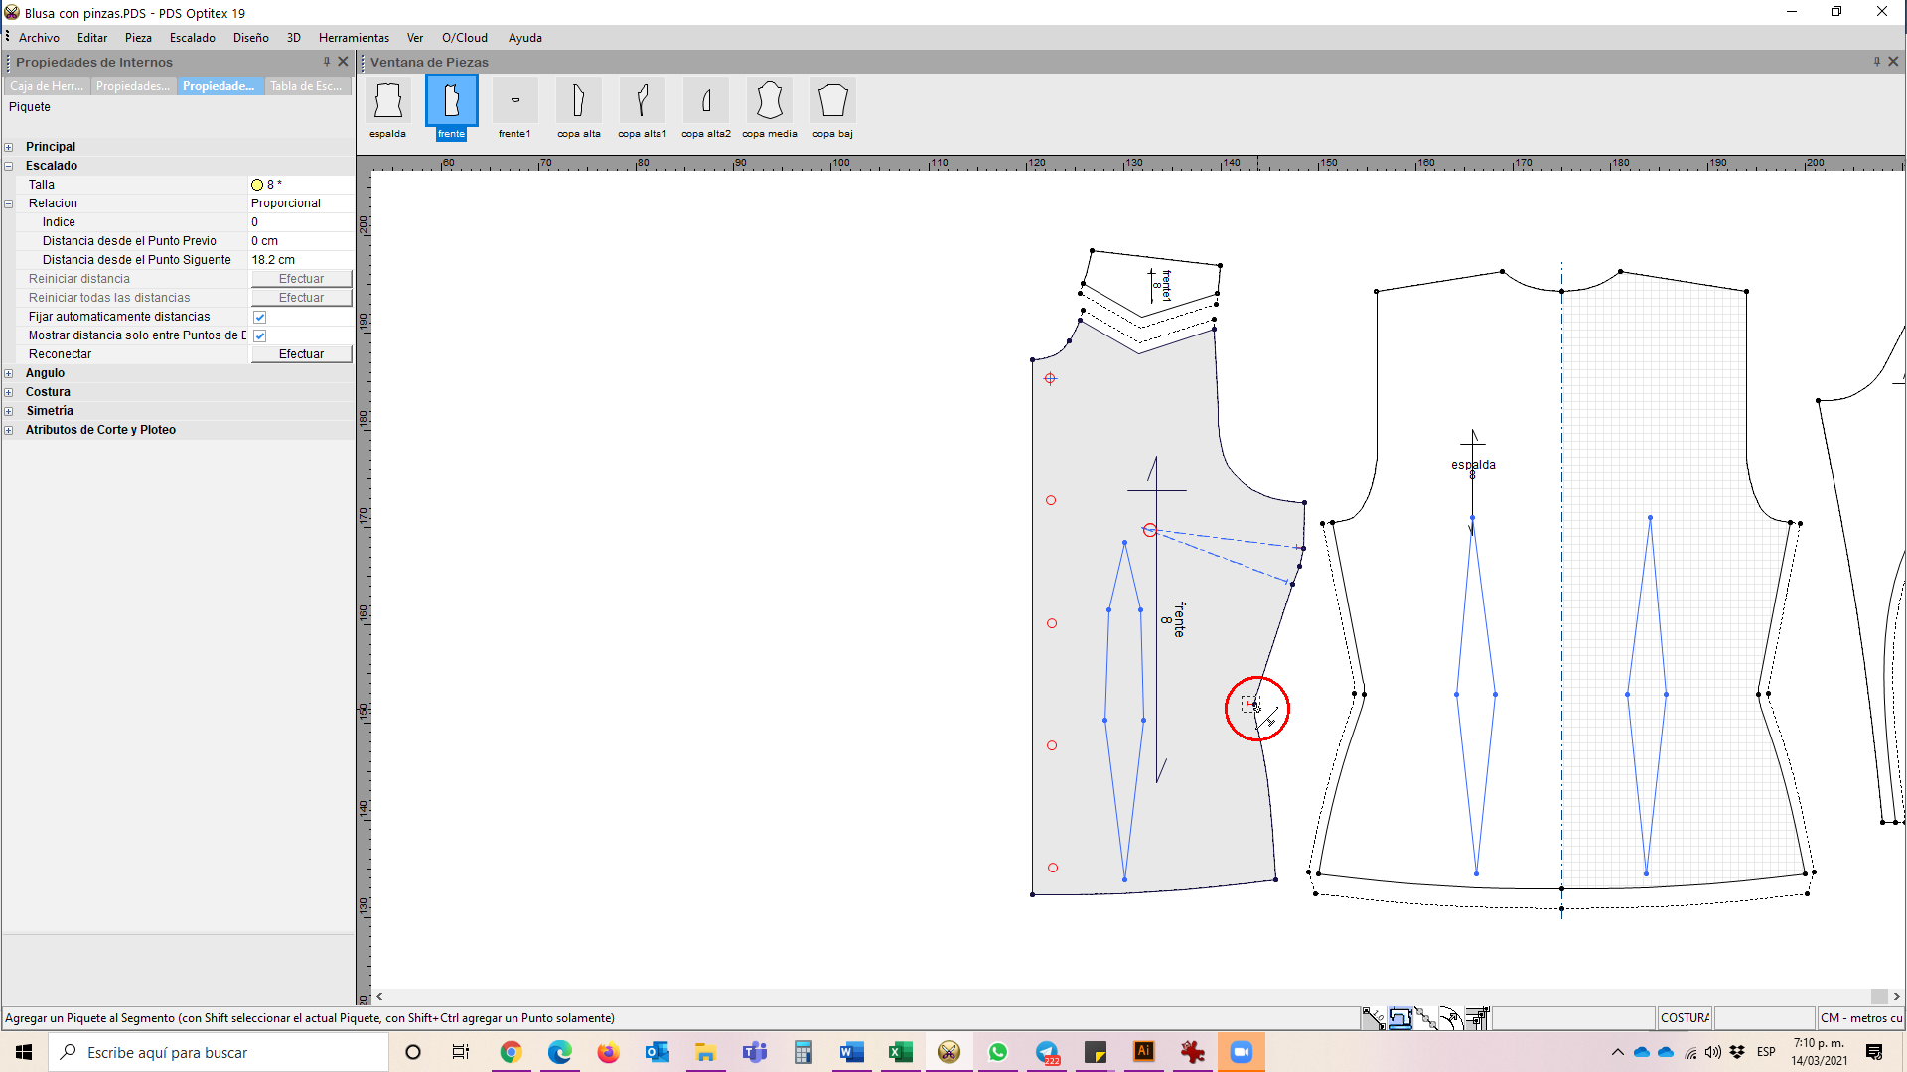

Predeterminadamente el sistema marca el piquete interno en forma de T. En algunos tejidos y procesos se requieren piquetes externos en forma de V, para lograrlo se va a las propiedades del piquete haciendo doble clic sobre él. En Principal / Tipo, seleccionar el tipo de piquete, para el ejemplo se elegirá V, en Ángulo / Ángulo, se escribe 270° (esto para que quede hacia afuera).

**Figura 139 Figura 140***Propiedades de piquete - paso 1-* *Propiedades de piquete - paso 2-*

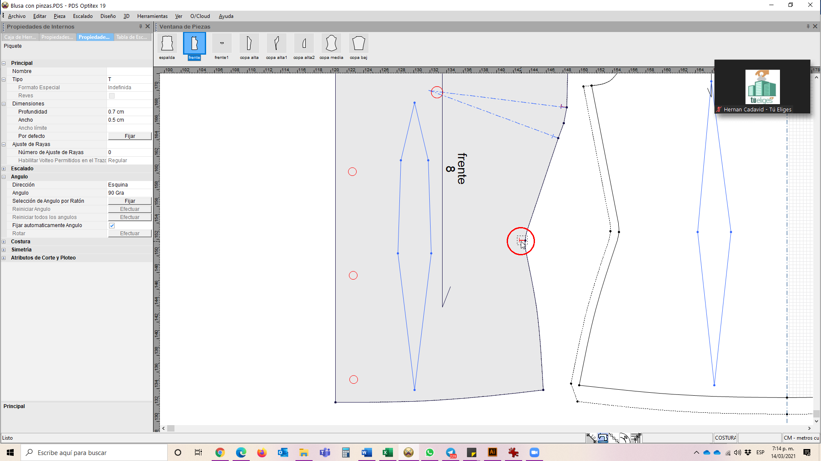 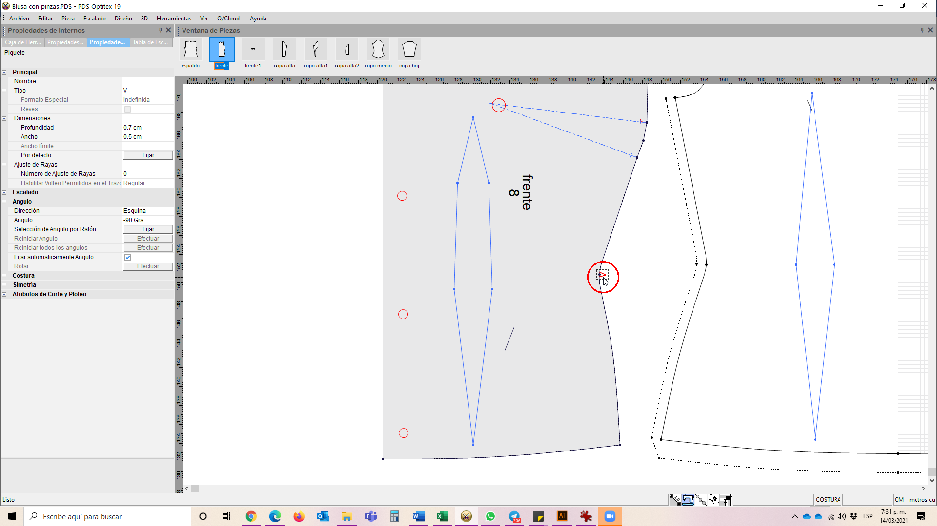

Según lo requerido por la empresa o el producto se trabajará con estos tipos de piquete.

| Nota: la combinación de herramientas y procedimientos dan como resultado patrones precisos y óptimos para su trazo, corte y confección. |  |
| --- | --- |

|  | |
| --- | --- |
| SENA. (s. f.-b). *Diseño básico de productos textiles asistido por computador. Actividad de aprendizaje 2: Herramientas PDS y su funcionalidad.* 1-18. | CF11_B_Anexos _ Material-de-Formacion-AAP2.pdf |
| SENA. (s. f.-c). *Diseño básico de productos textiles asistido por computador. Actividad de aprendizaje 3: Creación de patrones.* | CF11_B_Anexos _ Material-de-Formacion-AAP3.pdf |
| SENA. (s. f.-d). *Diseño básico de productos textiles asistido por computador. Actividad de aprendizaje 4: Creación de patrones.* 1-21. | CF11_B_Anexos _ Material-de-Formacion-AAP4.pdf |

1. **MATERIAL COMPLEMENTARIO:**

| **Referencia APA del Material** | **Tipo de material**  **(Video, capítulo de libro, articulo, otro)** | **Enlace del Recurso o**  **Archivo del documento o material** |
| --- | --- | --- |
| Lisandro L. (2020). *Cómo aprender Optitex de forma fácil*. [Video]. YouTube. https://www.youtube.com/watch?v=v0kaYW7Xm4s | Video | <https://www.youtube.com/watch?v=v0kaYW7Xm4s> |
| Sublimoldes. (2019). *Curso de Optitex*. [Video]. YouTube. https://www.youtube.com/watch?v=IaajCr-DdwA | Video | <https://www.youtube.com/watch?v=IaajCr-DdwA> |

1. **GLOSARIO:**

| **TERMINO** | **SIGNIFICADO** |
| --- | --- |
| **Adyacente** | 1. adj. Situado en la inmediación o proximidad de algo.  Inmediación: 1. f. Cualidad de inmediato. 3. f. pl. Proximidad en torno a un lugar. (Real Academia Española, s. f.). |
| **Cadena de valor** | modelo teórico que permite describir el desarrollo de las actividades de una organización empresarial generando valor al producto final, descrito y popularizado por Porter (1985) en su obra, *Competitive Advantage: Creating and Sustaining Superior Performance*. |
| **Digitalización** | 1. f. Acción y efecto de digitalizar.  Digitalizar: 1. tr. Registrar datos en forma digital. 2. tr. Convertir o codificar en números dígitos datos o informaciones de carácter continuo, como una imagen fotográfica, un documento o un libro (Real Academia Española, s. f.). |
| **Drapeado** | 1. m. Acción y efecto de drapear.  Drapear: 1. tr. Colocar o plegar los paños de la vestidura, y, más especialmente, darles la caída conveniente. U. t. c. prnl. (Real Academia Española, s. f.). |
| ***Hardware*** | 1. m. Inform. Equipo. (‖ conjunto de aparatos de una computadora) (Real Academia Española, s. f.). |
| **Ícono** | 3. m. Signo que mantiene una relación de semejanza con el objeto representado; p. ej., las señales de cruce, badén o curva en las carreteras. 4. m. Inform. Símbolo gráfico que aparece en la pantalla de una computadora u otro dispositivo electrónico y que representa un programa, un sistema operativo, etc. (Real Academia Española, s. f.). |
| **Industria 4.0** | industria 4.0 y su cuasisinónimo cuarta revolución industrial, son expresiones que denominan una hipotética cuarta mega etapa de la evolución técnico-económica de la humanidad, contando a partir de la Primera Revolución industrial. Esta cuarta etapa habría comenzado recientemente y su desarrollo estaría proyectado hacia la tercera década del siglo XXI. La inteligencia artificial es señalada como elemento central de esta transformación, íntimamente relacionada con la acumulación creciente de grandes cantidades de datos (*Big data*), el uso de algoritmos para procesarlos, y la interconexión masiva de sistemas y dispositivos digitales.  Esta cuarta etapa que aún no podemos caracterizar completamente, correspondería a una nueva manera de organizar los medios de producción. El objetivo que así pretendería alcanzarse es la puesta en marcha de un gran número de «fábricas inteligentes» (en inglés: *smart factories*) capaces de una mayor adaptabilidad a las necesidades y a los procesos de producción, así como a una asignación más eficiente de los recursos, abriendo así la vía a una nueva revolución industrial o revolución industrial 4.0.1 |
| **Interfaz** | 1. f. Conexión o frontera común entre dos aparatos o sistemas independientes.  2. f. Inform. Conexión, física o lógica, entre una computadora y el usuario, un dispositivo periférico o un enlace de comunicaciones. (Real Academia Española, s. f.) |
| **Magnitud** | 1. f. Tamaño de un cuerpo (Real Academia Española, s. f.). |
| **Periférico** | 2. m. Inform. Aparato auxiliar e independiente conectado a la unidad central de una computadora u otro dispositivo electrónico (Real Academia Española, s. f.). |
| **Plóter** | 1. m. Periférico de una computadora u otro dispositivo electrónico que dibuja o representa diagramas y gráficos (Real Academia Española, s. f.). |
| ***Software*** | 1. m. Inform. Conjunto de programas, instrucciones y reglas informáticas para ejecutar ciertas tareas en una computadora (Real Academia Española, s. f.). |
| **Vector** | en física, es un segmento de recta en el espacio que parte de un punto hacia otro, es decir, que tiene dirección y sentido. Los vectores en física tienen por función expresar las llamadas magnitudes vectoriales. El término vector proviene del latín vector, vectores, cuyo significado es ‘el que conduce’, o ‘el que transporta’. Los vectores se representan gráficamente con una flecha. Asimismo, cuando deben ser expresados en una fórmula, se representan con una letra coronada por una flecha (Significados, s. f.). |
| **Zoom- Zum** | 2. m. Efecto de acercamiento o alejamiento de la imagen obtenido con el zum (Real Academia Española, s. f.). |

1. **REFERENCIAS BIBLIOGRÁFICAS:**

Planocartesiano.net. (s. f.). Ángulos positivos y negativos en el plano cartesiano. https://planocartesiano.net/angulos-positivos-y-negativos-en-el-plano-cartesiano

Real Academia Española. (s. f.). *Diccionario de la lengua española.* RAE - ASALE. https://dle.rae.es/

Significados.com. (s. f.). *Vector: qué es, características, tipos y ejemplos.* https://www.significados.com/vector/

1. **CONTROL DEL DOCUMENTO**

|  | **Nombre** | **Cargo** | **Dependencia** | **Fecha** |
| --- | --- | --- | --- | --- |
| **Autor (es)** | Marisol Osorio | Líder Sennova | Regional Antioquia - Centro de Formación en Diseño, Confección y Moda | Mayo de 2021 |
| María Luisa Yepes | Instructora | Regional Antioquia - Centro de Formación en Diseño, Confección y Moda | Mayo de 2021 |
| Fabio Andrés Gaviria Londoño | Instructor | Regional Antioquia - Centro de Formación en Diseño, Confección y Moda | Mayo de 2021 |
| Liliana Victoria Morales Gualdrón | Diseñadora Instruccional | Regional Distrito Capital. Centro para la Industria de la Comunicación Gráfica. | Julio de 2021 |
| Silvia Milena Sequeda Cárdenas | Evaluación instruccional. | Regional Distrito Capital. Centro de gestión industrial. | Julio de 2021 |
|  | José Gabriel Ortiz Abella | Corrector de estilo | Regional Distrito Capital. Centro para la Industria de la Comunicación Gráfica. | Agosto del 2021. |

1. **CONTROL DE CAMBIOS**

|  | **Nombre** | **Cargo** | **Dependencia** | **Fecha** | **Razón del Cambio** |
| --- | --- | --- | --- | --- | --- |
| **Autor (es)** |  |  |  |  |  |